BG
ЕВРОПЕЙСКА КОМИСИЯ
Брюксел, 11.3.2011
COM(2011) 120 окончателен
2011/0053 (COD)
Предложение за
ДИРЕКТИВА НА ЕВРОПЕЙСКИЯ ПАРЛАМЕНТ И НА СЪВЕТА
относно гумите за моторни превозни средства и техните ремаркета, както и относно тяхното монтиране
(Кодифициран текст)
ОБЯСНИТЕЛЕН МЕМОРАНДУМ
1. В контекста на Европа на гражданите Комисията отдава голямо значение на опростяването и яснотата на правото на Съюза с оглед по-голямата му разбираемост и достъпност за гражданите, на които по този начин осигурява широки възможности да упражняват предоставените им специфични права.
Тази цел не може да бъде постигната, докато съществуват множество разпоредби, които след като са били изменяни неколкократно и често съществено, продължават да се намират отчасти в първоначалния акт, отчасти в последващите го изменящи актове. Необходимо е проучване и сравнение на голям брой актове, за да се установи кои са действащите разпоредби.
Поради това кодификацията на разпоредби, претърпели чести изменения, е от съществено значение за яснотата и прозрачността на правото.
2. На 1 април 1987 г. Комисията реши да инструктира своите служби да извършват кодификация на всички актове най-късно след десетото им изменение, като подчерта, че това е минимално изискване и че в интерес на яснотата и разбираемостта на разпоредбите, службите следва да положат усилия да кодифицират текстовете, за които са отговорни, в още по-кратки срокове.
3. Заключенията на Председателството на Европейския съвет в Единбург от декември 1992 г. потвърдиха това, като в тях беше подчертано значението на кодификацията, която осигурява правна сигурност по отношение на правото, приложимо към даден момент по даден въпрос.
Кодификацията трябва да се извършва при стриктно спазване на обичайния процес за приемане на актове на Съюза.
Предвид невъзможността за въвеждане на изменения по същество в актовете, предмет на кодификация, Европейският парламент, Съветът и Комисията решиха с междуинституционално споразумение от 20 декември 1994 г., че може да се прилага ускорена процедура за бързо приемане на кодифицираните актове.
4. Целта на настоящото предложение е да се извърши кодификация на Директива 92/23/ЕИО на Съвета от 31 март 1992 г. относно гумите за моторни превозни средства и техните ремаркета, както и тяхното монтиране. Новата директива ще замести различните актове, които са инкорпорирани в нея; тя запазва напълно съдържанието на кодифицираните актове и се ограничава до тяхното обединяване, като внася единствено формални изменения, необходими за самото кодифициране.
5. Настоящото предложение за кодификация беше изработено на основата на предварителна консолидация на текста, на всички 22 официални езици, на Директива 92/23/ЕИО и изменящите я актове, с помощта на информационна система от Службата за публикации на Европейския съюз. При промяна на номерацията на членовете съответствието между старата и новата номерация е посочено в таблица на съответствието, която се съдържа в приложение VIII към кодифицираната директива.

ê 92/23/ЕИО (адаптиран)
2011/0053 (COD)
Предложение за
ДИРЕКТИВА НА ЕВРОПЕЙСКИЯ ПАРЛАМЕНТ И НА СЪВЕТА
относно гумите за моторни превозни средства и техните ремаркета, както и относно тяхното монтиране
(Кодифициран текст)
(Текст от значение за ЕИП)
ЕВРОПЕЙСКИЯТ ПАРЛАМЕНТ И СЪВЕТЪТ НА ЕВРОПЕЙСКИЯ СЪЮЗ,
като взеха предвид Договора за функционирането на Европейския съюз, и по-специално член Ö 114 Õ от него,
като взеха предвид предложението на Европейската комисия,
след предаване на проекта на законодателния акт на националните парламенти,
като взеха предвид становището на Европейския икономически и социален комитет,
в съответствие с обикновената законодателна процедура,
като имат предвид, че:

ê
- Директива 92/23/ЕИО на Съвета от 31 март 1992 г. относно гумите за моторни превозни средства и техните ремаркета, както и тяхното монтиране е била неколкократно и съществено изменяна. С оглед постигане на яснота и рационалност посочената директива следва да бъде кодифицирана.

ê 92/23/ЕИО съобр. 4 (адаптиран)
- Ö Директива 92/23/ЕИО е една от отделните директиви на системата за типово одобрение на ЕО, предвидени в Директива 2007/46/ЕО на Европейския парламент и на Съвета от 5 септември 2007 г. за създаване на рамка за одобрение на моторните превозни средства и техните ремаркета, както и на системи, компоненти или отделни технически възли, предназначени за такива превозни средства (Рамкова директива), и определя Õ техническите Ö предписания Õ , на които трябва да отговарят моторните превозни средства и техните ремаркета, Ö отнасящи се Õ, inter alia, до пневматичните гуми. Ö Тези технически предписания целят сближаване на законодателствата на държавите-членки, за да се даде възможност на процедурата за типово одобрение на ЕО, предвидена в Директива 2007/46/ЕО, да се прилага по отношение на всеки тип моторно превозно средство и ремарке. Следователно, разпоредбите, определени в Директива 2007/46/ЕО, по отношение на моторните превозни средства и техните ремаркета, както и на системи, компоненти или отделни технически възли, предназначени за такива превозни средства, се прилагат към настоящата директива. Õ

ê 92/23/ЕИО съобр. 6
- Правилата за гумите следва да установяват общи изисквания, отнасящи се не само до техните характеристики, но и също така до изискванията към оборудването на превозните средства и техните ремаркета по отношение на гумите им.

ê 92/23/ЕИО съобр. 8 (адаптиран)
- Желателно е да се вземат под внимание техническите изисквания, приети от Икономическата комисия на ООН за Европа в Регламент № 30 („Единни изисквания относно одобрението на пневматични гуми за моторни превозни средства и техните ремаркета“), както е изменен, в нейния Регламент № 54 („Единни изисквания относно одобрението на пневматични гуми за товарни автомобили и техните ремаркета“) в Регламент № 64 („Единни изисквания относно одобрението на превозни средства, оборудвани с временни (аварийни) колела и резервни колела/гуми“) Ö , както е изменен Õ , Ö и в нейния Регламент № 117 („Единни изисквания относно одобряването на гуми по отношение на емисиите за подвижен звук и сцепление върху влажна повърхност“), както е изменен, Õ които са приложени към Ö Споразумението на Икономическата комисия на ООН за Европа относно приемането на единни технически предписания за колесните превозни средства, оборудване и части, които могат да бъдат монтирани и/или използвани на колесни превозни средства и условията за взаимно признаване на одобрения, издавани въз основа на тези предписания (Ревизирано споразумение от 1958 г.) Õ .

ê
- Настоящата директива не следва да засяга задълженията на държавите-членки относно сроковете за транспониране в националното право и за прилагане на директивите, които са посочени в приложение VII, част Б,
ПРИЕХА НАСТОЯЩАТА ДИРЕКТИВА:

ê 92/23/ЕИО (адаптиран)
Член 1
За целите на настоящата директива Ö се прилагат следните определения Õ:

ê 2001/43/ЕО чл. 1, т. 2
a) „гума“ означава всяка нова пневматична гума, включително зимна гума с отвори за шипове, под формата на оригинално оборудване или резервна част, предназначена за монтаж на превозни средства, за които се прилага Директива 2007/46/ЕО. Това определение не включва зимни гуми с шипове;

ê 92/23/ЕИО
б) „превозно средство“ означава всяко превозно средство, за което се прилага Директива 2007/46/ЕО ;
в) „производител“ означава притежателя на търговското наименование или марката на превозни средства или гуми.

ê 2001/43/ЕО чл. 1, т. 3
Член 2
1. Посочените в приложение V изисквания се прилагат за гуми, които са предназначени за монтаж на превозни средства, които за първи път са използвани на или след 1 октомври 1980 г.
2. Посочените в приложение V изисквания не се прилагат за:
а) гуми, чиято номинална проектна скорост е по-малка от 80 km/h;
б) гуми, чиито номинален диаметър на джантата не надвишава 254 mm (или код 10) или е равен или по-голям от 635 mm (код 25);
в) определените в точка 2.3.6 от приложение II резервни гуми за временна употреба от тип Т;
г) гуми, които са проектирани за монтаж единствено на превозни средства, които са регистрирани за първи път преди 1 октомври 1980 г.

ê 2001/43/ЕО чл. 1, т. 4
Член 3
1. Държавите-членки издават, съгласно предвидените в приложение I условия, типово одобрение на ЕО за всички типове гуми, които отговарят на изискванията на приложение II, и им определят номер на одобрението, както е посочено в приложение I.
2. Държавите-членки издават, съгласно предвидените в приложение I условия, типово одобрение на ЕО за всички типове гуми, които отговарят на изискванията на приложение V, и им определят номер на одобрението, както е посочено в приложение I.
3. Държавите-членки издават, съгласно предвидените в приложение III условия, типово одобрение на ЕО за всички превозни средства по отношение на техните гуми, когато тези гуми (включително резервни гуми, според случая) отговарят на изискванията на приложение II и на определените в приложение IV изисквания относно превозните средства, и определят на всяко такова превозно средство номер на одобрението, както е посочено в приложение III.

ê 92/23/ЕИО (адаптиран)
è1 2001/43/ЕО чл. 1, т. 1
Член 4
Одобряващият орган от всяка държава-членка, в срок от един месец от Ö издаването Õ или отказа на è1 типово одобрение на ЕО ç за компонент (гума) или на превозно средство, изпраща на другите държави-членки копие от съответния сертификат, образци на който са дадени в допълненията към приложение I и приложение III, и по искане изпраща протокола от изпитването на който и да е Ö одобрен Õ тип гума.
Член 5
Никоя държава-членка не може да забранява или да ограничава пускането на пазара на гуми, носещи маркировка за è1 типово одобрение на ЕО ç.
Член 6
Никоя държава-членка не може да отказва предоставянето на è1 типово одобрение на ЕО ç или национално типово одобрение на превозно средство, по причини, свързани с гумите му, ако Ö тези гуми Õ носят маркировка за è1 типово одобрение на ЕО ç и са монтирани в съответствие с изискванията, определени в приложение IV.
Член 7
Никоя държава-членка не може да забранява използването на превозно средство по причини, свързани с гумите му, ако тези Ö гуми Õ носят маркировката за è1 типово одобрение на ЕО ç и са монтирани в съответствие с изискванията, определени в приложение IV.

ê 92/23/ЕИО (адаптиран)
Член 8
1. Ако на базата на съвкупност от доказателствени елементи, дадена държава-членка счете, че тип гума или превозно средство Ö е опасно Õ , въпреки че отговаря на изискванията на настоящата директива, тя може на собствена територия да забрани временно или да постави под специални условия продажбата на продукта. Тя незабавно информира за това другите държави-членки и Комисията, като уточнява причините за своето решение.
2. Комисията за период от шест седмици консултира Ö съответните Õ държави-членки, като след това незабавно дава своето становище и предприема съответните мерки.

ê 92/23/ЕИО (адаптиран)
è1 2001/43/ЕО чл.1, т. 1
3. Ако Комисията счита, че са необходими технически адаптации на Ö настоящата Õ директивaтa, такива адаптации се приемат в съответствие с процедурата, определена в член 11. В този случай, държавата-членка, приела предпазните мерки, може да ги поддържа до влизането в сила на тези адаптации.
Член 9
1. Държавата-членка, предоставила è1 типово одобрение на ЕО ç на компонент (гума) или на превозно средство, предприема всички необходими мерки, за да провери, доколкото е необходимо, съответствието на Ö производствените модели на Õ одобрения тип и при нужда в сътрудничество на одобряващите органи в останалите държави-членки. За целта, тази държава-членка може да провери по всяко време дали гумите или превозните средства отговарят на изискванията на настоящата директива. Тази проверка се свежда до Ö проверки на място Õ .
2. Ако държавата-членка Ö , посочена в параграф 1 Õ установи, че няколко гуми или превозни средства, носещи една и съща маркировка за одобрение, не отговарят на одобрения тип, тя предприема необходимите мерки за осигуряване съвместимостта на Ö производствените модели Õ . Когато системно несъответствие е налице, тези мерки могат да стигнат до отнемане на è1 типовото одобрение на ЕО ç. Органите приемат същите Ö мерки Õ , ако са информирани от одобряващите органи на друга държава-членка за такова несъответствие.
3. Одобряващите органи на държавите-членки в срок от един месец взаимно се уведомяват посредством съответния формуляр, показан в допълненията на приложение I и приложение III, за всяко отнемане на è1 типово одобрение на ЕО ç, както и за мотивите, обосноваващи тази мярка.
Член 10
Всяко решение, взето съгласно разпоредбите, приети в изпълнение на настоящата директива, за отказ или оттегляне на è1 типово одобрение на ЕО ç за гума или за превозно средство по отношение на монтирането на гумите му и с цел забрана на продажбата или на използването, Ö излага подробно основанията за него Õ . Всяко такова решение се Ö съобщава Õ на заинтересованата страна, като същевременно тя се информира за наличните средства за обжалване съгласно действащото законодателство в държавите-членки и за сроковете за използването на тези средства за обжалване.
Член 11
Измененията, необходими за привеждане в съответствие на изискванията на приложения I – VI с техническия прогрес, се приемат в съответствие с процедурата, Ö посочена в Õ член 40, параграф 2 от Директива 2007/46/ЕО.

ê 2001/43/ЕО чл. 1, т. 6 (адаптиран)
Член 12
1. Държавите-членки не могат:
а) да отказват да издават типово одобрение на ЕО или национално одобрение за тип превозно средство или тип гума, или
б) да Ö отказват Õ регистрацията Ö или да забраняват Õ продажбата или въвеждането в експлоатация на превозни средства, както и продажбата или въвеждането в експлоатация или употреба на гуми,
на основания, свързани с гумите и техния монтаж на нови превозни средства, ако тези превозни средства или гуми отговарят на изискванията, определени в настоящата директива.
2. Държавите-членки не могат да издават типово одобрение на ЕО и отказват да издават национално типово одобрение за онези типове гуми, които попадат в Ö приложното поле на настоящата директива Õ и които не отговарят на изискванията на настоящата директива.
3. Държавите-членки не могат да издават типово одобрение на ЕО или национално одобрение за тип превозно средство на основания, свързани с неговите гуми или техния монтаж, ако не са спазени изискванията на настоящата директива.
4. Държавите-членки:
а) считат Ö сертификатите Õ за съответствие, които в съответствие с разпоредбите на Директива 2007/46/ЕО придружават новите превозни средства, за невалидни за целите на член 26, параграф 1 от Ö посочената Õ директива, ако не са спазени изискванията на настоящата директива, и
б) отказват регистрацията или забраняват продажбата или въвеждането в експлоатация на нови превозни средства, които не отговарят на изискванията на настоящата директива.
5. Разпоредбите на настоящата директива, за целите на член 28 от Директива 2007/46/ЕО се прилагат за всички гуми, които попадат в приложното поле на настоящата директива, с изключение на гумите от клас C1e, за които те се прилагат от 1 октомври 2011 г.

ê 92/23/ЕИО (адаптиран)
Член 13
Държавите-членки съобщават на Комисията текстовете на основните разпоредби от националното законодателство, които приемат в областта, уредена с настоящата директива.

ê
Член 14
Директива 92/23/ЕИО, изменена с актовете, посочени в приложение VII, част A, се отменя, без да се засягат задълженията на държавите-членки относно сроковете за транспониране в националното право и за прилагане на директивите, които са посочени в приложение VII, част Б.
Позоваванията на отменената директива се считат за позовавания на настоящата директива и се четат съгласно таблицата на съответствието в приложение VIII.
Член 15
Настоящата директива влиза в сила на двадесетия ден след публикуването ѝ в Официален вестник на Европейския съюз.

ê 92/23/ЕИО
Член 16
Адресати на настоящата директива са държавите-членки.
Съставено в […]
За Европейския парламент За Съвета
Председател Председател
СПИСЪК НА ПРИЛОЖЕНИЯТА

ê 2001/43/ЕО чл. 1, т. 5 и приложение, т. 1 (адаптиран)
ПРИЛОЖЕНИЕ I |  | Административни разпоредби за типово одобрение на ЕО на гуми
 | Допълнение 1 | Информационен документ за типово одобрение на Ö ЕО за Õ тип гума
 | Допълнение 2 | Сертификат за типово одобрение на ЕО (гуми)
 | Допълнение 3 | Информационен документ за типово одобрение на ЕО за тип гума по отношение на емисията на шум при контакт между гума и път
 | Допълнение 4 | Сертификат за типово одобрение на ЕО (емисия на шум при контакт между гума и път)
ПРИЛОЖЕНИЕ II |  | Изисквания за гумите
 | Допълнение 1 | Обяснителна фигура
 | Допълнение 2 | Списък на символите за индексите за капацитет на натоварване (LI) и съответната максимална допустима маса (KG)
 | Допълнение 3 | Схема на маркировките за гумите
 | Допълнение 4 | Съотношение между индекса за налягане и единиците за налягане
 | Допълнение 5 | Измервателна джанта, външен диаметър и ширина на профила на гуми с определени обозначения за размери
 | Допълнение 6 | Метод за измерване размерите на гумата
 | Допълнение 7 | Процедура за изпитване на натоварване/скорост
 | Допълнение 8 | Промяна на капацитета на натоварване със скорост; радиални и диагонални гуми за товарни автомобили
ПРИЛОЖЕНИЕ III |  | Административни разпоредби за типово одобрение Ö на ЕО Õ на превозни средства по отношение на монтирането на гумите им
 | Допълнение 1 | Информационен документ (превозно средство)
 | Допълнение 2 | Сертификат за типово одобрение на ЕО (превозно средство)
ПРИЛОЖЕНИЕ IV |  | Изисквания към превозните средства по отношение на монтирането на гумите им
ПРИЛОЖЕНИЕ V |  | Емисия на шум при контакт между гума и път
 | Допълнение 1 | Метод за изпитване на шумовите нива при контакт между гума и път по метода на движение по инерция
 | Допълнение 2 | Протокол за изпитването
ПРИЛОЖЕНИЕ VI |  | Спецификации за изпитвателната площадка
Ö ПРИЛОЖЕНИЕ VII Õ |  | Ö Отменената директива и списък на нейните последователни изменения/Срокове за транспониране в националното право и за прилагане Õ
Ö ПРИЛОЖЕНИЕ VIII Õ |  | Ö Таблица на съответствието Õ
_____________

ê 2001/43/ЕО чл. 1, т. 5 и приложение т. 2
ПРИЛОЖЕНИЕ I
АДМИНИСТРАТИВНИ РАЗПОРЕДБИ ЗА ТИПОВО ОДОБРЕНИЕ НА ЕО НА ГУМИ

1. ЗАЯВЛЕНИЕ ЗА ТИПОВО ОДОБРЕНИЕ НА ЕО НА ТИП ГУМА
1.1. Заявлението за типово одобрение на ЕО на тип гума, съгласно член 7, параграфи 1 и 2 от Директива 2007/46/ЕО трябва да се представи от производителя на гумата.
1.1.1. Заявлението за типово одобрение на ЕО съгласно приложение II трябва да се придружава от описание в три екземпляра на типа на гумата, в съответствие с описанието в информационния документ в допълнение 1.
1.1.1.1. Заявлението трябва да се придружава (в три екземпляра) от скица или представителна снимка на шарката на протектора на гумата и скица на напомпаната гума, монтирана на еталонната джанта, на която са обозначени съответните размери (виж точки 6.1.1 и 6.1.2 от приложение II) на представения за одобрение тип.
1.1.1.2. Заявлението трябва да се придружава или от издадения от компетентната техническа служба протокол за изпитване, или от образци, чиито брой се определя от одобряващия орган.
1.1.2. Заявлението за типово одобрение на ЕО съгласно приложение V трябва да се придружава от описание в три екземпляра на типа на гумата, в съответствие с описанието в информационния документ в допълнение 3.
1.1.2.1. Заявлението трябва да се придружава (в три екземпляра) от скици, чертежи или снимки на представителната(ите) за типа гуми шарка(и) на протектора.
1.1.2.2. Заявлението трябва да се придружава също или от издадения от компетентната техническа служба протокол за изпитване, или от образци, чийто брой се определя от одобряващия орган.
1.2. Производителят може да подаде заявление за разширяване на типово одобрение на ЕО:
1.2.1. с оглед включването на модифицирани типове гуми за типовите одобрения на ЕО съгласно приложение II и/или
1.2.2. с оглед включването на допълнителни обозначения за размер на гумата и/или изменени имена на марката или търговските описания на производителя, и/или шарките на протектора за типовите одобрения на ЕО съгласно приложение V.

ê 2005/11/ЕО чл. 1 (адаптиран)
1.3. Ö Одобряващият орган Õ може да приеме лабораториите на производителите на гуми като одобрени лаборатории за изпитвания съгласно член 41 от Директива 2007/46/ЕО.

ê 2001/43/ЕО чл. 1, т. 5 и приложение т. 2 (адаптиран)

2. НАДПИСИ
2.1. Върху представените за типово одобрение на ЕО образци от тип гума трябва ясно и незаличимо да бъде обозначена търговската марка или наименованието на заявителя и да има достатъчно пространство за вписване на маркировката за типово одобрение на ЕО, съгласно изискванията в раздел 4 от настоящото приложение.

3. ТИПОВО ОДОБРЕНИЕ НА ЕО
3.1. За всеки представен в съответствие с точка 1.1.1. Ö от настоящото приложение Õ тип гума, който удовлетворява изискванията на приложение II, се предоставя типово одобрение на ЕО съгласно членове 8, 9 и 10 от Директива 2007/46/ЕО и се определя номер на типовото одобрение на ЕО.
3.1.1. В съответствие с член 8, параграфи 7 и 8 от Директива 2007/46/ЕО на държавите-членки се изпраща уведомление за Ö одобрение Õ , разширяване, отказ за издаване или отнемане на одобрение, или за окончателно прекратяване на производството на тип гума, съгласно приложение II.
3.1.2. За всеки представен в съответствие с точка 1.1.2. Ö от настоящото приложение Õ тип гума, който удовлетворява изискванията на приложение V, се предоставя типово одобрение на ЕО съгласно членове 8, 9 и 10 от Директива 2007/46/ЕО и се определя номер на типовото одобрение на ЕО.
3.2.1. В съответствие с член 8, параграфи 7 и 8 от Директива 2007/46/ЕО на държавите-членки се изпраща уведомление за Ö одобрение Õ , разширяване, отказ за издаване или отнемане на одобрение, или за окончателно прекратяване на производството на тип гума, съгласно приложение V.
3.3. На всяка типово одобрена гума се определя номер на типовото одобрение на ЕО. Една и съща държава-членка не трябва да определя същия номер на друг тип гума. В частност, определените съгласно приложение II номера на одобрение и определените съгласно приложение V номера на типови одобрения на ЕО трябва да бъдат различни.

4. МАРКИРОВКА ЗА ТИПОВО ОДОБРЕНИЕ НА ЕО
4.1. Върху всяка гума, която съответства на тип, по отношение на който е издадено типово одобрение на ЕО съгласно настоящата директива, трябва да бъде обозначена съответната маркировка за типово одобрение на ЕО.
4.2. Съгласно приложение VII към Директива 2007/46/ЕО маркировката за типово одобрение на ЕО се състои от правоъгълник около малка буква „е“, последвана от обозначителния номер на държавата-членка, която е издала типовото одобрение. Номерът на типовото одобрение на ЕО се състои от посочения в попълнения за типа сертификат номер на типовото одобрение на ЕО, предхождан от две числа: „00“ при гуми за товарни автомобили и „02“ при гуми за леки автомобили.
4.2.1. Правоъгълникът, който образува маркировката за типово одобрение на ЕО, трябва да бъде с минимална дължина 12 mm и минимална височина 8 mm. Височината на буквата(ите) и номера(та) трябва да бъде най-малко 4 mm.
4.3. Маркировките и номерата на типово одобрение на ЕО, както и всякакви допълнителни обозначения, които се изискват в раздел 3 от приложение II (Ö последното Õ за типовото одобрение съгласно изискванията на приложение II), трябва да се нанасят съгласно предписанията в настоящия раздел.
4.4. Определените съгласно приложение V номера на одобрение трябва да бъдат последвани от наставка „s“, където „s“ е съкращение за думата „ звук“.
4.5. По-долу е даден пример за маркировка за типово одобрение на ЕО:
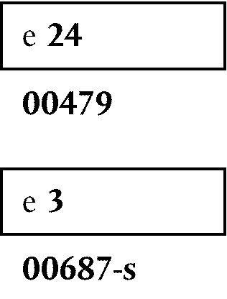
Гумата, обозначена с посочената по-горе маркировка за типово одобрение на ЕО, е гума за търговски превозни средства (00), която удовлетворява изискванията на ЕО (е), чиято маркировка за типово одобрение на ЕО е издадена в Ирландия (24) под номер 479 съгласно приложение II и в Италия (3) под номер 687-s съгласно приложение V.
Забележка: | Номерата „479“ и „687“ (номера на маркировката за типово одобрение на ЕО), номер „24“ и цифрата „3“ (букви и номер на държавите-членки, които са издали Ö типовото Õ одобрение на ЕО) служат само за ориентация.
Номерата на одобрението трябва да се поставят близо до правоъгълника и могат да бъдат отгоре, отдолу, вляво или вдясно. Всички знаци на номера на одобрението трябва да се намират от една и съща страна на буквата „е“ и да са обърнати в една и съща посока.

5. МОДИФИКАЦИЯ НА ТИП ГУМА
5.1. При модификация на гума, която Ö има типово одобрение на ЕО Õ съгласно приложение II или приложение V, се прилагат разпоредбите на членове 13 – 16 от Директива 2007/46/ЕО.
5.2. При модификация на шарката на протектора на гума, в случай на типови одобрения съгласно приложение II, не се счита за необходимо да се повтарят предписаните в приложение II изпитвания.
5.3. Когато обозначенията за размер на гумата или търговските марки са добавени към серия от гуми, които са типово одобрени съгласно приложение V, всяко изискване за повторно изпитване се определя от одобряващия орган.
5.4. При модификация на шарката на протектора на серия от гуми, които са одобрени съгласно приложение V, се провеждат повторни изпитвания на представителен набор от образци, освен ако одобряващият орган не прецени, че модификацията не оказва въздействие върху шумовите емисии при контакт между гумата и пътя.

6. СЪОТВЕТСТВИЕ НА ПРОИЗВОДСТВОТО
6.1. Общите правила за гарантиране на съответствието на производството се приемат в съответствие с разпоредбите, определени в член 12 от Директива 2007/46/ЕО.
6.2. В частност, когато се извършват проверки в съответствие с допълнение 1 към приложение V, за да се провери съответствието на производството, ако нивото на шума на изпитваната гума не превишава предвидените в точка 4.2. от приложение V пределни стойности с повече от 1 dB(А), се счита, че производството съответства на изискванията на раздел 4 от приложение V.
_____________

ê 2001/43/ЕО чл. 1, т. 5 и приложение т. 3 (адаптиран)
Допълнение 1
ИНФОРМАЦИОНЕН ДОКУМЕНТ № … ЗА ТИПОВО ОДОБРЕНИЕ НА ЕО ЗА ТИП ГУМА

ê 92/23/ЕИО
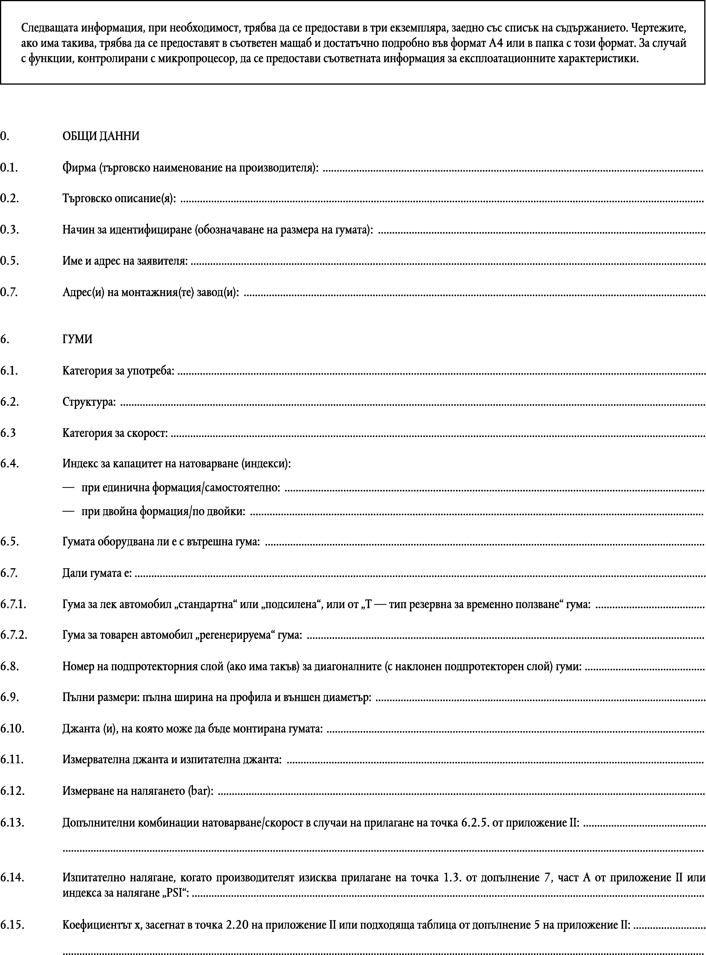
_____________

ê 2001/43/ЕО чл. 1, т. 5 и приложение т. 4
Допълнение 2
СЕРТИФИКАТ ЗА ТИПОВО ОДОБРЕНИЕ НА ЕО
(гуми)
ОБРАЗЕЦ
(максимален формат: А4 (210 × 297 mm))

ê 92/23/ЕИО (адаптиран)
è1 2001/43/ЕО чл. 1, т. 1
è2 2001/43/ЕО чл. 1, т. 5 и приложение т. 5
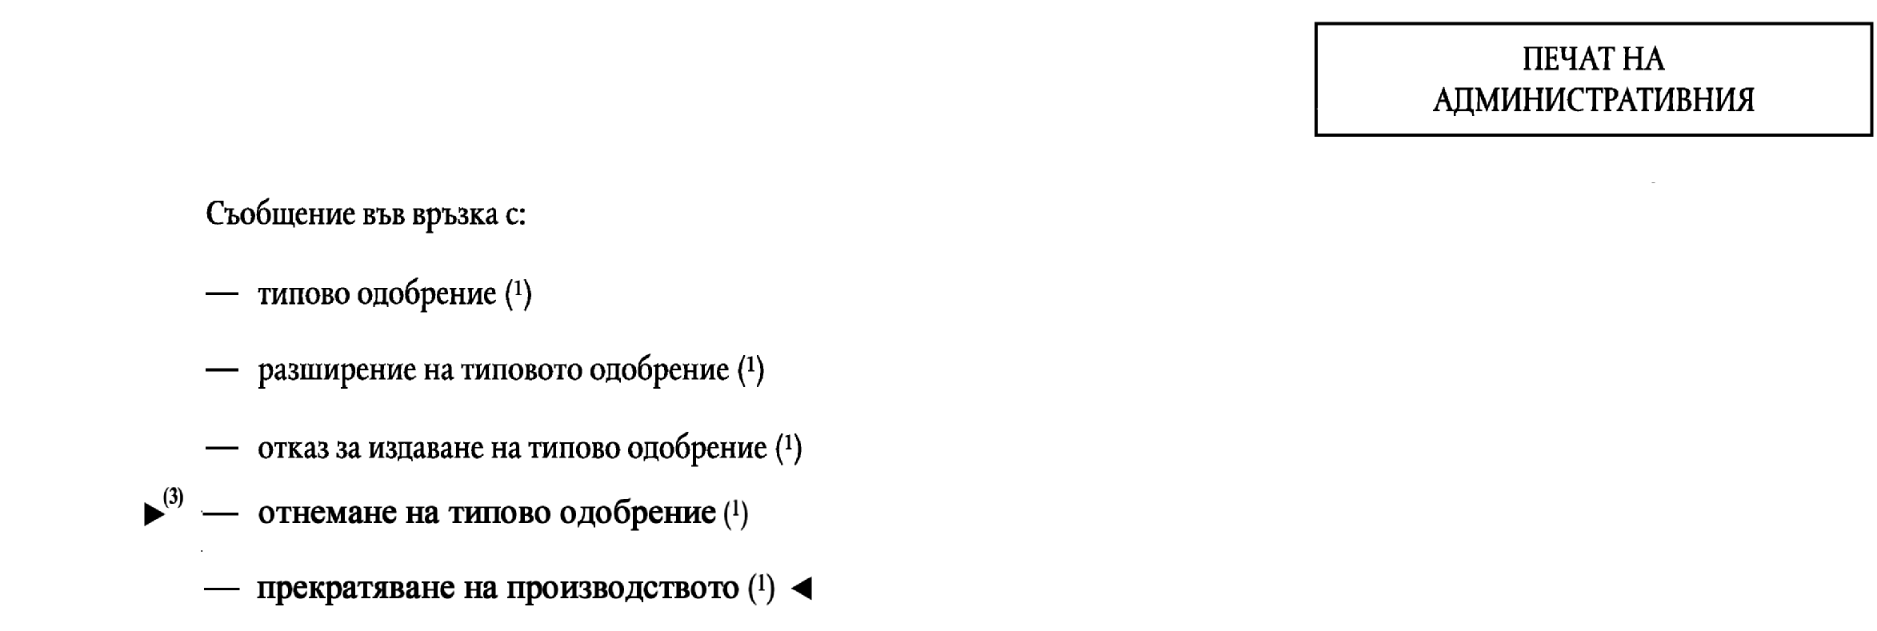
ПЕЧАТ НА
АДМИНИСТРАЦИЯТА
- типово одобрение Ö на ЕО Õ⁽¹⁾
- разрешение на типово одобрение Ö на ЕО Õ⁽¹⁾
- отказ за издаване на типово одобрение Ö на ЕО Õ⁽¹⁾
- отнемане на типово одобрение Ö на ЕО Õ⁽¹⁾
- прекратяване на производството⁽¹⁾
за компонент във връзка с Директива [...] по отношение на гумите.
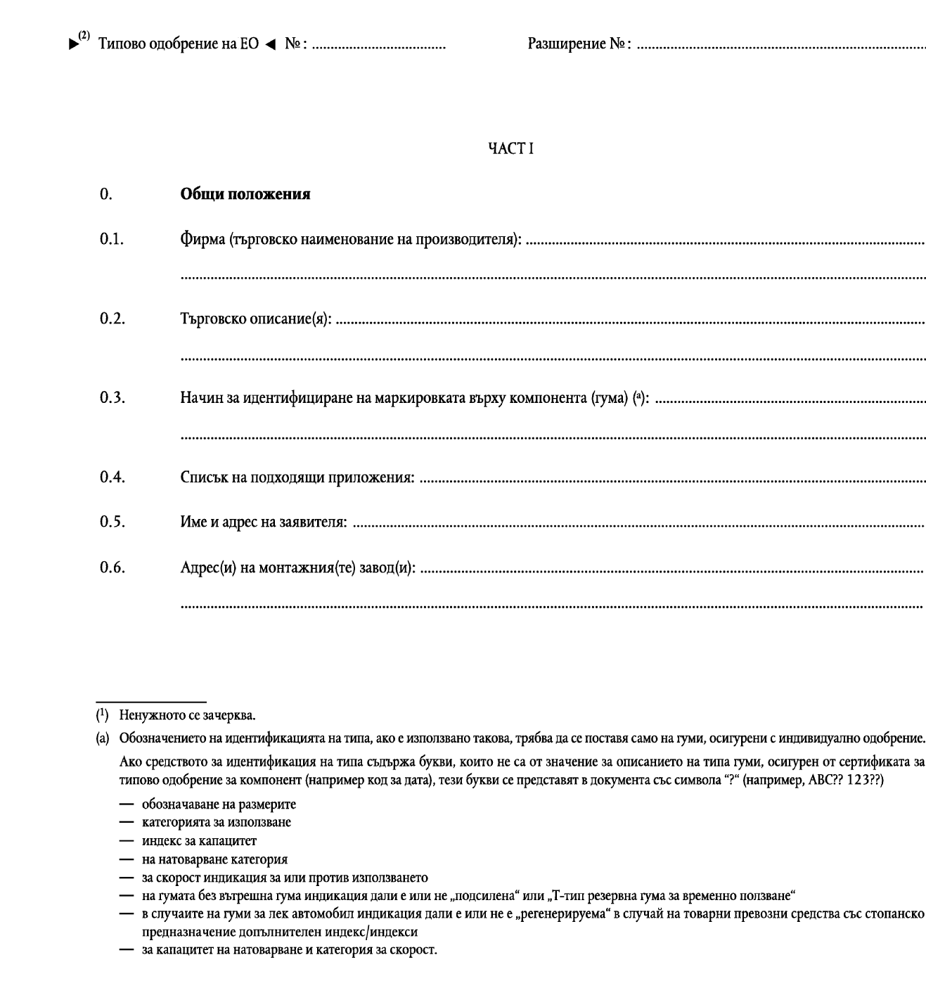
è1 ç è2 ç
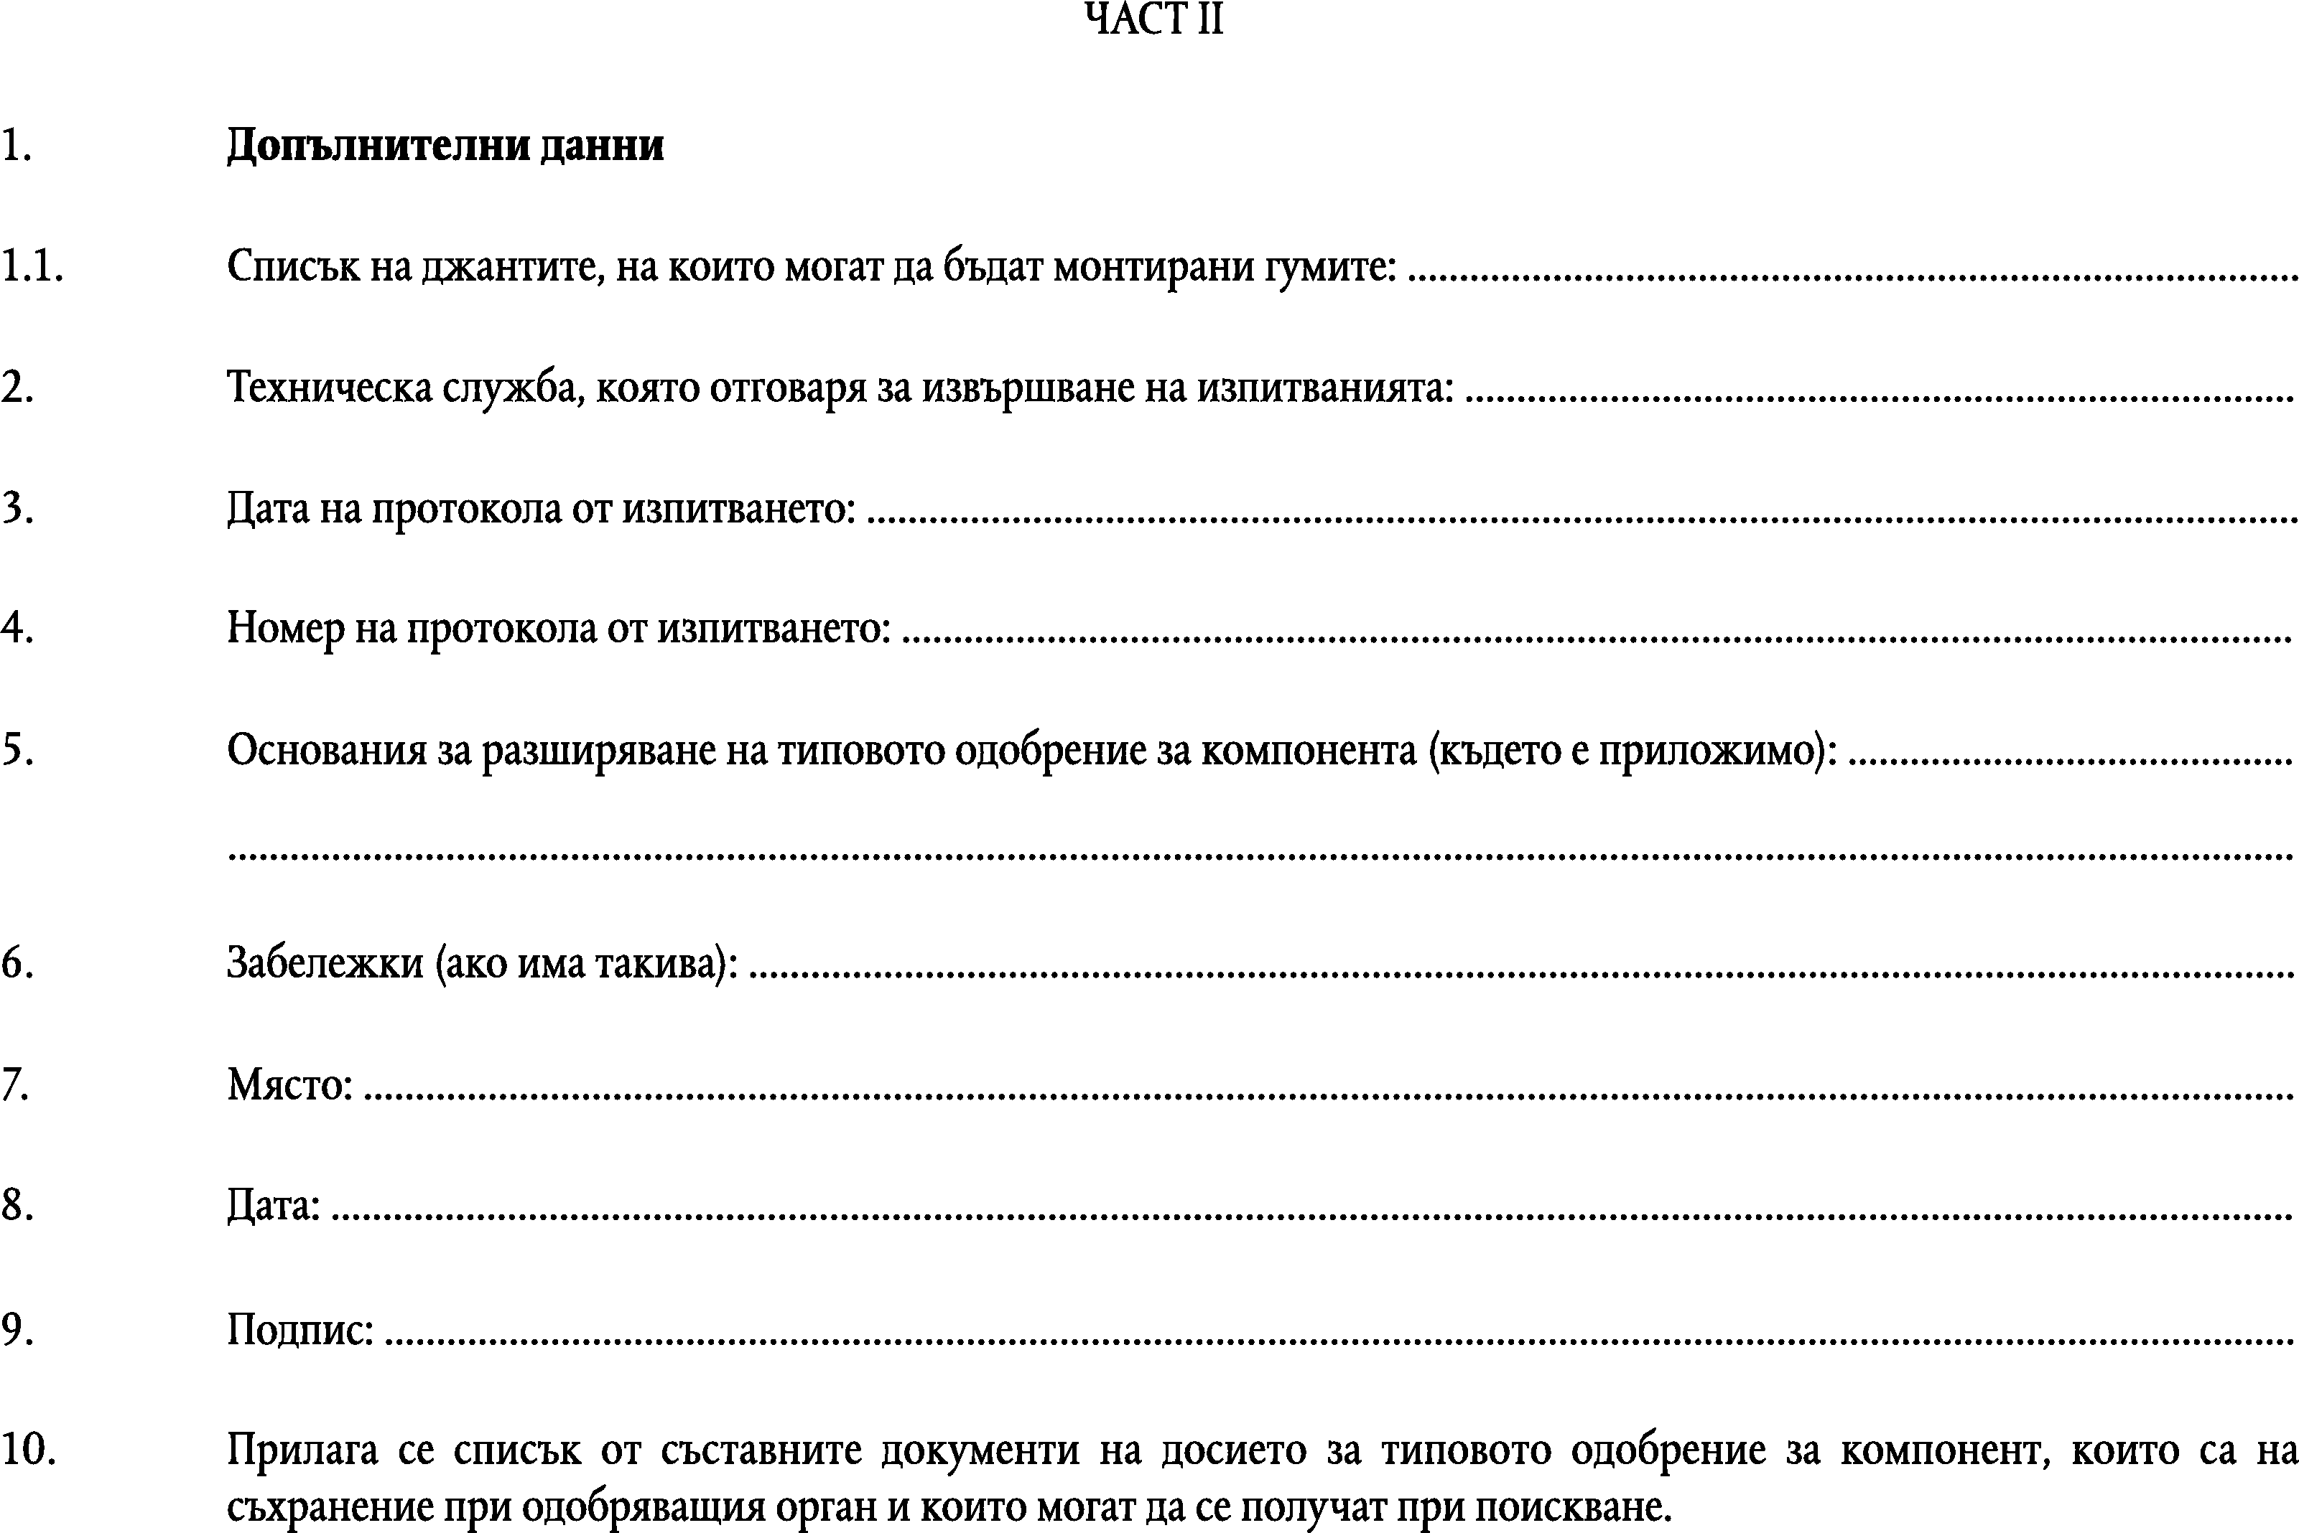
_____________

ê 2001/43/ЕО чл. 1, т. 5 и приложение т. 6 (адаптиран)
Допълнение 3
ИНФОРМАЦИОНЕН ДОКУМЕНТ № … ЗА ТИПОВО ОДОБРЕНИЕ НА ЕО ЗА ТИП ГУМА ПО ОТНОШЕНИЕ НА ЕМИСИЯТА НА ШУМ ПРИ КОНТАКТ МЕЖДУ ГУМА И ПЪТ
По целесъобразност трябва да се приложи следната информация в три екземпляра, която да включва и списък на съдържанието. Чертежите, ако има такива, трябва да се предоставят в подходящ мащаб и достатъчно подробен вид на формат А4 или прегънати до този формат. В случай на функции с микропроцесорно управление трябва да се предостави информация за съответните експлоатационни характеристики.

1. ОБЩИ ПОЛОЖЕНИЯ
1.1. Име на производителя:
1.2. Име и адрес на заявителя:
1.3. Адрес(и) на завода(ите) производител(и):
1.4. Име(на) на фабричната(ите) марка(и), търговско(и) описание(я) или търговска(и) марка(и), които следва да се използват за конкретно исканото типово одобрение на гума.

2. ГУМИ
2.1. Класификация на гумата: (клас С1, клас С2 или клас С3)
2.2. Категория според употребата: (обикновена, зимна или специална)
2.3. Подробни данни за основните характеристики по отношение на въздействията върху емисията на шум при контакт между гума и път на шарката(ите) на протектора, която(които) ще се използва(т) за определената серия от размер гуми. Това може да стане чрез чертеж, снимка или описание, но данните трябва да са достатъчни, за да позволяват на одобряващия орган или техническата служба да определи, дали всякакви последващи промени на основните характеристики ще оказват неблагоприятно въздействие върху емисията на шума при контакт между гума и път.
Забележка: | Въздействието на промените във второстепенни детайли на протектора и конструкцията на гумата върху емисията на шум при контакт между гума и път се определя по време на проверките за съответствие на производството.
2.4. Строеж на гумата
2.5. Списък на означенията на шарката на протектора:
(за всяка търговска марка или име на фабричната марка и търговско описание се посочва списъкът от обозначения на гуми, съгласно точка 2.17 от приложение II към Директива [...], като при гуми от клас С1 при необходимост се добавя обозначението „Усилени“ или „За допълнително натоварване“).
_____________

ê 2001/43/EO чл. 1, т. 5 и приложение т. 6
Допълнение 4
СЕРТИФИКАТ ЗА ТИПОВО ОДОБРЕНИЕ НА ЕО
(емисия на шум при контакт между гума и път)
Образец
(максимален формат: А4 (210 mm x 297 mm))
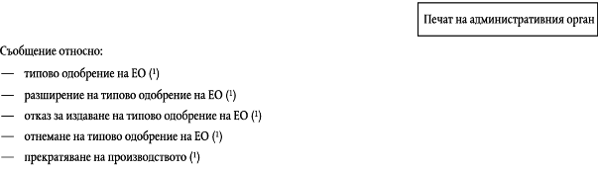
ПЕЧАТ НА
АДМИНИСТРАЦИЯТА

на тип гума във връзка с приложение V към Директива […] относно емисията на шум при контакт между гума и път.
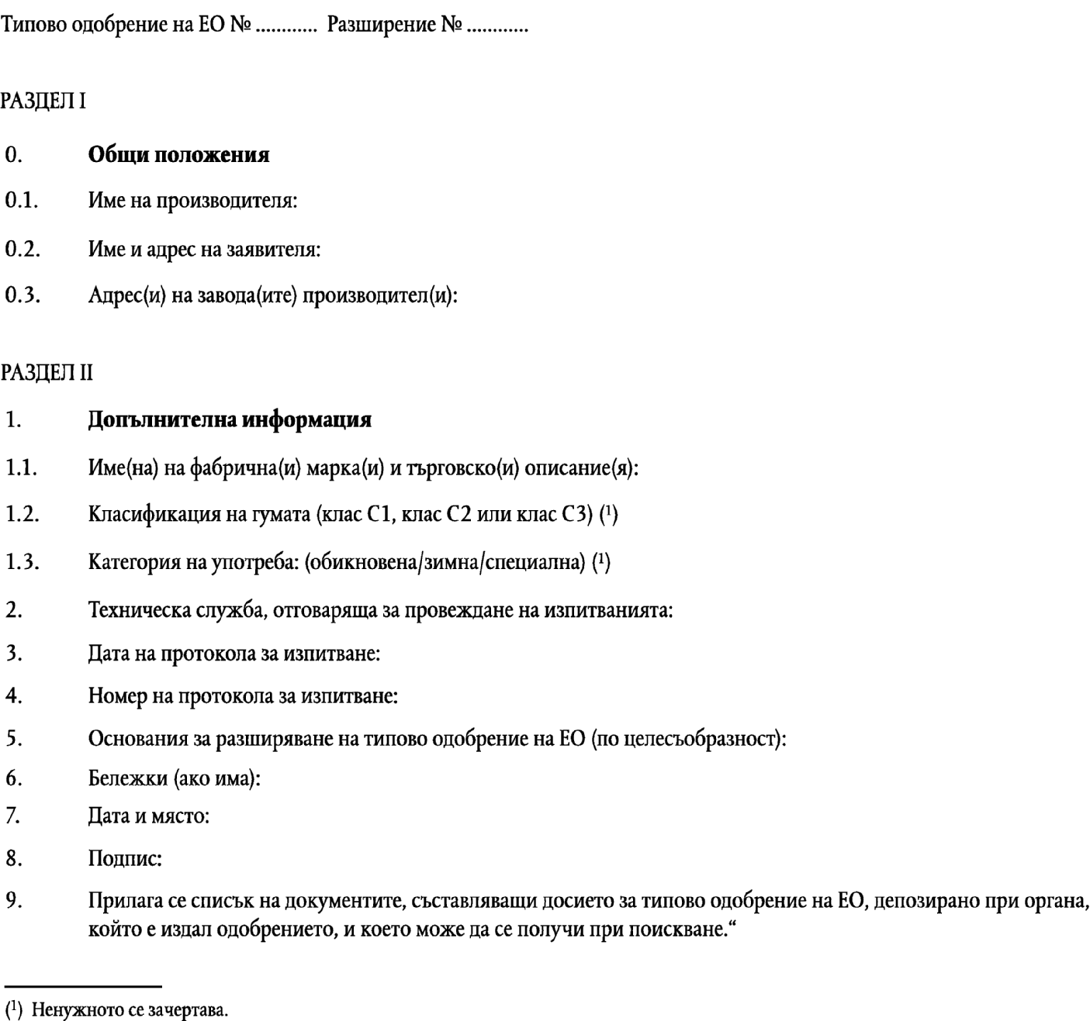
_____________

ê 92/23/ЕИО (адаптиран)
è1 2001/43/ЕО чл. 1, т. 1
ПРИЛОЖЕНИЕ II
ИЗИСКВАНИЯ ЗА ГУМИТЕ

1. ОПРЕДЕЛЕНИЯ

2. За целите на настоящата директива:
2.1. „тип гума“ означава категория гуми, които не се различават значително по отношение на:
2.1.1. търговско наименование на производителя и търговска марка;
2.1.2. обозначаване на размерите на гумата;
2.1.3. категория за използване:
- нормална гума: гума,използвана за нормален път,
- специална гума: гума със специално използване, например, гума за смесено използване (за път и извън път) и за ограничена скорост,
- гума за сняг,
- гума за временно ползване — резервна;
2.1.4. структура (диагонална (с наклонен подпротекторен слой), косо опасани, радиален подпротекторен слой);
2.1.5. категория за скорост;
2.1.6. индекс за капацитет на натоварване;
2.1.7. напречно сечение на гумата;
2.2. „гума за сняг“ означава гума с дизайн на шарката на протектора и структура, която е преди всичко проектирана за осигуряване на по-добро представяне от нормалните гуми при кал и навалял или топящ се сняг. Шарката на протектора на гумите за сняг се състои главно от канали (ребра) и солидни блокови елементи, по-широко разположени за разлика от нормалните гуми;
2.3. „структура на гума“ означава техническите характеристики на носещия скелет на гумата. Разграничаваме следните типове на носещия скелет:
2.3.1. „диагонална гума“ или „с наклонен подпротекторен слой“ описва структура на гумата, в която арматурите на подпротекторния слой се простират до леглото и лежат на срещулежащи ъгли, в по голямата си част на по-малко от 90° от централната линия на протектора;
2.3.2. „косо опасана гума“ описва структура на гума от диагонален тип (с наклонен подпротекторен слой), в която скелетът е закрепен с пояс от два или повече слоя от предимно неудължаващ се арматурен материал, разположен на срещулежащи ъгли, близки до тези на скелета;
2.3.3. „радиална гума“ описва структура на гума, арматурата на подпротекторния слой на която стига до леглата и лежи предимно на ъгъл от 90° спрямо средната линия на протектора и скелетът на която е укрепен предимно от неудължаващ се периферен пояс;
2.3.4. „подсилена гума“ описва структура на гума, скелетът на която е по-устойчив от съответния на стандартната гума;
2.3.5. „гума за временно ползване — резервна“ означава гума, различна от гумата, предназначена за оборудване на превозно средство при нормални условия на управление; предвидена обаче само за временно използване при спазване на определени ограничения при условия на управление;
2.3.6. „Т-тип гума за временно ползване — резервна“ означава тип резервна гума за временно ползване, проектирана за употреба при налягане от помпане, по-високо от определеното за стандартни и подсилени гуми;
2.4. „легло“ означава тази част от гумата, която е с такава форма и структура, че да приляга на джантата и да задържа гумата върху нея;
2.5. „арматура“ означава жиците, образуващи тъканта на подпротекторния слой на гумата;
2.6. „подпротекторен слой“ означава един слой от паралелни жици с гумено покритие;
2.7. „скелет“ означава тази част от гумата, отделна от протектора и гумените странични стени, която при напомпване поема товара;
2.8. „протектор“ означава тази част от гумата, която прави контакта с пътя;
2.9. „странични стени“ означава тази част от гумата, без протектора, която е видима при монтирана гума на джанта и се вижда отстрани;
2.10. „долна странична стена“ означава областта под линията на максималната широчина на профила на гумата, видима при монтирана гума на джанта и гледана отстрани;
2.11. „канал на протектора“ означава пространството между близкостоящи ребра или блокове от шарката на протектора;
2.12. „ширина на профила“ означава линейното разстояние между външните страни на страничните стени на напомпана гума, без релефа от етикетиране и маркиране, декорации или защитни ленти или ребра;
2.13. „пълна ширина“ означава линейното разстояние между външните страни на страничните стени на напомпана гума, включително релефа от етикетиране и маркиране, декорации или защитни ленти или ребра;
2.14. „височина на профила“ означава дистанция, равна на половината от разликата между външния диаметър на гумата и номиналния диаметър на джантата;
2.15. „коефициент/състояние на номинално отношение Rа“ означава една стотна от числото, получено чрез делене на числото, изразяващо номиналната височина на профила в милиметри на числото, изразяващо номиналната ширина на профила в милиметри;
2.16. „външен диаметър“ означава пълния диаметър на напомпана нова гума;
2.17. „обозначаване на размерите на гума“:
2.17.1. означават обозначения, които показват:
2.17.1.1. номинална ширина на профила. Тази ширина трябва да е изразена в милиметри, като се изключи случая на гуми, за които обозначаването на размерите е показано в първата колона от таблицата в допълнение 5;
2.17.1.2. коефициентът/състоянието на номинално отношение, освен за случая на гуми, за които обозначаването на размерите, е показано в първата колона от таблицата в допълнение 5;
2.17.1.3. конвенционално число „d“ (символът „d“), който показва монтажния диаметър на джантата и отговарящия диаметър на джантата, изразен или в инчове (числа над 100, виж таблицата) или в mm, но не и двете.
Пълен диапазон на стойностите е показан в таблицата по-долу:
Монтажен диаметър на джантата (символът „d“)
Изразен в инчове  (код) | Еквивалентност в милиметри  (за справка точка 6.1.2.1.)
10 | 254
11 | 279
12 | 305
13 | 330
14 | 356
15 | 381
16 | 406
17 | 432
18 | 457
19 | 483
20 | 508
21 | 533
22 | 559
24 | 610
25 | 635
14,5 | 368
16,5 | 419
17,5 | 445
19,5 | 495
20,5 | 521
22,5 | 572
24,5 | 622
2.17.1.4. буквата „Т“ пред номиналната ширина на профила за случай на Т – тип гуми за временно използване – резервни;
2.18. „монтажен диаметър на джантата (d)“ означава диаметър на джантата, върху която е предвидено монтирането на гума;
2.19. „джанта“ означава съвкупност от опората на гумата и монтираната вътрешна гума или за безкамерни гуми, върху която леглата на гумата са напаснати;
2.20. „теоретична джанта“ означава въображаема джанта, ширината на която би била равна на х пъти номиналната ширина на профила на една гума; стойността „х“ трябва да бъде уточнена от производителя;
2.21. „измервателна джанта“ означава джанта, на която се поставя гума за измерване на размерите;
2.22. „изпитвателна джанта“ означава джанта, на която се монтира гума за изпитване;
2.23. „разкъсване“ означава отделяне на парчета гума от протектора на външната гума;
2.24. „отделяне на арматурата“ означава отделяне на арматурата от гуменото й покритие;
2.25. „отделяне на подпротекторния слой“ означава разделяне на прилежащи гънки;
2.26. „отделяне на протектора“ означава отделяне на протектора на външната гума от скелета;
2.27. „индикатори за износване на протектора“ означава проекции в каналите на протектора, проектирани за да дават визуална представа за степента на износване на протектора;
2.28. „индекс за капацитет на натоварване“ означава една или две цифри които показват товара, който може да носи гумата в единична или двойна формация при скорост, характерна за скоростта за съответната категория и когато е изготвен в съответствие с изискванията за употреба, определени от производителя. Списъкът на тези индекси и съответните им маси е даден в приложение II, допълнение 2;
2.28.1. гумите за леките автомобили трябва да са с индекс за единична формация;
2.28.2. гумите за товарните автомобили могат да имат един или два индекса за съответните им формации, първия за формация по една и втория, ако има такъв, за формация по две, като в този случай двата индекса са разделени с наклонена черта (/);
2.28.3. един тип гума може да има или един, или два вида индекси за капацитет на натоварването в зависимост от това дали се прилагат изискванията и разпоредбите от точка 6.2.5;
2.29. „категория за скорост“, обозначена със символа за категория скорост, както е показано в таблицата от точка 2.29.3;
2.29.1. в случая на гума за лек автомобил, максималната скорост, която гумата може да понесе;
2.29.2. в случая на гума за товарни автомобили, скоростта, при която гумата може да носи товар, отговарящ на индекса за капацитет на натоварване;
2.29.3. Категориите за скорост са показани в таблицата по-долу:
Символ за категория скорост | Съответстваща скорост  (km/h)
F | 80
G | 90
J | 100
K | 110
L | 120
M | 130
N | 140
P | 150
Q | 160
R | 170
S | 180
T | 190
U | 200
H | 210
V | 240
2.29.4. гуми, подходящи за скорости, по-високи от 240 km/h, се идентифицират посредством буквата „Z“, поставена в обозначенията за размери;
2.29.5. един тип гуми може да има или един или два вида символи за категория скорост, в зависимост от това дали се прилагат или не изискванията и разпоредбите от точка 6.2.5;
2.30. „таблица: Променливост на капацитета на натоварване съобразно скоростта“ означава: таблицата, в приложение II допълнение 8, което в зависимост от индексите за капацитет на натоварване и символите за номинална категория за скорост, показва промените в натоварването, които една гума може да издържи, когато се използва при скорости, различни от тази, отговаряща на символа за нейната категория скорост;
2.30.1. видовете натоварвания на гуми не се прилагат в случая на гуми за леки автомобили, нито при гуми за товарни автомобили за допълнителни индекси за капацитет на натоварване и символ за категория скорост, когато се прилагат изискванията и разпоредбите от точка 6.2.5;
2.31. „максимално ниво на натоварване“ означава максималната предвидена маса, която може да понесе гумата:
2.31.1. в случая на гума за леки автомобили, пригодени за скорости непревишаващи 210 km/h, максималното ниво на натоварване не трябва да превишава стойността на индекса за капацитет на натоварване на гумата;
2.31.2. в случая на гуми за леки автомобили, пригодени за скорости, превишаващи 210 km/h, но непревишаващи 240 km/h (гуми, класифицирани със символа за категория за скорост „V“), максималното ниво на натоварване не трябва да превишава процента от стойността, обвързана с индекса за капацитет на натоварване на гумата, показано в таблицата по-долу, в зависимост от скоростта на превозното средство, на което е монтирана гумата;
Максимална скорост  (km/h) | Натоварване  (%)
215 | 98,5
220 | 97
225 | 95,5
230 | 94
235 | 92,5
240 | 91
За междинни максимални скорости са позволени линейни интерполации за нивата на максимално натоварване;
2.31.3. за скорости, превишаващи 240 km/h („Z гуми“) нивото на максимално натоварване не трябва да превишава стойността, уточнена от производителя на гумата, в зависимост от максималната скорост на превозното средство, на което е монтирана;
2.31.4. в случая на гума за товарни автомобили, нивото на максимално натоварване, за двете формации – единична и двойна, не трябва да превишава процента на стойността, обвързана със съответния индекс за капацитет на натоварване на гумата, както е показано в таблица „Промяна на капацитета на натоварване в зависимост от скоростта“ (виж точка 2.30.), по отношение на символа за категория скорост на гумата и възможностите на превозното средство за развиване на скорост, на което е монтирана. Когато са поставени допълнителни индекси за капацитет на натоварване и символи за категория скорост, те също се вземат под внимание за максималното ниво на натоварване за гумата;
2.32. „гума за лек автомобил“ означава гума, проектирана главно, но не единствено, за леки автомобили (моторни превозни средства от категория М₁) и техните ремаркета (01 и 02);
2.33. „гума за товарен автомобил“ означава гума, проектирана главно, но не единствено, за превозни средства различни от леките автомобили (моторни превозни средства от категории М₂, М₃, N) и техните ремаркета (03 и 04);
2.34. „налягане на гумата върху пътя (F/Ac)“ означава средното единично натоварване, предавано от гумата чрез контактната й повърхност към повърхността на пътя, изразено като отношение между вертикалната сила (F), в състояние на покой спрямо оста на колелото и контактната повърхност на гумата (Ас), измерена с напомпана гума с налягане за студено помпане, препоръчано за предвидения тип употреба. Изразява се в kN/m²;
2.35. „контактна повърхност на гумата (Ас)“ означава площта от плоската повърхност, разположена в предполагаемия периметър на отпечатъка от гумата. Измерва се в m²;
2.36. „предполагаем периметър на отпечатъка от гумата“ означава изпъкнала многоъгълна крива, която опасва най-малката площ, съдържаща всички точки на допир между гумата и пътя;
2.37. „налягане на студено помпане“ означава вътрешното налягане на гумата при температура на околната среда, като се изключи всякакво нарастване на налягането в резултат от експлоатацията на гумата. Измерва се в Ö бара или Õ kPa.

3. ИЗИСКВАНИЯ ЗА МАРКИРОВКА
3.1. Гумите трябва да носят:
3.1.1. търговско наименование на производителя и търговска марка;
3.1.2. обозначаване размера на гумите така, както е определено в точка 2.17;
3.1.3. индикация за структурата, както следва:
3.1.3.1. за диагоналните гуми (с наклонен подпротекторен слой), без маркировка или буквата „D“;
3.1.3.2. за радиалните гуми, буквата „R“, поставена пред маркировката за монтажен диаметър и по избор, думата „РАДИАЛНИ“;
3.1.1.3.3. за косо опасаните гуми, буквата „В“, поставена пред маркировката за монтажен диаметър на джантата и, в допълнение, думата „КОСО-ОПАСАНА“;
3.1.4. индикация за категорията скорост на гумата чрез символа, показан в точка 2.29; в случая на гуми за скорости, превишаващи 240 km/h, категорията за скорост на гумата трябва да бъде показана чрез буквата „Z“, поставена пред индикацията за структура (виж точка 3.1.3);
3.1.5. буквите „M + S“ (друга възможност „M.S“ или „M & S“) в случая на гума за сняг;
3.1.6. индекса за капацитет на натоварването така, както е определен в точка 2.28;
3.1.6.1. въпреки това, в случая на гума за скорости, превишаващи 240 km/h, идентификацията за индекс за капацитет на натоварването може да се пропусне;
3.1.7. думата „БЕЗКАМЕРНА“, ако гумата е проектирана за употреба без вътрешна гума;
3.1.8. думата „ПОДСИЛЕНА“, ако гумата е подсилена гума;
3.1.9. датата на производство под формата на група от три цифри, първите две от които показват седмицата и последната - годината на производство;
3.1.10. в случая на гума за превозно средство със стопанско предназначение, които могат да се регенерират, символът  с диаметър най-малко 20 mm, или думата „РЕГЕНЕРИРУЕМА“, формована върху едната или върху всяка от стените;
3.1.11. в случая на гума за товарни автомобили, индикацията чрез индекса за налягане „PSI“ – (виж допълнение 4), за налягането при помпане да бъде прието за изпитанието за натоварване/скорост, както е обяснено в допълнение 7, част Б;
3.1.12. индекса/индексите за капацитет на допълнително натоварване и символа за категорията за скорост в случай, че се прилагат изискванията и разпоредбите от точка 6.2.5.
3.2. Допълнение 3 дава примери за схема на маркировката за гумите.
3.3. Гумата също така трябва да носи маркировка за è1 типово одобрение на ЕО ç за компонент, моделът на която е даден в приложение I, точка 4.5.

МЕСТОПОЛОЖЕНИЕ НА МАРКИРОВКИТЕ
3.4. Маркировките, визирани в точки 3.1. и 3.3., трябва да са ясно и незаличимо формовани на едната или на двете стени, и поне на една от страните на ниската странична стена, както следва:
3.4.1. в случая на симетрична гума, всичките маркировки, които се отнасят за Ö точка 3.4. Õ, трябва да се разположат на двете странични стени, освен маркировките, визирани в точки 3.1.9., 3.1.11. и 3.3., които могат да са само на една от страните;
3.4.2. в случая на асиметрична гума, всички маркировки трябва да бъдат разположени най-малко на външната странична стена.
(4.)
(5.)
(6.)

6.1. Изисквания за размерите

6.1.1. Ширина на профила на гума
6.1.1.1. По изключение от предоставеното от точка 6.1.1.2, ширината на профила се изчислява по следната формула:
S = S₁ + K (A – A₁),
където:
S | = | „ширината на профила“, изразена в mm и е измерена на измерителната джанта;
S₁ | = | „номиналната ширина на профила“ в милиметри, както е показана на страничната стена на гумата от обозначението за размерите по предписанието;
A | = | ширината (изразена в mm) от измерителната джанта, както е посочена от производителя в описанието, (виж точка 6.11. от приложение I, допълнение 1);
A₁ | = | ширината (изразена в mm) от теоретичния модел на джанта; приема се, че е равен на S₁ умножено по коефициента х, предоставен от производителя (виж точка 6.15. от приложение I, допълнение 1); а К се приема за равно на 0,4.
6.1.1.2. Обаче, за типовете гума, за които обозначението е дадено в първата колона на таблиците от допълнение 5 А или 5 Б, ширината на измерителната джанта (А) и ширината на профила (S) са срещуположно дадените обозначения за размери в тези таблици.

6.1.2. Външен диаметър на гума
6.1.2.1. С изключение на разпоредбите от точка 6.1.2.2, външният диаметър на гума се изчислява по следната формула:
D = d + 0,02H
където:
— | D е външния диаметър, изразен в mm,
— | d е конвенционалното число, определено в точка 2.17.1.3, изразено в mm,
— | H е номинална височина на профила в mm и е равна на S1 × 0,01 Ra;
където:
— | Ra е състояние на номинално отношение,
всичките показани на страничната стена на гумата в обозначението за размери на гумата, в съответствие с изискванията на точка 3.
6.1.2.2. Обаче, за типове гуми, за които обозначението за размерите е дадено в първата колона от таблиците на допълнение 5, външният диаметър е този, даден в срещулежащите обозначения за размери на гумата в същите таблици.

6.1.3. Метод за снемане размерите на гума
Точните размери на гумите се снемат по предписанието от допълнение 6.

6.1.4. Ширина на профила на гума: уточнение на допустимото отклонение
6.1.4.1. Пълната ширина на гумата може да е по-малка от ширината на профила, определена съгласно точка 6.1.1. или показаната в допълнение 5;
6.1.4.2. Не може да превишава тази стойност с повече от следните проценти:
6.1.4.2.1. диагонални (наклонен подпротекторен слой) гуми: 6 % за гума на леки автомобили, 8 % за товарни автомобили;
6.1.4.2.2. гуми с радиален подпротекторен слой: 4 %; и
6.1.4.2.3. допълнително, ако гумата има специална протекторна лента, цифрата, нараснала от предходните допустими отклонения, може да нарасне с 8 mm.
6.1.4.2.4. Обаче, за гуми с ширина на профила, надхвърляща 305 mm, предвидени за монтиране във формация по две, номиналната стойност не трябва да се увеличава с повече от 2 % за радиални или 4 % за диагонални (наклонен подпротекторен слой) гуми.

6.1.5. Външен диаметър на гума: описание на допустимото отклонение
Външният диаметър на гума не може да бъде извън стойностите Dmin и Dmax, получени от следната формула:
Dmin | = | d + (2H × a)
Dmax | = | d + (2H × b)
6.1.5.1. за големините, изброени в допълнение 5:
H = 0,5 (D – d) — (за уточнение виж точка 6.1.2.2).
6.1.5.2. за други размери — неизброени в допълнение 5:
„H“ и „d“ са определени в точка 6.1.2.1.
6.1.5.3. коефициентите „а“ и „b“ са съответно:
6.1.5.3.1. коефициент „а“ = 0,97
6.1.5.3.2. коефициент „b“ за нормални, специални, за сняг или за временно ползване резервни гуми
Категория за употреба | Гуми за леки автомобили |  | Товарни търговски автомобили
Категория за употреба | Радиални | Диагонални и косо-опасани | Радиални | Диагонални и косо-опасани
Нормална | 1,04 | 1,08 | 1,04 | 1,07
Специална | — | — | 1,06 | 1,09
За сняг | 1,04 | 1,08 | 1,04 | 1,07
За временно използване | 1,04 | 1,08 | — | —
6.1.5.4. Външният диаметър на гумите за сняг (D_{max}), установен в съответствие с Ö точка 6.1.5. Õ може да бъде превишаван с 1 %.

6.2. Изисквания за изпитване на натоварване/скорост
6.2.1. Гумата трябва да бъде подложена на изпитването за натоварване/скорост, провеждано в съответствие със съответната процедура, описана в допълнение 7.
6.2.2. Гума, която след подлагане на съответното изпитване за натоварване/скорост, не покаже никакво отделяне на протектора, разделяне на подпротекторния слой, разделяне на арматурата, откъсване или счупване на арматура, се приема за издържала изпитването.
6.2.3. Външният диаметър на гумата, измерен 6 часа след изпитването за натоварване/скорост, не трябва да бъде с повече от 3,5 % по-голям от измерения преди изпитването външен диаметър.
6.2.4. Когато е направено заявление за типово одобрение Ö на ЕО Õ на тип гума за товарни автомобили, се прилагат за комбинациите за натоварване/скорост, дадени в таблицата на допълнение 8 и не е необходимо да се извършва изпитването за натоварване/скорост, предписано в точка 6.2.1 за стойности за натоварването и скоростта, различни от номиналните.
6.2.5. Когато е направено заявление (виж точка 6.13 от приложение I, допълнение 1) за типово одобрение Ö на ЕО Õ на тип гуми за товарни автомобили, които освен комбинации/двойки стойности за натоварване/скорост, дадени в таблицата на допълнение 8, имат друга комбинация/двойка от тези стойности, изпитването за натоварване/скорост, предписано в точка 6.2.1, трябва също така да бъде проведено, при другата комбинация от стойности, и върху втора гума от същия тип.
6.2.6. Когато производител на гуми произвежда набор от видове гуми, не се смята за необходимо да се провежда изпитане за натоварване/скорост на всеки тип гума от набора. В най-лошия случай, се прави подбор по преценка на одобряващия орган.

6.3. Индикатори за износване на протектора
6.3.1. В случая на гуми за леки автомобили, протекторът на гумата трябва да представлява не по-малко от шест напречни реда от индикатори за износване на протектора, приблизително еднакво разположени в широките канали в централната зона на протекторния слой, която заема приблизително три четвърти от ширината на протекторния слой. Индикаторите за износване на протекторния слой трябва да са такива, че да не могат да бъдат сбъркани с гумените ивици между ребрата или блоковете на протекторния слой.
6.3.2. Обаче, в случая на гуми с размери, подходящи за монтиране на джанти с монтажен диаметър 12″ или по-малко, четири реда от индикатори за износване на протекторния слой са приемливи.
6.3.3. Индикаторите за износване на протекторния слой трябва да дават визуално предупреждение, когато дълбочината на съответния протекторен канал е намаляла до 1,6 mm с допустимо отклонение от + 0,6/ – 0 mm.
____________
Допълнение 1
ОБЯСНИТЕЛНА ФИГУРА
(виж приложение II, точкa 2 и точка 6.1)
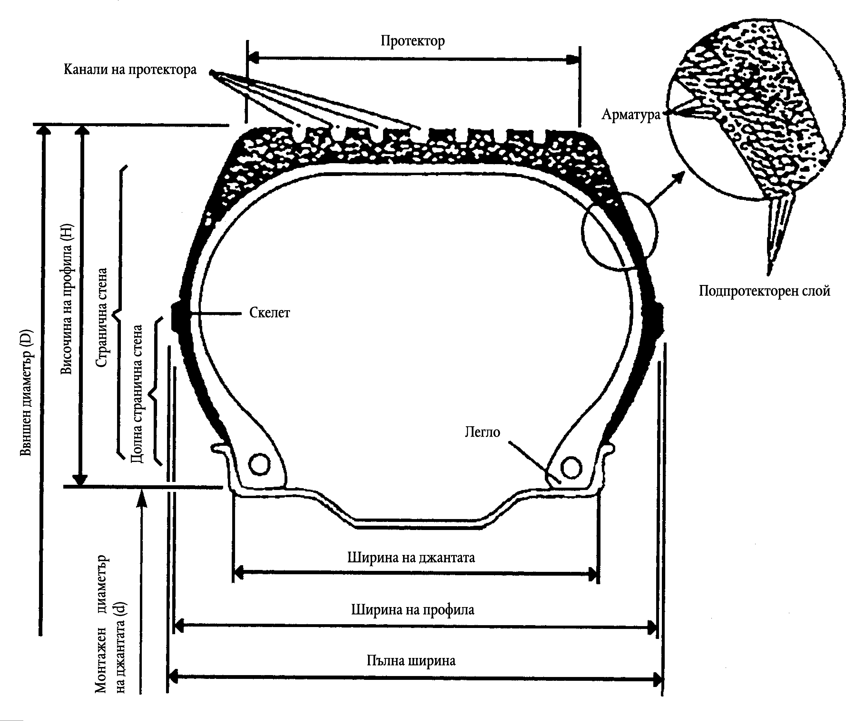
____________
Допълнение 2
СПИСЪК НА СИМВОЛИТЕ ЗА ИНДЕКСИТЕ ЗА КАПАЦИТЕТ НА НАТОВАРВАНЕ (LI) И СЪОТВЕТНАТА МАКСИМАЛНА ДОПУСТИМА МАСА (KG)
(виж приложение II, точка 2.28)
LI | Maксимум |  | LI | Maксимум |  | LI | Maксимум |  | LI | Maксимум
0 | 45 |  | 51 | 195 |  | 101 | 825 |  | 151 | 3 450
1 | 46,2 |  | 52 | 200 |  | 102 | 850 |  | 152 | 3 550
2 | 47,5 |  | 53 | 206 |  | 103 | 875 |  | 153 | 3 650
3 | 48,7 |  | 54 | 212 |  | 104 | 900 |  | 154 | 3 750
4 | 50 |  | 55 | 218 |  | 105 | 925 |  | 155 | 3 875
5 | 51,5 |  | 56 | 224 |  | 106 | 950 |  | 156 | 4 000
6 | 53 |  | 57 | 230 |  | 107 | 975 |  | 157 | 4125
7 | 54,5 |  | 58 | 236 |  | 108 | 1 000 |  | 158 | 4250
8 | 56 |  | 59 | 240 |  | 109 | 1 030 |  | 159 | 4 375
9 | 58 |  | 60 | 250 |  | 110 | 1 060 |  | 160 | 4 500
10 | 60 |  | 61 | 257 |  | 111 | 1 090 |  | 161 | 4 625
11 | 61,5 |  | 62 | 265 |  | 112 | 1 120 |  | 162 | 4 750
12 | 63 |  | 63 | 272 |  | 113 | 1 150 |  | 163 | 4 875
13 | 65 |  | 64 | 280 |  | 114 | 1 180 |  | 164 | 5 000
14 | 67 |  | 65 | 290 |  | 115 | 1 215 |  | 165 | 5 150
15 | 69 |  | 66 | 300 |  | 116 | 1 250 |  | 166 | 5 300
16 | 71 |  | 67 | 307 |  | 117 | 1 285 |  | 167 | 5 450
17 | 73 |  | 68 | 315 |  | 118 | 1 320 |  | 168 | 5 600
18 | 75 |  | 69 | 325 |  | 119 | 1 360 |  | 169 | 5 800
19 | 77,5 |  | 70 | 335 |  | 120 | 1 400 |  | 170 | 6 000
20 | 80 |  | 71 | 345 |  | 121 | 1 450 |  | 171 | 6 150
21 | 82,5 |  | 72 | 355 |  | 122 | 1 500 |  | 172 | 6 300
22 | 85 |  | 72 | 355 |  | 122 | 1 500 |  | 172 | 6 300
23 | 87,5 |  | 73 | 365 |  | 123 | 1 550 |  | 173 | 6 500
24 | 90 |  | 74 | 375 |  | 124 | 1 600 |  | 174 | 6 700
25 | 92,5 |  | 75 | 387 |  | 125 | 1 650 |  | 175 | 6 900
26 | 95 |  | 76 | 400 |  | 126 | 1 700 |  | 176 | 7 100
27 | 97,5 |  | 77 | 412 |  | 127 | 1 750 |  | 177 | 7 300
28 | 100 |  | 78 | 425 |  | 128 | 1 800 |  | 178 | 7 500
29 | 103 |  | 79 | 437 |  | 129 | 1 850 |  | 179 | 7 750
30 | 106 |  | 80 | 450 |  | 130 | 1 900 |  | 180 | 8 000
31 | 109 |  | 81 | 462 |  | 131 | 1 950 |  | 181 | 8 250
32 | 112 |  | 82 | 475 |  | 132 | 2 000 |  | 182 | 8 500
33 | 115 |  | 83 | 487 |  | 133 | 2 060 |  | 183 | 8 750
34 | 118 |  | 84 | 500 |  | 134 | 2 120 |  | 184 | 9 000
35 | 121 |  | 85 | 515 |  | 135 | 2 180 |  | 185 | 9 250
36 | 125 |  | 86 | 530 |  | 136 | 2 240 |  | 186 | 9 500
37 | 128 |  | 87 | 545 |  | 137 | 2 300 |  | 187 | 9 750
38 | 132 |  | 88 | 560 |  | 138 | 2 360 |  | 188 | 10 000
39 | 136 |  | 89 | 580 |  | 139 | 2 430 |  | 189 | 10 300
40 | 140 |  | 90 | 600 |  | 140 | 2 500 |  | 190 | 10 600
41 | 145 |  | 91 | 615 |  | 141 | 2 575 |  | 191 | 10 900
42 | 150 |  | 92 | 630 |  | 142 | 2 650 |  | 192 | 11 200
43 | 155 |  | 93 | 650 |  | 143 | 2 725 |  | 193 | 11 500
44 | 160 |  | 94 | 670 |  | 144 | 2 800 |  | 194 | 11 800
45 | 165 |  | 95 | 690 |  | 145 | 2 900 |  | 195 | 12 150
46 | 170 |  | 96 | 710 |  | 146 | 3 000 |  | 196 | 12 500
47 | 175 |  | 97 | 730 |  | 147 | 3 075 |  | 197 | 12 850
48 | 180 |  | 98 | 750 |  | 148 | 3 150 |  | 198 | 13 200
49 | 185 |  | 99 | 775 |  | 149 | 3 250 |  | 199 | 13 600
50 | 190 |  | 100 | 800 |  | 150 | 3 350 |  | 200 | 14 000
____________
Допълнение 3
СХЕМА НА МАРКИРОВКИТЕ ЗА ГУМИТЕ
(виж приложение II, точка 3.2)

ЧАСТ А: ГУМИ ЗА ЛЕКИ АВТОМОБИЛИ
Пример за маркировките, които трябва да Ö са поставени върху Õ типовете гуми, пуснати на пазара след нотификацията на настоящата директива
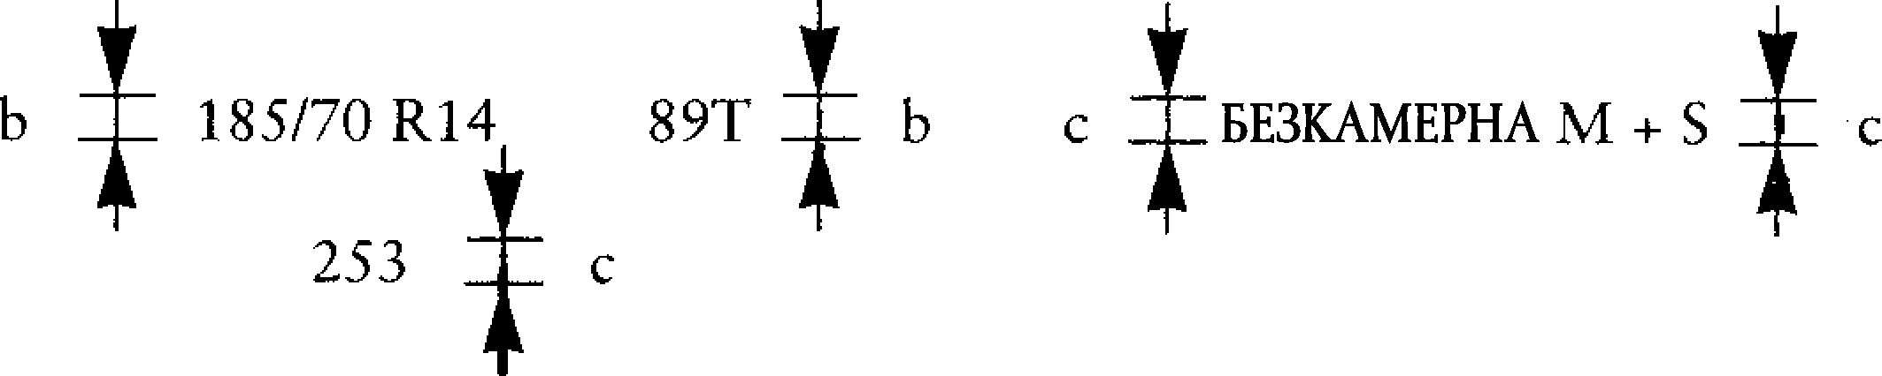
Тези маркировки определят гума:
- с номинална ширина на профила от 185,
- със състояние на номинално отношение от 70,
- с радиална структура на подпротекторния слой (R),
- с монтажен диаметър на джантата от 14,
- с капацитет на натоварване от 580 kg, отговарящ на индекс на натоварване 89 от допълнение 2,
- класифицирана за категория скорост Т (максимална скорост от 190 km/h),
- за монтаж без вътрешна гума („безкамерна“),
- от тип „за сняг“,
- произведена през двадесет и пета седмица през 1993 г.
Местоположението и подредбата на маркировките, представляващи обозначения на гума са, както следва:
а) обозначаването на размери, което включва номинална ширина на профила, състояние на номинално отношение, символа за типа структура (където е приложимо) и монтажен диаметър на джантата, трябва да бъдат групирани според Ö настоящия Õ пример 185/70 R 14;
б) индексът за натоварване и символът за категорията за скорост са поставени близо до обозначенията за размери. Те могат да са преди или след обозначенията за размерите, или да бъдат поставени над или под тях;
в) символите „безкамерна“, „подсилена“, и „M + S“ могат да са на разстояние от обозначенията за размерите.

ЧАСТ Б: ГУМИ ЗА ТОВАРНИ АВТОМОБИЛИ
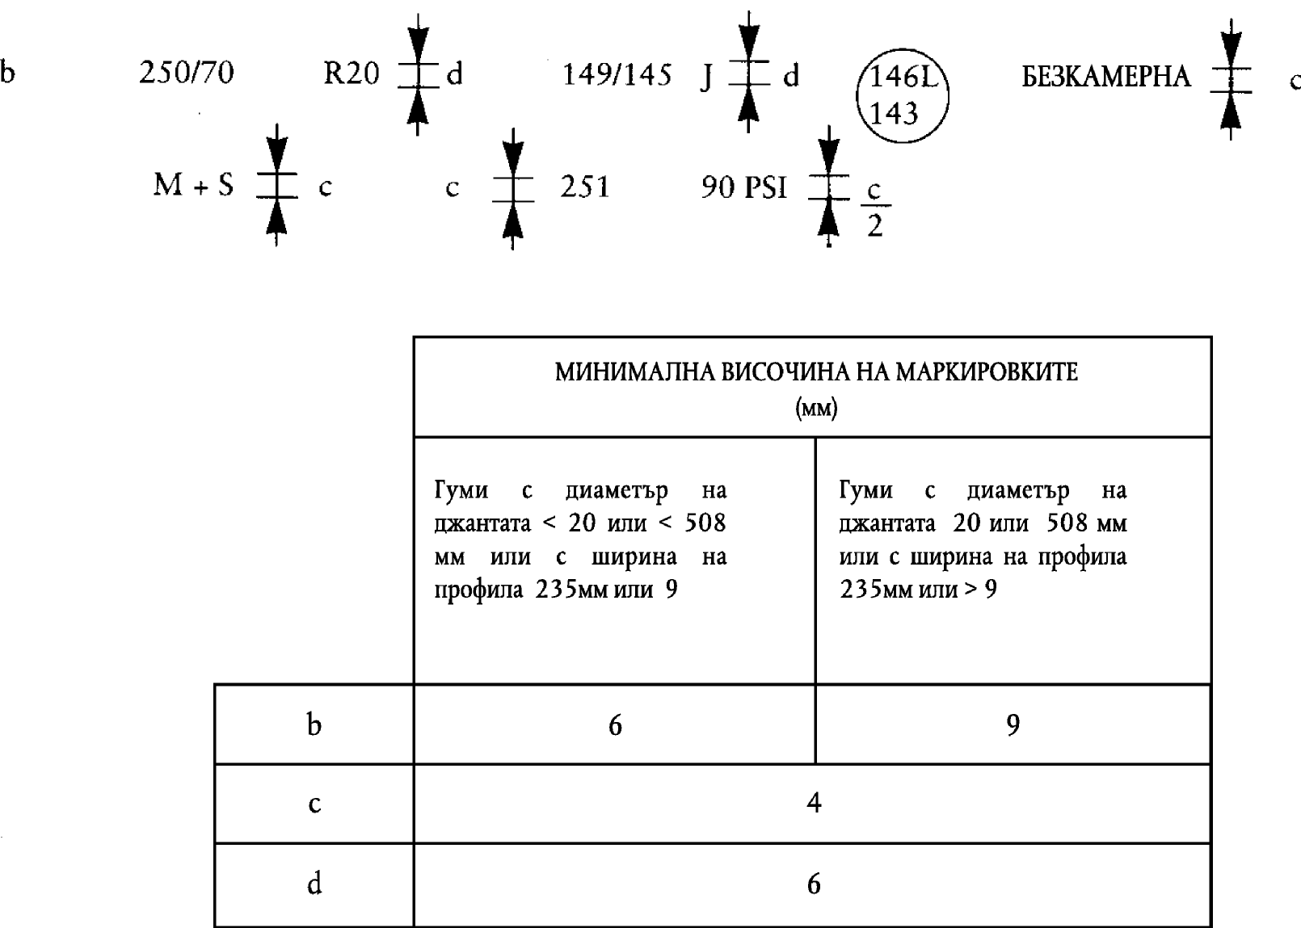
mm

235 mm или 9
(mm)
Гуми с диаметър на
джантата ≥ 20 или ≥ 508 mm или с ширина на профила > 235 mm или > 9
Тези маркировки определят гума:
- с номинална ширина на профила от 250,
- със състояние на номинално отношение от 70,
- радиална подпротекторна структура (R),
- с монтажен диаметър на джантата от 508 mm, символът на която е 20,
- с капацитет на натоварване от 3 250 kg при единична и 2 900 kg при двойна формация, отговарящи съответно на индекси за капацитет на натоварване 149 и 145, показана в допълнение 2,
- класифицирана за категория скорост J (относителна скорост 100 km/h),
- с възможност да бъде използвана за категория скорост L (за скорост 120 km/h) със капацитет на натоварване от 3 000 kg за единична формация и 2 725 kg за формация по две, отговаряща съответно на индекси за капацитет на натоварване 146 и 143, показано в допълнение 2,
- за монтаж без вътрешна гума „безкамерна“,
- от тип „за сняг“,
- произведена двадесет и пета седмица през 1991 г., и
- изискваща напомпване до 620 kPa за издържане на теста за натоварване/скорост, за който символа PSI е 90.
Местоположението и подредбата на маркировките представляващи обозначения на гума са, както следва:
а) обозначаване за размери, което включва номинална ширина на профила, коефициент на номинално отношение, символа за типа структура (където е приложимо) и монтажен диаметър на джантата, трябва да бъдат групирани според Ö настоящия Õ пример 250/70 R 20;
б) индексът за натоварване и символът за категорията за скорост се поставят заедно близо до обозначенията за размери. Те могат или да са пред или след обозначенията за размерите, или да бъдат поставени над или под тях;
в) символите „безкамерна“, „M + S“ и „регенерируема“ и могат да са на разстояние от обозначенията за размерите;
г) при прилагане на точка 6.2.5 от приложение II, допълнителните индекси за капацитета на натоварването и символа за категория за скорост трябва да се оградят в кръг близо до индексите за номинален капацитет на натоварване и символа за категория за скорост, поставени на страничната стена на гумата.
____________
Допълнение 4
СЪОТНОШЕНИЕ МЕЖДУ ИНДЕКСА ЗА НАЛЯГАНЕ И ЕДИНИЦИТЕ ЗА НАЛЯГАНЕ
(виж приложение II, допълнение 7, Част Б, точка 1.3)
Индекс за налягане  („PSI“) | bar | кPa
20 | 1,4 | 140
25 | 1,7 | 170
30 | 2,1 | 210
35 | 2,4 | 240
40 | 2,8 | 280
45 | 3,1 | 310
50 | 3,4 | 340
55 | 3,8 | 380
60 | 4,2 | 420
65 | 4,5 | 450
70 | 4,8 | 480
75 | 5,2 | 520
80 | 5,5 | 550
85 | 5,9 | 590
90 | 6,2 | 620
95 | 6,6 | 660
100 | 6,9 | 690
105 | 7,2 | 720
110 | 7,6 | 760
115 | 7,9 | 790
120 | 8,3 | 830
125 | 8,6 | 860
130 | 9,0 | 900
135 | 9,3 | 930
140 | 9,7 | 970
145 | 10,0 | 1 000
150 | 10,3 | 1 030
____________
Допълнение 5
ИЗМЕРВАТЕЛНА ДЖАНТА, ВЪНШЕН ДИАМЕТЪР И ШИРИНА НА ПРОФИЛА НА ГУМИ С ОПРЕДЕЛЕНИ ОБОЗНАЧЕНИЯ ЗА РАЗМЕРИ
(виж приложение II, точки 6.1.1.2 и 6.1.2.2)

ЧАСТ А: ГУМИ ЗА ЛЕКИ АВТОМОБИЛИ

ТАБЛИЦА 1
Гуми с диагонална структура
Обозначаване на  размерите на гумите |  | Ширина на измервателната джанта  (в инчове) | Външен диаметър (¹)  (в mm) | Ширина на профила (¹)  (в mm)
Серия „супер – балон“
 | 4,80-10 | 3,5 | 490 | 128
 | 5,20-10 | 3,5 | 508 | 132
 | 5,20-12 | 3,5 | 558 | 132
 | 5,60-13 | 4 | 600 | 145
 | 5,90-13 | 4 | 616 | 150
 | 6,40-13 | 4,5 | 642 | 163
 | 5,20-14 | 3,5 | 612 | 132
 | 5,60-14 | 4 | 626 | 145
 | 5,90-14 | 4 | 642 | 150
 | 6,40-14 | 4,5 | 666 | 163
 | 5,60-15 | 4 | 650 | 145
 | 5,90-15 | 4 | 668 | 150
 | 6,40-15 | 4,5 | 692 | 163
 | 6,70-15 | 4,5 | 710 | 170
 | 7,10-15 | 5 | 724 | 180
 | 7,60-15 | 5,5 | 742 | 193
 | 8,20-15 | 6 | 760 | 213
Серия „нисък профил“
 | 5,50-12 | 4 | 552 | 142
 | 6,00-12 | 4,5 | 574 | 156
 | 7,00-13 | 5 | 644 | 178
 | 7,00-14 | 5 | 668 | 178
 | 7,50-14 | 5,5 | 688 | 190
 | 8,00-14 | 6 | 702 | 203
 | 6,00-15 L | 4,5 | 650 | 156
Серия „супернисък профил“ (²)
 | 155-13/6,15-13 | 4,5 | 582 | 157
 | 165-13/6,45-13 | 4,5 | 600 | 167
 | 175-13/6,95-13 | 5 | 610 | 178
 | 155-14/6,15-14 | 4,5 | 608 | 157
 | 165-14/6,45-14 | 4,5 | 626 | 167
 | 175-14/6,95-14 | 5 | 638 | 178
 | 185-14/7,35-14 | 5,5 | 654 | 188
 | 195-14/7,75-14 | 5,5 | 670 | 198
Серия „ултранисък профил“
 | 5,9-10 | 4,5 | 483 | 148
 | 6,5-13 | 4,5 | 586 | 166
 | 6,9-13 | 4,5 | 600 | 172
 | 7,3-13 | 5 | 614 | 184
(¹) Допустимо отклонение: виж точки 6.1.4. и 6.1.5. от приложение II.
(²) Приети са обозначенията за размери, както следва:
185-14/7,35-14 или 185-14 или 7,35-14 или 7,35-14/185-14.

ТАБЛИЦА 2
Гуми с радиална структура
Обозначаване на  размерите на гумите | Ширина на измервателната джанта  (в инчове) | Външен диаметър (¹)  (в mm) | Ширина на профила (¹)  (в mm)
5,60 R 13 | 4 | 606 | 145
5,90 R 13 | 4,5 | 626 | 155
6,40 R 13 | 4,5 | 640 | 170
7,00 R 13 | 5 | 644 | 178
7,25 R 13 | 5 | 654 | 184
5,90 R 14 | 4,5 | 654 | 155
5,60 R 15 | 4 | 656 | 145
6,40 R 15 | 4,5 | 690 | 170
6,70 R 15 | 5 | 710 | 180
140 R 12 | 4 | 538 | 138
150 R 12 | 4 | 554 | 150
150 R 13 | 4 | 580 | 149
160 R 13 | 4,5 | 596 | 158
170 R 13 | 5 | 608 | 173
150 R 14 | 4 | 606 | 149
180 R 15 | 5 | 676 | 174
(¹) Допустимо отклонение: виж точки 6.1.4 и 6.1.5 от приложение II.

ТАБЛИЦА 3
Серия милиметрови – радиални
Обозначаване на  размерите на гумите(²) | Ширина на измервателната джанта  (в инчове) | Външен диаметър (¹)  (в mm) | Ширина на профила(¹)  (в mm)
125 R 10 | 3,5 | 459 | 127
145 R 10 | 4 | 492 | 147
125 R 12 | 3,5 | 510 | 178
135 R 12 | 4 | 522 | 184
145 R 12 | 4 | 542
155 R 12 | 4,5 | 550 | 155
125 R 13 | 3,5 | 536 | 127
135 R 13 | 4 | 548 | 137
145 R 13 | 4 | 566 | 147
155 R 13 | 4,5 | 578 | 157
165 R 13 | 4,5 | 596 | 167
175 R 13 | 5 | 608 | 178
185 R 13 | 5,5 | 624 | 188
125 R 14 | 3,5 | 562 | 127
135 R 14 | 4 | 574 | 137
145 R 14 | 4 | 590 | 147
155 R 14 | 4,5 | 604 | 157
165 R 14 | 4,5 | 622 | 167
175 R 14 | 5 | 634 | 178
185 R 14 | 5,5 | 650 | 188
195 R 14 | 5,5 | 666 | 198
205 R 14 | 6 | 686 | 208
215 R 14 | 6 | 700 | 218
225 R 14 | 6,5 | 714 | 228
125 R 15 | 3,5 | 588 | 127
135 R 15 | 4 | 600 | 137
145 R 15 | 4 | 616 | 147
155 R 15 | 4,5 | 630 | 157
165 R 15 | 4,5 | 646 | 167
175 R 15 | 5 | 660 | 178
185 R 15 | 5,5 | 674 | 188
195 R 15 | 5,5 | 690 | 198
205 R 15 | 6 | 710 | 208
215 R 15 | 6 | 724 | 218
225 R 15 | 6,5 | 738 | 228
235 R 15 | 6,5 | 752 | 238
175 R 16 | 5 | 686 | 178
185 R 16 | 5,5 | 698 | 188
205 R 16 | 6 | 736 | 208
(¹) Допустимо отклонение: виж точки 6.1.4 и 6.1.5 от приложение II.
(²) За определени гуми диаметърът на джантата може да се представи в mm:
10″ | = | 255 |  | 12″ | = | 305 |  | 13″ | = | 330 |  | 14″ | = | 355
15″ | = | 380 |  | 16″ | = | 405 |  | (пример: 125 R 225).

ТАБЛИЦА 4
Серия 70 – Радиални(*)
Обозначаване на  размерите на гумите | Ширина на измервателната джанта  (в инчове) | Външен диаметър (¹)  (в mm) | Ширина на профила (¹)  (в mm)
145/70 R 10 | 3,5 | 462 | 139
155/70 R 10 | 3,5 | 474 | 146
165/70 R 10 | 4,5 | 494 | 165
145/70 R 12 | 4 | 512 | 144
155/70 R 12 | 4 | 524 | 151
165/70 R 12 | 4,5 | 544 | 165
175/70 R 12 | 5 | 552 | 176
145/70 R 13 | 4 | 538 | 144
155/70 R 13 | 4 | 550 | 151
165/70 R 13 | 4,5 | 568 | 165
175/70 R 13 | 4,5 | 580 | 176
185/70 R 13 | 5 | 598 | 186
195/70 R 13 | 5,5 | 608 | 197
205/70 R 13 | 5,5 | 625 | 204
145/70 R 14 | 4 | 564 | 144
155/70 R 14 | 4 | 576 | 151
165/70 R 14 | 4,5 | 592 | 165
175/70 R 14 | 5 | 606 | 176
185/70 R 14 | 5 | 624 | 186
195/70 R 14 | 5,5 | 636 | 197
205/70 R 14 | 5,5 | 652 | 206
215/70 R 14 | 6 | 665 | 217
225/70 R 14 | 6 | 677 | 225
235/70 R 14 | 6,5 | 694 | 239
245/70 R 14 | 6,5 | 705 | 243
145/70 R 15 | 4 | 590 | 144
155/70 R 15 | 4 | 602 | 151
165/70 R 15 | 4,5 | 618 | 165
175/70 R 15 | 5 | 632 | 176
185/70 R 15 | 5 | 648 | 186
195/70 R 15 | 5,5 | 656 | 197
205/70 R 15 | 5,5 | 669 | 202
215/70 R 15 | 6 | 682 | 213
225/70 R 15 | 6 | 696 | 220
235/70 R 15 | 6,5 | 712 | 234
245/70 R 15 | 6,5 | 720 | 239
(*) Данни за размерите, които се прилагат за някои съществуващи гуми. За нови одобрения, размерите се изчисляват съгласно точки 6.1.1.1 и 6.1.2.1 от приложение II.
(¹) Допустимо отклонение: виж точки 6.1.4.и 6.1.5. от приложение II.

ТАБЛИЦА 5
Серия 60 - радиални (*)
Обозначаване на  размерите на гумите | Ширина на измервателната джанта  (в инчове) | Външен диаметър (¹)  (в mm) | Ширина на профила (¹)  (в mm)
165/60 R 12 | 5 | 504 | 167
165/60 R 13 | 5 | 530 | 167
175/60 R 13 | 5,5 | 536 | 178
185/60 R 13 | 5,5 | 548 | 188
195/60 R 13 | 6 | 566 | 198
205/60 R 13 | 6 | 578 | 208
215/60 R 13 | 6 | 594 | 218
225/60 R 13 | 6,5 | 602 | 230
235/60 R 13 | 6,5 | 614 | 235
165/60 R 14 | 5 | 554 | 167
175/60 R 14 | 5,5 | 562 | 178
185/60 R 14 | 5,5 | 574 | 188
195/60 R 14 | 6 | 590 | 198
205/60 R 14 | 6 | 604 | 208
215/60 R 14 | 6 | 610 | 215
225/60 R 14 | 6 | 620 | 220
235/60 R 14 | 6,5 | 630 | 231
245/60 R 14 | 6,5 | 642 | 237
265/60 R 14 | 7 | 670 | 260
185/60 R 15 | 5,5 | 600 | 188
195/60 R 15 | 6 | 616 | 198
205/60 R 15 | 6 | 630 | 208
215/60 R 15 | 6 | 638 | 216
225/60 R 15 | 6,5 | 652 | 230
235/60 R 15 | 6,5 | 664 | 236
255/60 R 15 | 7 | 688 | 255
205/60 R 16 | 6 | 654 | 208
215/60 R 16 | 6 | 662 | 215
225/60 R 16 | 6 | 672 | 226
235/60 R 16 | 6,5 | 684 | 232
(*) Данни за размерите, които се прилагат за някои съществуващи гуми. За нови одобрения, размерите се изчисляват съгласно точки 6.1.1.1 и 6.1.2.1 от приложение II.
(¹) Допустимо отклонение: виж точки 6.1.4.и 6.1.5. от приложение II.

ТАБЛИЦА 6
Гуми с висока флотация — радиални
Обозначаване на  размерите на гумите | Ширина на измервателната джанта  (в инчове) | Външен диаметър (¹)  (в mm) | Ширина на профила (¹)  (в mm)
27 × 8,50 R 14 | 7 | 674 | 218
30 × 9,50 R 15 | 7,5 | 750 | 240
31 × 10,50 R 15 | 8,5 | 775 | 268
31 × 11,50 R 15 | 9 | 775 | 290
32 × 11,50 R 15 | 9 | 801 | 290
33 × 12,50 R 15 | 10 | 826 | 318
(¹) Допустимо отклонение: виж точки 6.1.4.и 6.1.5. от приложение II.

ЧАСТ Б: ГУМИ ЗА ТОВАРНИ ТЪРГОВСКИ АВТОМОБИЛИ

ТАБЛИЦА 1
Гуми за товарни автомобили
РАДИАЛНИ
НОРМАЛНИ РАЗМЕРИ НА ПРОФИЛА, МОНТИРАНИ НА
СКОСЕНИ НА 5° ИЛИ НИСКОПРОФИЛНИ ДЖАНТИ
Обозначаване на  размерите на гумите | Ширина на измервателната джанта  (в инчове) | Външен диаметър  (в mm) | Ширина на профила  (в mm)
6,50 R 20 | 5,00 | 860 | 181
7,00 R 16 | 5,50 | 784 | 198
7,00 R 18 | 5,50 | 842 | 198
7,00 R 20 | 5,50 | 892 | 198
7,50 R 16 и/или A16 или 1-16 | 6,00 | 802 | 210
7,50 R 17 и/или A17 или 1-17 | 6,00 | 852 | 210
7,50 R 20 и/или A20 или 1-20 | 6,00 | 928 | 210
8,25 R 16 и/или B16 или 2-16 | 6,50 | 860 | 230
8,25 R 17 и/или B17 или 2-17 | 6,50 | 886 | 230
8,25 R 20 и/или B20 или 2-20 | 6,50 | 962 | 230
9,00 R 16 и/или C16 или 3-16 | 6,50 | 912 | 246
9,00 R 20 и/или C20 или 3-20 | 7,00 | 1 018 | 258
10,00 R 20 и/или D20 или 4-20 | 7,50 | 1 052 | 275
10,00 R 22 и/или D22 или 4-22 | 7,50 | 1 102 | 275
11,00 R 16 | 6,50 | 980 | 279
11,00 R 20 и/или E20 или 5-20 | 8,00 | 1 082 | 286
11,00 R 22 и/или E22 или 5-22 | 8,00 | 1 132 | 286
11,00 R 24 и/или E24 или 5-24 | 8,00 | 1 182 | 286
12,00 R 20 и/или F20 или 6-20 | 8,50 | 1 122 | 313
12,00 R 22 | 8,50 | 1 174 | 313
12,00 R 24 и/или F24 или 6-24 | 8,50 | 1 226 | 313
13,00 R 20 | 9,00 | 1 176 | 336
14,00 R 20 и/или G20 или 7-20 | 10,00 | 1 238 | 370
14,00 R 22 | 10,00 | 1 290 | 370
14,00 R 24 | 10,00 | 1 340 | 370
Допустимо отклонение: виж точки 6.1.4.и 6.1.5. от приложение II.

ТАБЛИЦА 2
Гуми за товарни търговски автомобили
ДИАГОНАЛНИ
НОРМАЛНИ РАЗМЕРИ НА ПРОФИЛА, МОНТИРАНИ НА
СКОСЕНИ НА 5° ИЛИ НИСКОПРОФИЛНИ ДЖАНТИ
Обозначаване на  размерите на гумите | Ширина на измервателната джанта  (в инчове) | Външен диаметър  (в mm) | Ширина на профила  (в mm)
7,00-16 | 5,50 | 774 | 198
7,00-20 | 5,50 | 898 | 198
7,50-16 и/или A16 или 1-16 | 6,00 | 806 | 210
7,50-17 и/или A17 или 1-17 | 6,00 | 852 | 210
7,50-20 и/или A20 или 1-20 | 6,00 | 928 | 213
8,25-16 и/или B16 или 2-16 | 6,50 | 860 | 234
8,25-17 и/или B17 или 2-17 | 6,50 | 895 | 234
8,25-20 и/или B20 или 2-20 | 6,50 | 970 | 234
9,00-16 | 6,50 | 900 | 252
9,00-20 и/или C20 или 3-20 | 7,00 | 1 012 | 256
9,00-24 и/или C24 или 3-24 | 7,00 | 1 114 | 256
10,00-20 и/или D20 или 4-20 | 7,50 | 1 050 | 275
10,00-22 и/или D22 или 4-22 | 7,50 | 1 102 | 275
11,00-20 и/или E20 или 5-20 | 8,00 | 1 080 | 291
11,00-22 и/или E22 или 5-22 | 8,00 | 1 130 | 291
11,00-24 и/или E24 или 5-24 | 8,00 | 1 180 | 291
12,00-18 | 8,50 | 1 070 | 312
12,00-20 и/или F20 или 6-20 | 8,50 | 1 120 | 312
12,00-22 и/или F22 или 6-22 | 8,50 | 1 172 | 312
12,00-24 и/или F24 или 6-24 | 8,50 | 1 220 | 312
13,00-20 | 9,00 | 1 170 | 342
14,00-20 и/или G20 или 7-20 | 10,00 | 1 238 | 375
14,00-22 и/или G22 или 7-22 | 10,00 | 1 290 | 375
14,00-24 и/или G24 или 7-24 | 10,00 | 1 340 | 375
15,00-20 | 11,25 | 1 295 | 412
16,00-20 | 13,00 | 1 370 | 446
Допустими отклонения: виж точки 6.1.4 и 6.1.5 от приложение II.

ТАБЛИЦА 3
Гуми за товарни търговски автомобили
РАДИАЛНИ
НОРМАЛНИ РАЗМЕРИ НА ПРОФИЛА, МОНТИРАНИ НА
СКОСЕНИ НА 15° ДЖАНТИ
(ВДЛЪБНАТ ЦЕНТЪР)
Обозначаване на  размерите на гумите | Ширина на измервателната джанта  (в инчове) | Външен диаметър  (в mm) | Ширина на профила  (в mm)
8 R 17,5 | 6,00 | 784 | 208
8,5 R 17,5 | 6,00 | 802 | 215
9 R 17,5 | 6,75 | 820 | 230
9.5 R 17,5 | 6,75 | 842 | 240
10 R 17,5 | 7,50 | 858 | 254
11 R 17,5 | 8,25 | 900 | 279
7 R 19,5 | 5,25 | 800 | 185
8 R 19,5 | 6,00 | 856 | 208
8 R 22,5 | 6,00 | 936 | 208
9 R 19,5 | 6,75 | 894 | 230
9 R 22,5 | 6,75 | 970 | 230
9.5 R 19,5 | 6,75 | 916 | 240
10 R 19,5 | 7,50 | 936 | 254
10 R 22,5 | 7,50 | 1 020 | 254
11 R 19,5 | 8,25 | 970 | 279
11 R 22,5 | 8,25 | 1 050 | 279
11 R 24,5 | 8,25 | 1 100 | 279
12 R 19,5 | 9,00 | 1 008 | 300
12 R 22,5 | 9,00 | 1 084 | 300
13 R 22,5 | 9,75 | 1 124 | 320

ТАБЛИЦА 4
ДИАГОНАЛНИ
НОРМАЛНИ РАЗМЕРИ НА ПРОФИЛА,
МОНТИРАНИ НА СКОСЕНИ НА 15° ДЖАНТИ
(ВДЛЪБНАТ ЦЕНТЪР)
Обозначаване на  размерите на гумите | Ширина на измервателната джанта  (в инчове) | Външен диаметър  (в mm) | Ширина на профила  (в mm)
8-19,5 | 6,00 | 856 | 208
9-19,5 | 6,75 | 894 | 230
9-22,5 | 6,75 | 970 | 230
10-22,5 | 7,50 | 1 020 | 254
11-22,5 | 8,25 | 1 054 | 279
11-24,5 | 8,25 | 1 100 | 279
12-22,5 | 9,00 | 1 084 | 300
Допустими отклонения: виж точки 6.1.4 и 6.1.5 от приложение II.

ТАБЛИЦА 5
Гуми за товарни автомобили
РАДИАЛНИ
ШИРОКА ОСНОВА НА ПРОФИЛИТЕ, МОНТИРАНИ НА СКОСЕНИ НА 15° ДЖАНТИ
(ВДЛЪБНАТ ЦЕНТЪР)
Обозначаване на  размерите на гумите | Ширина на измервателната джанта  (в инчове) | Външен диаметър  (в mm) | Ширина на профила  (в mm)
14 R 19,5 | 10,50 | 962 | 349
15 R 19,5 | 11,75 | 998 | 387
15 R 22,5 | 11,75 | 1 074 | 387
16.5 R 19,5 | 13,00 | 1 046 | 425
16.5 R 22,5 | 13,00 | 1 122 | 425
18 R 19,5 | 14,00 | 1 082 | 457
18 R 22,5 | 14,00 | 1 158 | 457
19,5 R 19,5 | 15,00 | 1 134 | 495
21 R 22,5 | 16,50 | 1 246 | 540

ТАБЛИЦА 6
ДИАГОНАЛНИ
ШИРОКА ОСНОВА НА ПРОФИЛИТЕ, МОНТИРАНИ НА СКОСЕНИ НА 15° ДЖАНТИ
(ВДЛЪБНАТ ЦЕНТЪР)
Обозначаване на  размерите на гумите | Ширина на измервателната джанта  (в инчове) | Външен диаметър  (в mm) | Ширина на профила  (в mm)
15-19,5 | 11,75 | 1 004 | 387
15-22,5 | 11,75 | 1 080 | 387
16,5-19,5 | 13,00 | 1 052 | 425
16,5-22,5 | 13,00 | 1 128 | 425
18-19,5 | 14,00 | 1 080 | 457
18-22,5 | 14,00 | 1 156 | 457
19,5-19,5 | 15,00 | 1 138 | 495
21-22,5 | 16,50 | 1 246 | 540
Допустими отклонения: виж точки 6.1.4 и 6.1.5 от приложение II.

ТАБЛИЦА 7
Гуми за товарни търговски автомобили
РАДИАЛНИ
СЕРИЯ „80“, МОНТИРАНИ НА СКОСЕНИ НА 5° НИСКОПРОФИЛНИ ДЖАНТИ
Обозначения за  размери на гумите | Ширина на измервателната джанта  (в инчове) | Външен диаметър  (в mm) | Ширина на профила  (в mm)
12/80 R 20 | 8,50 | 1 008 | 305
13/80 R 20 | 9,00 | 1 048 | 326
14/80 R 20 | 10,00 | 1 090 | 350
14/80 R 24 | 10,00 | 1 192 | 350
14,75/80 R 20 | 10,00 | 1 124 | 370
15,5/80 R 20 | 10,00 | 1 158 | 384

ТАБЛИЦА 8
РАДИАЛНИ
СЕРИЯ „70“, МОНТИРАНИ НА СКОСЕНИ НА 15° ДЖАНТИ
(ВДЛЪБНАТ ЦЕНТЪР)
Обозначаване на  размерите на гумите | Ширина на измервателната джанта  (в инчове) | Външен диаметър  (в mm) | Ширина на профила  (в mm)
9/70 R 22,5 | 6,75 | 892 | 229
10/70 R 22,5 | 7,50 | 928 | 254
11/70 R 22,5 | 8,25 | 962 | 279
12/70 R 22,5 | 9,00 | 999 | 305
13/70 R 22,5 | 9,75 | 1 033 | 330

ТАБЛИЦА 9
РАДИАЛНИ
СЕРИЯ „80“, МОНТИРАНИ НА СКОСЕНИ НА 15° ДЖАНТИ
(ВДЛЪБНАТ ЦЕНТЪР)
Обозначаване на  размерите на гумите | Ширина на измервателната джанта  (в инчове) | Външен диаметър  (в mm) | Ширина на профила  (в mm)
12/80 R 22,5 | 9,00 | 1 046 | 305
Допустими отклонения: виж точки 6.1.4 и 6.1.5 от приложение II.

ТАБЛИЦА 10
Гуми за товарни търговски автомобили
РАДИАЛНИ
ГУМИ ЗА ЛЕКОТОВАРНИ АВТОМОБИЛИ, МОНТИРАНИ НА ДЖАНТИ С ДИАМЕТЪР 16″ И ПОВЕЧЕ
Обозначаване на  размерите на гумите | Ширина на измервателната джанта  (в инчове) | Външен диаметър  (в mm) | Ширина на профила  (в mm)
6,00 R 16 C | 4,50 | 728 | 170
6,00 R 18 C | 4,00 | 782 | 165
6,50 R 16 C | 4,50 | 742 | 176
6,50 R 17 C | 4,50 | 772 | 176
6,50 R 17 LC | 4,50 | 726 | 166
6,50 R 20 C | 5,00 | 860 | 181
7,00 R 16 C | 5,50 | 778 | 198
7,50 R 16 C | 6,00 | 802 | 210
7,50 R 17 C | 6,00 | 852 | 210

ТАБЛИЦА 11
ДИАГОНАЛНИ
ГУМИ ЗА ЛЕКОТОВАРНИ АВТОМОБИЛИ, МОНТИРАНИ НА ДЖАНТИ С ДИАМЕТЪР 16″ И ПОВЕЧЕ
Обозначаване на  размерите на гумите | Ширина на измервателната джанта  (в инчове) | Външен диаметър  (в mm) | Ширина на профила  (в mm)
6,00-16 C | 4,50 | 730 | 170
6,00-18 C | 4,00 | 786 | 165
6,00-20 C | 5,00 | 842 | 172
6,50-20 C | 4,50 | 748 | 176
6,50-17 LC | 4,50 | 726 | 166
6,50-20 C | 5,00 | 870 | 181
7,00-16 C | 5,50 | 778 | 198
7,00-18 C | 5,50 | 848 | 198
7,00-20 C | 5,50 | 898 | 198
7,50-16 C | 6,00 | 806 | 210
7,50-17 C | 6,00 | 852 | 210
8,25-16 C | 6,50 | 860 | 234
8,90-16 C | 6,50 | 885 | 250
9,00-16 C | 6,50 | 900 | 252
Допустими отклонения: виж точки 6.1.4 и 6.1.5 от приложение II.

ТАБЛИЦА 12
Гуми за товарни търговски автомобили
РАДИАЛНИ
ГУМИ ЗА ЛЕКОТОВАРНИ АВТОМОБИЛИ, МОНТИРАНИ НА СКОСЕНИ НА 5° ДЖАНТИ
(ВДЛЪБНАТ ЦЕНТЪР)
ДИАМЕТЪР НА ДЖАНТАТА 12″ – 15″
Обозначаване на  размерите на гумите | Ширина на измервателната джанта  (в инчове) | Външен диаметър  (в mm) | Ширина на профила  (в mm)
Серия „супер големи балони“
5,60 R 12 C | 4,00 | 570 | 150
6,40 R 13 C | 5,00 | 648 | 172
6,70 R 13 C | 5,00 | 660 | 180
6,70 R 14 C | 5,00 | 688 | 180
6,70 R 15 C | 5,00 | 712 | 180
7,00 R 15 C | 5,50 | 744 | 195
Серия „нископрофилни“
6,50 R 14 C | 5,00 | 640 | 170
7,00 R 14 C | 5,00 | 650 | 180
7,50 R 14 C | 5,50 | 686 | 195
ГУМИ ЗА ЛЕКОТОВАРНИ АВТОМОБИЛИ,
МОНТИРАНИ НА СКОСЕНИ НА 15° ДЖАНТИ
(ВДЛЪБНАТ ЦЕНТЪР)
Обозначаване на  размерите на гумите | Ширина на измервателната джанта  (в инчове) | Външен диаметър  (в mm) | Ширина на профила  (в mm)
7 R 17,5 C | 5,25 | 752 | 185
8 R 17,5 C | 6,00 | 784 | 208
Допустими отклонения: виж точки 6.1.4 и 6.1.5 от приложение II.

ТАБЛИЦА 13
Гуми за товарни търговски автомобили
ДИАГОНАЛНИ
ГУМИ ЗА ЛЕКОТОВАРНИ АВТОМОБИЛИ,
МОНТИРАНИ НА СКОСЕНИ НА 5° ДЖАНТИ
(ВДЛЪБНАТ ЦЕНТЪР)
Диаметър на джантата 12″ – 15″
Обозначаване на  размерите на гумите | Ширина на измервателната джанта  (в инчове) | Външен диаметър  (в mm) | Ширина на профила  (в mm)
Серия „Супер балони“
5,20-12 C | 3,50 | 560 | 136
5,60-12 C | 4,00 | 572 | 148
5,60-13 C | 4,00 | 598 | 148
5,90-13 C | 4,50 | 616 | 158
5,90-14 C | 4,50 | 642 | 158
5,90-15 C | 4,50 | 668 | 158
6,40-13 C | 5,00 | 640 | 172
6,40-14 C | 5,00 | 666 | 172
6,40-15 C | 5,00 | 692 | 172
6,40-16 C | 4,50 | 748 | 172
6,70-13 C | 5,00 | 662 | 180
6,70-14 C | 5,00 | 688 | 180
6,70-15 C | 5,00 | 714 | 180
Серия „нископрофилни“
5,50-12 C | 4,00 | 552 | 142
6,00-12 C | 4,50 | 574 | 158
6,00-14 C | 4,50 | 626 | 158
6,50-14 C | 5,00 | 650 | 172
6,50-15 C | 5,00 | 676 | 172
7,00-14 C | 5,00 | 668 | 182
7,50-14 C | 5,50 | 692 | 192
Серия „балони“
7,00-15 C | 5,50 | 752 | 198
7,50-15 C | 6,00 | 780 | 210
Серия „милиметрични“
125-12 C | 3,50 | 514 | 127
165-15 C | 4,50 | 652 | 167
185-14 C | 5,50 | 654 | 188
195-14 C | 5,50 | 670 | 198
245-16 C | 7,00 | 798 | 248
17-15 C или | 5,00 | 678 | 178
17-380 C | 5,00 | 678 | 178
17-400 C | 19 × 400 mm | 702 | 186
19-400 C | 19 × 400 mm | 736 | 200
21-400 C | 19 × 400 mm | 772 | 216
Допустими отклонения: виж точки 6.1.4 и 6.1.5 от приложение II.

ТАБЛИЦА 14
Гуми за товарни търговски автомобили
РАДИАЛНИ
ГУМИ ЗА ЛЕКОТОВАРНИ АВТОМОБИЛИ,
МОНТИРАНИ НА СКОСЕНИ НА 5° ДЖАНТИ (ВДЛЪБНАТ ЦЕНТЪР)
Серия „милиметрични“
Обозначаване на  размерите на гумите | Ширина на измервателната джанта  (в инчове) | Външен диаметър  (в mm) | Ширина на профила  (в mm)
125 R 12 C | 3,50 | 510 | 127
125 R 13 C | 3,50 | 536 | 127
125 R 14 C | 3,00 | 562 | 127
125 R 15 C | 3,50 | 588 | 127
135 R 12 C | 4,00 | 522 | 137
135 R 13 C | 4,00 | 548 | 137
135 R 14 C | 4,00 | 574 | 137
135 R 15 C | 4,00 | 600 | 137
145 R 10 C | 4,00 | 492 | 147
145 R 12 C | 4,00 | 542 | 147
145 R 13 C | 4,00 | 566 | 147
145 R 14 C | 4,00 | 590 | 147
145 R 15 C | 4,00 | 616 | 147
155 R 12 C | 4,50 | 550 | 157
155 R 13 C | 4,50 | 578 | 157
155 R 14 C | 4,50 | 604 | 157
155 R 15 C | 4,50 | 630 | 157
155 R 16 C | 4,50 | 656 | 157
165 R 13 C | 4,50 | 596 | 167
165 R 14 C | 4,50 | 622 | 167
165 R 15 C | 4,50 | 646 | 167
165 R 16 C | 4,50 | 672 | 167
175 R 13 C | 5,00 | 608 | 178
175 R 14 C | 5,00 | 634 | 178
175 R 15 C | 5,00 | 660 | 178
175 R 16 C | 5,00 | 684 | 178
185 R 13 C | 5,50 | 624 | 188
185 R 14 C | 5,50 | 650 | 188
185 R 15 C | 5,50 | 674 | 188
185 R 16 C | 5,50 | 700 | 188
195 R 14 C | 5,50 | 666 | 198
195 R 15 C | 5,50 | 690 | 198
195 R 16 C | 5,50 | 716 | 198
205 R 14 C | 6,00 | 686 | 208
205 R 15 C | 6,00 | 710 | 208
205 R 16 C | 6,00 | 736 | 208
215 R 14 C | 6,00 | 700 | 218
215 R 15 C | 6,00 | 724 | 218
215 R 16 C | 6,00 | 750 | 218
225 R 14 C | 6,50 | 714 | 228
225 R 15 C | 6,50 | 738 | 228
225 R 16 C | 6,50 | 764 | 228
235 R 14 C | 6,50 | 728 | 238
235 R 15 C | 6,50 | 752 | 238
235 R 16 C | 6,50 | 778 | 238
17 R 15 C or | 5,00 | 678 | 178
17 R 380 C | 5,00 | 678 | 178
17 R 400 C | 19 × 400 mm | 698 | 186
19 R 400 C | 19 × 400 mm | 728 | 200
Допустими отклонения: виж точки 6.1.4 и 6.1.5 от приложение II.

ТАБЛИЦА 15
Гуми за товарни търговски автомобили
ДИАГОНАЛНИ
ГУМИ С ШИРОКА ОСНОВА ЗА МНОГОФУНКЦИОНАЛНИ ТОВАРНИ АВТОМОБИЛИ ЗА ПЪРВОКЛАСНИ ПЪТИЩА, ЗА ИЗВЪН ПЪТЯ И ЗА СЕЛСКОСТОПАНСКИ УСЛУГИ
Обозначаване на  размерите на гумите | Ширина на измервателната джанта  (в инчове) | Външен диаметър  (в mm) | Ширина на профила  (в mm)
10,5-18 MPT | 9 | 905 | 270
10,5-20 MPT | 9 | 955 | 270
12,5-18 MPT | 11 | 990 | 325
12,5-20 MPT | 11 | 1 040 | 325
14,5-20 MPT | 11 | 1 095 | 355
14,5-24 MPT | 11 | 1 195 | 355
7,50-18 MPT | 5,50 | 885 | 208

ТАБЛИЦА 16
РАДИАЛНИ
ГУМИ С ШИРОКА ОСНОВА ЗА МНОГОФУНКЦИОНАЛНИ ТОВАРНИ АВТОМОБИЛИ ЗА ПЪРВОКЛАСНИ ПЪТИЩА, ЗА ИЗВЪН ПЪТЯ И ЗА СЕЛСКОСТОПАНСКИ УСЛУГИ
Обозначаване на  размерите на гумите | Ширина на измервателната джанта  (в инчове) | Външен диаметър  (в mm) | Ширина на профила  (в mm)
10,5 R 20 MPT | 9 | 955 | 276
12,5 R 20 MPT | 11 | 1 040 | 330
14,5 R 20 MPT | 11 | 1 095 | 362
14,5 R 24 MPT | 11 | 1 195 | 362
Допустими отклонения: виж точки 6.1.4 и 6.1.5 от приложение II.

ТАБЛИЦА 17
Гуми за товарни търговски автомобили
РАДИАЛНИ
„СВОБОДНО ВЪРТЯЩИ“ СЕ ГУМИ ЗА УПОТРЕБА ПО ПЪРВОКЛАСНИ ПЪТИЩА
Обозначаване на  размерите на гумите | Ширина на измервателната джанта  (в инчове) | Външен диаметър  (в mm) | Ширина на профила  (в mm)
5,00 R 8 | 3,00 | 467 | 132
6,00 R 9 | 4,00 | 540 | 160
7,00 R 12 | 5,00 | 672 | 192
7,50 R 15 | 6,00 | 772 | 212
8,25 R 15 | 6,50 | 836 | 234
10,00 R 15 | 7,50 | 918 | 275

ТАБЛИЦА 18
ДИАГОНАЛНИ
„СВОБОДНО ВЪРТЯЩИ“ СЕ ГУМИ ЗА УПОТРЕБА ПО ПЪРВОКЛАСНИ ПЪТИЩА
Обозначаване на  размерите на гумите | Ширина на измервателната джанта  (в инчове) | Външен диаметър  (в mm) | Ширина на профила  (в mm)
6,00-9 | 4,00 | 540 | 160
7,00-12 | 5,00 | 672 | 192
7,00-15 | 5,00 | 746 | 192
7,50-15 | 6,00 | 772 | 212
8,25-15 | 6,50 | 836 | 234
10,00-15 | 7,50 | 918 | 275
200-15 | 6,50 | 730 | 205

ТАБЛИЦА 19
ДИАГОНАЛНИ
СЕРИЯ „75“, МОНТИРАНИ НА СКОСЕНИ НА 15° ДЖАНТИ
Обозначаване на  размерите на гумите | Ширина на измервателната джанта  (в инчове) | Външен диаметър  (в mm) | Ширина на профила  (в mm)
7,25/75-16,5 или 7,25-16,5 | 5,25 | 695 | 182
8,00/75-16,5 или 8,00-16,5 | 6,00 | 724 | 203
8,75/75-16,5 или 8,75-16,5 | 6,75 | 752 | 224
9,50/75-16,5 или 9,50-16,5 | 7,50 | 781 | 245
Допустими отклонения: виж точки 6.1.4 и 6.1.5 от приложение II.

ТАБЛИЦА 20
Гуми за товарни търговски автомобили
ДИАГОНАЛНИ
ДИАГОНАЛНИ И РАДИАЛНИ ГУМИ, МОНТИРАНИ НА ДЖАНТИ С ПЛОСКА ОСНОВА ИЛИ РАЗДЕЛЕНИ
Обозначаване на  размерите на гумите | Ширина на измервателната джанта  (в инчове) | Външен диаметър  (в mm) | Ширина на профила  (в mm)
3,00-4 | 2,10 | 255 | 81
4,00-4 | 2,50 | 312 | 107
4,00-8 | 2,50 | 414 | 107
5,00-8 | 3,00 | 467 | 132
6,50-10 | 5,00 | 588 | 177
7,00-9 | 5,00 | 562 | 174
7,50-10 | 5,50 | 645 | 207
8,25-10 | 6,50 | 698 | 240
10,50-13 | 6,00 | 889 | 275
10,50-16 | 6,00 | 965 | 275
11,00-16 | 6,00 | 952 | 272
14,00-16 | 10,00 | 1 139 | 375
15 × 4,5-2 | 3,25 | 385 | 122
16 × 6-8 | 4,33 | 425 | 152
18 × 7-8 (¹) | 4,33 | 462 | 173
21 × 4 | 2,32 | 565 | 113
21 × 8-9 | 6,00 | 535 | 200
23 × 9-10 | 6,50 | 595 | 225
22 × 4,5 | 3,11 | 595 | 132
23 × 5 | 3,75 | 635 | 155
25 × 6 | 3,75 | 680 | 170
27 × 6 | 4,33 | 758 | 188
27 × 10-12 | 8,00 | 690 | 255
28 × 6 | 3,75 | 760 | 170
28 × 9-15 | 7,00 | 707 | 216
(8,15-15) | 7,00 | 707 | 216
29 × 7 | 5,00 | 809 | 211
29 × 8 | 6,00 | 809 | 243
9,00-15 | 6,00 | 840 | 249
2,50-15 | 7,50 | 735 | 250
3,00-15 | 8,00 | 840 | 300
(¹) Маркирано също 18 × 7.

РАДИАЛНИ
Обозначаване на  размерите на гумите | Ширина на измервателната джанта  (в инчове) | Външен диаметър  (в mm) | Ширина на профила  (в mm)
6,50 R 10 | 5,00 | 588 | 177
7,00 R 15 | 5,50 | 746 | 197
7,50 R 10 | 5,50 | 645 | 207
15 × 4,5 R 8 | 3,25 | 385 | 122
16 × 6 R 8 | 4,33 | 425 | 152
18 × 7 R 8 | 4,33 | 462 | 173
560 × 165 R 11 | 5,00 | 560 | 175
680 × 180 R 15 | 5,00 | 680 | 189
Допустими отклонения: виж точки 6.1.4 и 6.1.5 от приложение II.

ТАБЛИЦА 21
Гуми за камиони, автобуси, ремаркета и многофункционални леки автомобили за употреба по нормални първокласни пътища
ДИАГОНАЛНИ И РАДИАЛНИ ГУМИ,
МОНТИРАНИ НА ДЖАНТИ С 5° ВДЛЪБНАТ ЦЕНТЪР ИЛИ ПОЛУ – ВДЛЪБНАТ ЦЕНТЪР
Обозначаване на размерите на гумите |  | Ширина на измервателната джанта  (в инчове) | Ширина на профила  (в mm) (¹) | Външен диаметър (mm)
диагонални | радиални | Ширина на измервателната джанта  (в инчове) | Ширина на профила  (в mm) (¹) | Протектор за първокласен път  (в mm) (²) | Кал и сняг  (в mm) (²)
6,00-16 LT | 6,00 R 16 LT | 4,50 | 173 | 732 | 743
6,50-16 LT | 6,50 R 16 LT | 4,50 | 182 | 755 | 767
6,70-15 LT | 6,70 R 15 LT | 5,00 | 191 | 722 | 733
7,00-13 LT | 7,00 R 13 LT | 5,00 | 187 | 647 | 658
7,00-14 LT | 7,00 R 14 LT | 5,00 | 187 | 670 | 681
7,00-15 LT | 7,00 R 15 LT | 5,50 | 202 | 752 | 763
7,00-16 LT | 7,00 R 16 LT | 5,50 | 202 | 778 | 788
7,10-15 LT | 7,10 R 15 LT | 5,00 | 199 | 738 | 749
7,50-15 LT | 7,50 R 15 LT | 6,00 | 220 | 782 | 794
7,50-16 LT | 7,50 R 16 LT | 6,00 | 220 | 808 | 819
8,25-16 LT | 8,25 R 16 LT | 6,50 | 241 | 859 | 869
9,00-16 LT | 9,00 R 16 LT | 6,50 | 257 | 890 | 903
D78-14 LT | DR 78-14 LT | 5,00 | 192 | 661 | 672
E78-14 LT | ER 78-14 LT | 5,50 | 199 | 667 | 678
C78-15 LT | CR 78-15 LT | 5,00 | 187 | 672 | 683
G78-15 LT | GR 78-15 LT | 6,00 | 212 | 711 | 722
H78-15 LT | HR 78-15 LT | 6,00 | 222 | 727 | 739
L78-15 LT | LR 78-15 LT | 6,50 | 236 | 749 | 760
F78-16 LT | FR 78-16 LT | 5,50 | 202 | 721 | 732
H78-16 LT | HR 78-16 LT | 6,00 | 222 | 753 | 764
L78-16 LT | LR 78-16 LT | 6,50 | 236 | 775 | 786
(¹) Пълната ширина на гумата може да превиши ширината на профила с 8 %.
(²) Допустимо отклонение + 8 % в разликата между горния външен диаметър и монтажния диаметър на джантата.

ТАБЛИЦА 22
Гуми за камиони, автобуси, ремаркета и многофункционални леки автомобили за употреба по нормални първокласни пътища
ДИАГОНАЛНИ И РАДИАЛНИ ГУМИ,
МОНТИРАНИ НА ДЖАНТИ С 15° ВДЛЪБНАТ ЦЕНТЪР

ТАБЛИЦА 22.1
Обозначаване на размерите на гумите |  | Ширина на измервателната джанта  (в инчове) | Ширина на профила  (в mm) (¹) | Външен диаметър  (в mm)
диагонални | радиални | Ширина на измервателната джанта  (в инчове) | Ширина на профила  (в mm) (¹) | Протектор за първокласен път  (в mm) (²) | Кал и сняг  (в mm) (²)
7-14,5 LT | — | 6,00 | 185 | 677 | —
8-14,5 LT | — | 6,00 | 203 | 707 | —
9-14,5 LT | — | 7,00 | 241 | 711 | —
7-17,5 LT | 7 R 17,5 LT | 5,25 | 189 | 758 | 769
8-17,5 LT | 8 R 17,5 LT | 5,25 | 199 | 788 | 799
(¹) Пълната ширина на гумата може да превиши ширината на профила с 8 %.
(²) Допустимо отклонение + 8 % в разликата между горния външен диаметър и монтажния диаметър на джантата.

ТАБЛИЦА 22.2
Обозначаване на размерите на гумите |  | Ширина на измервателната джанта  (в инчове) | Ширина на профила  (в mm) (¹) | Външен диаметър  (в mm)
диагонални | радиални | Ширина на измервателната джанта  (в инчове) | Ширина на профила  (в mm) (¹) | Протектор за първокласен път  (в mm) (²) | Кал и сняг  (в mm) (²)
8,00-16,5 LT | 8,00 R 16,5 LT | 6,00 | 203 | 720 | 730
8,75-16,5 LT | 8,75 R 16,5 LT | 6,75 | 222 | 748 | 759
9,50-16,5 LT | 9,50 R 16,5 LT | 6,75 | 241 | 776 | 787
10-16,5 LT | 10 R 16,5 LT | 8,25 | 264 | 762 | 773
10-17,5 LT | 10 R 17,5 LT | 8,25 | 264 | 787 | 798
12-16,5 LT | 12 R 16,5 LT | 9,75 | 307 | 818 | 831
30 × 9,50-16,5 LT | 30 × 9,50 R 16,5 LT | 7,50 | 240 | 750 | 761
31 × 10,50-16,5 LT | 31 × 10,50 R 16,5 LT | 8,25 | 266 | 775 | 787
33 × 10,50-16,5 LT | 33 × 12,50 R 16,5 LT | 9,75 | 315 | 826 | 838
37 × 10,50-16,5 LT | 37 × 14,50 R 16,5 LT | 11,25 | 365 | 928 | 939
(¹) Пълната ширина на гумата може да превиши ширината на профила с 7 %.
(²) Допустимо отклонение + 8 % в разликата между горния външен диаметър и монтажния диаметър на джантата.

ТАБЛИЦА 23
Гуми за камиони, автобуси и ремаркета за употреба по нормални първокласни пътища
ДИАГОНАЛНИ И РАДИАЛНИ ГУМИ, МОНТИРАНИ НА ДЖАНТИ С 15° ВДЛЪБНАТ ЦЕНТЪР
Обозначаване на размерите на гумите |  | Ширина на измервателната джанта  (в инчове) |  | Ширина на профила  (в mm) (¹) | Външен диаметър  (в mm)
диагонални | радиални |  |  | Ширина на профила  (в mm) (¹) | Протектор за първокласен път  (в mm) (²) | Дълбок протекторен слой  (в mm) (²) | Кал и сняг  (в mm) (²)
Гуми с нормален профил
7-22,5 | 7 R 22,5 |  | 5,25 | 178 | 878 | — | 894
8-19,5 | 8 R 19,5 |  | 6,00 | 203 | 859 | — | 876
8-22,5 | 8 R 22,5 |  | 6,00 | 203 | 935 | — | 952
9-22,5 | 9 R 22,5 |  | 6,75 | 229 | 974 | 982 | 992
10-22,5 | 10 R 22,5 |  | 7,50 | 254 | 1 019 | 1 031 | 1 038
11-22,5 | 11 R 22,5 |  | 8,25 | 279 | 1 054 | 1 067 | 1 037
11-24,5 | 11 R 24,5 |  | 8,25 | 279 | 1 104 | 1 118 | 1 123
12-22,5 | 12 R 22,5 |  | 9,00 | 300 | 1 085 | 1 099 | 1 104
12-24,5 | 12 R 24,5 |  | 9,00 | 300 | 1 135 | 1 150 | 1 155
12,5-22,5 | 12,5 R 22,5 |  | 9,00 | 302 | 1 085 | 1 099 | 1 104
12,5-22,5 | 12,5 R 24,5 |  | 9,00 | 302 | 1 135 | 1150 | 1155
Гуми с широка основа
14-17,5 | 14 R 17,5 | 10,50 |  | 349 | 907 | — | 921
15-19,5 | 15 R 19,5 | 11,75 |  | 389 | 1 005 | — | 1 019
15-22,5 | 15 R 22,5 | 11,75 |  | 389 | 1 082 | — | 1 095
16,5-19,5 | 16,5 R 19,5 | 13,00 |  | 425 | 1 052 | — | 1 068
16,5-22,5 | 16,5 R 22,5 | 13,00 |  | 425 | 1 128 | — | 1 144
18-19,5 | 18 R 19,5 | 14,00 |  | 457 | 1 080 | — | 1 096
18-22,5 | 18 R 22,5 | 14,00 |  | 457 | 1 158 | — | 1 172
19,5-19,5 | 19,5 R 19,5 | 15,00 |  | 495 | 1 138 | — | 1 156
(¹) Пълната ширина на гумата може да превиши ширината на профила с 6 %.
(²) Допустимо отклонение + 5 % в разликата между горния външен диаметър и монтажния диаметър на джантата.

ТАБЛИЦА 24
Гуми за камиони, автобуси, ремаркета и многофункционални леки автомобили за употреба по нормални първокласни пътища
ДИАГОНАЛНИ И РАДИАЛНИ ГУМИ, МОНТИРАНИ НА ДЖАНТИ С 5° ВДЛЪБНАТ ЦЕНТЪР
Обозначаване на размерите на гумите |  | Ширина на измерва-телната джанта  (в инчове) | Ширина на профила  (в mm) (¹) | Външен диаметър  (в mm)
диагонални | радиални | Ширина на измерва-телната джанта  (в инчове) | Ширина на профила  (в mm) (¹) | Протектор за първокласен път  (в mm) (²) | Дълбок протекторен слой  (в mm) (²) | Кал и сняг  (в mm) (²)
— | 8R14LT | 7,00 | 216 | 667 | — | —
9-15LT | — | 8,00 | 254 | 744 | 755 | —
10-15LT | 10R15LT | 8,00 | 264 | 773 | 783 | —
10-16LT | — | 8,00 | 264 | 798 | 809 | —
11-14LT | — | 8,00 | 279 | 752 | 763 | —
11-15LT | 11R15LT | 8,00 | 279 | 777 | 788 | —
11-16LT | — | 8,00 | 279 | 803 | 813 | —
12-15LT | — | 10,00 | 318 | 823 | 834 | —
— | 9R15LT | 8,00 | 254 | 744 | 755 | 752
24 × 7,50-13LT | 24 × 7,50R13LT | 6,00 | 191 | 597 | 609 | 604
27 × 8,50-14LT | 27 × 8,50-14LT | 7,00 | 218 | 674 | 685 | 680
28 × 8,50-15LT | 28 × 8,50-15LT | 7,00 | 218 | 699 | 711 | 705
29 × 9,50-15LT | 29 × 9,50-15LT | 7,50 | 240 | 724 | 736 | 731
30 × 9,50-15LT | 30 × 9,50-15LT | 7,50 | 240 | 750 | 761 | 756
31 × 10,50-15LT | 31 × 10,50-15LT | 8,50 | 268 | 775 | 787 | 781
31 × 11,50-15LT | 31 × 11,50-15LT | 9,00 | 290 | 775 | 787 | 781
32 × 11,50-15LT | 32 × 11,50-15LT | 9,00 | 290 | 801 | 812 | 807
33 × 12,50-15LT | 33 × 12,50-15LT | 10,00 | 318 | 826 | 838 | 832
35 × 12,50-15LT | 35 × 12,50-15LT | 10,00 | 318 | 877 | 888 | 883
37 × 12,50-15LT | 37 × 12,50-15LT | 10,00 | 318 | 928 | 939 | 934
31 × 13,50-15LT | 31 × 13,50-15LT | 11,00 | 345 | 775 | 787 | 781
37 × 14,50-15LT | 37 × 14,50-15LT | 12,00 | 372 | 928 | 939 | 934
31 × 15,50-15LT | 31 × 15,50-15LT | 12,00 | 390 | 775 | 787 | 781
(¹) Пълната ширина на гумата може да превиши ширината на профила с 6 %.
(²) Допустимо отклонение + 5 % в разликата между горния външен диаметър и монтажния диаметър на джантата.

ТАБЛИЦА 25
Гуми за камиони, автобуси и ремаркета за употреба по нормални първокласни пътища
ДИАГОНАЛНИ И РАДИАЛНИ ГУМИ, МОНТИРАНИ НА РАЗГЛОБЯЕМИ ДЖАНТИ
Обозначаване на размерите на гумите |  | Ширина на измервателната джанта  (в инчове) | Ширина на профила  (в mm) (¹) | Външен диаметър (mm)
диагонални | радиални | Ширина на измервателната джанта  (в инчове) | Ширина на профила  (в mm) (¹) | Протектор за първокласен път  (в mm) (²) | Дълбок протекторен слой  (в mm) (²) | Кал и сняг  (в mm) (²)
6,50-20 | 6,50R20 | 5,00 | 184 | 878 | — | 1049
7,00-15TR | 7,00R15TR | 5,50 | 199 | 777 | — | 962
7,00-17 | 7,00R17 | 5,50 | 199 | 828 | — | 843
7,00-18 | 7,00R18 | 5,50 | 199 | 853 | — | 868
7,00-20 | 7,00R20 | 5,50 | 199 | 904 | — | 919
7,50-15TR | 7,50R15TR | 6,00 | 215 | 808 | — | 825
7,50-17 | 7,50R17 | 6,00 | 215 | 859 | — | 876
7,50-18 | 7,50R18 | 6,00 | 215 | 884 | — | 981
7,50-20 | 7,50R20 | 6,00 | 215 | 935 | — | 952
8,25-15TR | 8,25R15TR | 6,50 | 236 | 847 | 855 | 865
8,25-17 | 8,25R17 | 6,50 | 236 | 898 | 906 | 915
8,25-20 | 8,25R20 | 6,50 | 236 | 974 | 982 | 992
9,00-15TR | 9,00R15TR | 7,00 | 259 | 891 | 904 | 911
9,00-20 | 9,00R20 | 7,00 | 259 | 1 019 | 1 031 | 1 038
10,00-15TR | 10,00R15TR | 7,50 | 278 | 927 | 940 | 946
10,00-20 | 10,00R20 | 7,50 | 278 | 1 054 | 1 067 | 1 073
10,00-22 | 10,50R22 | 7,50 | 278 | 1 104 | 1 118 | 1 123
11,00-15TR | 11,00R15TR | 8,00 | 293 | 958 | 972 | 977
11,00-20 | 11,00R20 | 8,00 | 293 | 1 085 | 1 099 | 1 104
11,00-22 | 11,00R22 | 8,00 | 293 | 1 135 | 1 150 | 1 155
11,00-24 | 11,00R24 | 8,00 | 293 | 1 186 | 1 201 | 1 206
11,50-20 | 11,50R20 | 8,00 | 296 | 1 085 | 1 099 | 1 104
11,50-22 | 11,50R22 | 8,00 | 296 | 1 135 | 1 150 | 1 155
12,50-20 | 12,00R20 | 8,50 | 315 | 1 125 | — | 1 146
12,50-24 | 12,00R24 | 8,50 | 315 | 1 226 | — | 1 247
(¹) Пълната ширина на гумата може да превиши ширината на профила с 6 %.
(²) Допустимо отклонение + 6 % в разликата между горния външен диаметър и монтажния диаметър на джантата.

ТАБЛИЦА 26
Гуми за камиони и ремаркета за употреба по първокласни пътища при ограничени скорости
ДИАГОНАЛНИ И РАДИАЛНИ ГУМИ, МОНТИРАНИ НА РАЗГЛОБЯЕМИ ДЖАНТИ
Обозначаване на размерите на гумите |  | Ширина на измервателната джанта  (в инчове) | Ширина на профила  (в mm) (¹) | Външен диаметър  (в mm)
диагонални | радиални | Ширина на измервателната джанта  (в инчове) | Ширина на профила  (в mm) (¹) | Протектор за първокласен път  (в mm) (²) | Кал и сняг  (в mm) (²)
13,00-20 | 13,00R20 | 9,00 | 340 | 1 177 | 1 200
14,00-20 | 14,00R20 | 10,00 | 375 | 1 241 | 1266
14,00-24 | 14,00R24 | 10,00 | 375 | 1 343 | 1 368
(¹) Пълната ширина на гумата може да превиши ширината на профила с 6 %.
(²) Допустимо отклонение + 6 % в разликата между горния външен диаметър и монтажния диаметър на джантата.

ТАБЛИЦА 27
Гуми за каравани по първокласни пътища
ДИАГОНАЛНИ
Обозначения за размери на гумите | Ширина на измервателната джанта  (в инчове) | Външен диаметър  (в mm) (¹) | Ширина на профила  (в mm) (²)
Гуми, монтирани на джанти с 15° вдлъбнат център
7-14,5 MH | 6,00 | 185 | 677
8-14,5 MH | 6,00 | 203 | 707
9-14,5 MH | 7,00 | 241 | 711
Гуми, монтирани на джанти с 5° вдлъбнат център или полувдлъбнат център
7,00-15 MH | 5,50 | 202 | 752
(¹) Пълната ширина на гумата може да превиши ширината на профила с 8 %.
(²) Допустимо отклонение + 8 % в разликата между горния външен диаметър и монтажния диаметър на джантата.

ТАБЛИЦА 28
Гуми за минни и горски машини, които се движат периодично по първокласни пътища
ДИАГОНАЛНИ
Обозначения за размери на гумите | Ширина на измервателната джанта  (в инчове) | Ширина на профила  (в mm) (¹) | Външен диаметър
Обозначения за размери на гумите | Ширина на измервателната джанта  (в инчове) | Ширина на профила  (в mm) (¹) | Основен протекторен слой  (в mm) (²) | Допълнителен протекторен слой  (в mm) (²)
Гуми монтирани на джанти с 15° вдлъбнат център
7,00-20 ML | 5,50 | 199 | 919 | —
7,50-20 ML | 6,00 | 215 | 952 | —
8,25-20 ML | 6,50 | 236 | 992 | —
9,00-20 ML | 7,00 | 259 | 1 038 | 1 063
10,00-20 ML | 7,50 | 278 | 1 073 | 1 099
10,00-22 ML | 7,50 | 278 | 1 123 | 1 150
10,00-20 ML | 7,50 | 278 | 1 174 | 1 200
11,00-20 ML | 8,00 | 293 | 1 104 | 1 131
11,00-22 ML | 8,00 | 293 | 1 155 | 1 182
11,00-24 ML | 8,00 | 293 | 1 206 | 1 233
12,00-20 ML | 8,50 | 315 | 1 146 | 1 173
12,00-24 ML | 8,50 | 315 | 1 247 | 1 275
13,00-20 ML | 9,00 | 340 | 1 200 | —
13,00-24 ML | 9,00 | 340 | 1 302 | —
14,00-20 ML | 10,00 | 375 | 1 266 | —
14,00-24 ML | 10,00 | 375 | 1 368 | —
Гуми, монтирани на джанти с напълно скосени легла
11,00-25 ML | 8,50 | 298 | 1 206 | 1 233
12,00-21 ML | 8,50 | 315 | 1 146 | 1 175
12,00-25 ML | 8,50 | 315 | 1 247 | 1 275
13,00-25 ML | 10,00 | 351 | 1 302 | —
14,00-21 ML | 10,00 | 375 | 1 266 | —
14,00-25 ML | 10,00 | 375 | 1 368 | —
Гуми, монтирани на джанти с 15° вдлъбнат център
9-22,5 ML | 6,75 | 229 | 992 | —
10-22,5 ML | 7,50 | 254 | 1 038 | —
11-22,5 ML | 8,25 | 279 | 1 073 | —
11-24,5 ML | 8,25 | 279 | 1 123 | —
12-22,5 ML | 9,00 | 300 | 1 104 | —
Гуми, монтирани на джанти с 15° вдлъбнат център
14-17,5 ML | 10,50 | 349 | 921 | —
15-19,5 ML | 11,75 | 389 | 1 019 | —
15-22,5 ML | 11,75 | 389 | 1 095 | —
16,5-19,5 ML | 13,00 | 425 | 1 068 | —
16,5-22,5 ML | 13,00 | 425 | 1 144 | —
18-19,5 ML | 14,00 | 457 | 1 096 | —
18-22,5 ML | 14,00 | 457 | 1 172 | —
19,5-19,5 ML | 15,00 | 495 | 1 156 | —
23-23,5 ML | 17,00 | 584 | 1 320 | —
(¹) Пълната ширина на гумата може да превиши ширината на профила с 8 %.
(²) Допустимо отклонение + 6 % в разликата между горния външен диаметър и монтажния диаметър на джантата.
_____________
Допълнение 6
МЕТОД ЗА ИЗМЕРВАНЕ РАЗМЕРИТЕ НА ГУМАТА
(виж приложение II, точка 6.1.3)

ЧАСТ А: ГУМИ ЗА ПЪТНИЧЕСКИ АВТОМОБИЛИ
1.1. Гумата се монтира на измервателната джанта, указана от производителя в съответствие с точка 6.11 на приложение I, допълнение 1.
1.2. Налягането на гумата се регулира, както следва:
1.2.1. за стандартни наклонени — опасани гуми до 1,7 bar;
1.2.2. за диагонални (наклонен подпротекторен слой) до стойностите за налягане в (bar), показани по долу:
Индекс за налягане | Категория за скорост
Индекс за налягане | L, M, N | P, Q, R, S | T, U, H, V
4 | 1,7 | 2,0 | —
6 | 2,1 | 2,4 | 2,6
8 | 2,5 | 2,8 | 3,0
1.2.3. за стандартни радиални гуми до 1,8 bar,
1.2.4. за подсилени гуми до 2,3 bar, и
1.2.5. за Т-тип гуми за временно използване – резервни: до 4,2 bar.
2. Монтираната гума върху тази джанта, се кондиционира при стайна температура в продължение най-малко на 24 часа, освен ако не е предвидено изключение в точка 6.2.3. на приложение II.
3. Налягането се регулира до стойността, която е уточнена в точка 1.2.
4. Измерва се пълната ширина с дебеломер/шублер в шест еднакво разположени точки, взема се под внимание дебелината на предпазните ребра или ленти. Най-голямата измерена стойност се приема за пълната ширина.
5. Външният диаметър се определя чрез измерване на максималната обиколка и като се раздели така получената цифра на π (3,1416).

ЧАСТ Б: ГУМИ ЗА ТОВАРНИ АВТОМОБИЛИ
1. Гумата се монтира на измервателната джанта, указана от производителя, съгласно точка 6.11 на приложение I и се помпа до налягането, указано от производителя, съгласно точка 6.12 на приложение I, допълнение 1.
2. Така монтираната гума се кондиционира при стайна температура в лаборатория, в продължение най-малко на 24 часа.
3. Налягането се регулира до стойността, която е уточнена в раздел 1.
4. Измерва се пълната ширина с дебеломер/шублер в шест еднакво разположени точки, взема се под внимание дебелината на предпазните ребра или ленти. Най-голямата измерена стойност се приема за пълната ширина.
5. Външният диаметър се определя чрез измерване на максималната обиколка и като се раздели така получената число на π (3,1416).
_____________
Допълнение 7
ПРОЦЕДУРА НА ИЗПИТВАНЕ НА ТОВАРВАНЕ/СКОРОСТ
(виж приложение II, точка 6.2)

ЧАСТ А: ГУМИ ЗА ЛЕКИ АВТОМОБИЛИ

1. Подготовка на гумата
1.1. Монтира се нова гума на изпитвателната джанта, указана от производителя, съгласно точка 6.11 на приложение I, допълнение 1.
1.2. Помпа се до подходящото налягане, дадено в таблицата по-долу:
Изпитвано налягане (бар)
Категория скорост | Диагонални гуми (наклонен подпротекторен слой) |  |  | Радиални гуми |  | Косо опасани гуми
Категория скорост | Индекс за налягане |  |  | Стандартни | подсилени | Стандартни
Категория скорост | 4 | 6 | 8 | Стандартни | подсилени | Стандартни
L, M, N | 2,3 | 2,7 | 3,0 | 2,4 | — | —
P, Q, R, S | 2,6 | 3,0 | 3,3 | 2,6 | 3,0 | 2,6
T, U, H | 2,8 | 3,2 | 3,5 | 2,8 | 3,2 | 2,8
V | 3,0 | 3,4 | 3,7 | 3,0 | — | —
T – гуми за временно ползване – резервни: до 4,2 bar.
1.3. Производителят може да изиска, като посочи основания, използване на налягане за помпане, различно от това по точка 1.2. В такъв случай, гумата се помпа до това налягане (виж точка 6.14 от допълнение 1 към приложение I).
1.4. Сглобката от гума и джанта се кондиционира при стайна температура в продължение на най-малко три часа.
1.5. Налягането на гумата се регулира до това от точка 1.2 или точка 1.3.

2. Провеждане на изпитването
2.1. Сглобката от гума и джанта се монтира на изпитвателна ос и се натиска върху външната част на мека гума с диаметър 1,70 m ± 1 % или 2 m ± 1 %.
2.2. Прилага се еквивалентен товар до 80 % върху изпитвателната ос от:
2.2.1. максимално ниво на товар, приравнен до индекса за капацитет на натоварване за гуми със символи за скорост от L до H включително;
2.2.2. максимално ниво на натоварване, свързано с максимална скорост от 240 km/h за гуми със символ „V“ (виж точка 2.31.2 на приложение II).
2.3. По време на изпитването на налягането не трябва да се коригира, а изпитваното натоварване да се поддържа постоянно.
2.4. По време на изпитването, температурата в лабораторията трябва да се подържа между 20 °С и 30 °С или, със съгласието на производителя, до по-висока температура.
2.5. Изпитването се провежда без прекъсване съгласно следните уточнения:
2.5.1. времето за преминаване от 0 скорост до началната скорост на изпитването е 10 минути;
2.5.2. тестовата скорост е тази предписана максимална скорост за типа гума, с 40 km/h по-малка при използване на меко колело с диаметър 1,70 m ± 1 % или с 30 km/h по малка при използване на меко колело с диаметър 2 m ± 1 %;
2.5.3. постепенно покачване на скоростта: 10 km/h;
2.5.4. продължителност на изпитването при всяка степен на скоростта, с изключение на последната: 10 минути;
2.5.5. продължителност на изпитването за последната степен на скоростта: 20 минути;
2.5.6. максимална изпитвателна скорост: предписана максимална скорост за типа гума, намалена с 10 km/h в случая на меко колело с диаметър 1,70 m ± 1 % или равна на предписаната в случая на меко колело с диаметър 2 m ± 1 %.

3. Еквивалентни методи за изпитване
Ако се използва метод, различен от този, описан в точка 2, то той трябва да се докаже и демонстрира.

ЧАСТ Б: ТОВАРНИ АВТОМОБИЛИ

1. Подготовка на гумата
1.1. Монтира се нова гума на изпитвателната джанта, указана от производителя съгласно точка 6.11 на приложение I към допълнение 1.
1.2. За изпитване на гуми с вътрешна гума се използва нова вътрешна гума или комбинация от вътрешна гума, вентил или клапан (според необходимостта).
1.3. Гумата се помпа до съответния индекс за налягане, указан от производителя, съгласно точка 6.14 от допълнение 1 на приложение I.
1.4. Сглобката от гума и джанта се кондиционира при стайна температура в продължение на най-малко три часа.
1.5. Налягането се регулира до това, уточнено в точка 1.3.

2. Провеждане на изпитването
2.1. Сглобката от гума и джанта се монтира на изпитвателната ос и се натиска върху външната част на гладък задвижван изпитвателен барабан с диаметър 1,70 m ± 1 % с ширина най-малко колкото протекторния слой на гумата.
2.2. Върху изпитвателната ос се прилага серия от натоварвания, изразени в процент от натоварването, указано в допълнение 2, срещу индекса за натоварване, формован върху страничната стена на гумата, в съответствие с програма за изпитвания за натоварване/скорост, показана в таблицата по-долу. Когато гумата има индекси за капацитета за натоварване, за единична формация и двойна формация, налягането, съответстващо за употреба при единична формация, се приема за базово за изпитвателните натоварвания.
2.3. По време на изпитването налягането не трябва да се коригира и изпитвателното натоварване трябва да се поддържа постоянно по време на трите фази от изпитването.
2.4. По време на изпитването, температурата в лабораторията трябва да се поддържа между 20 °С и 30 °С или по-висока със съгласието на производителя.
2.5. Програмата за изпитването за натоварване/скорост се провежда без прекъсване.

3. Еквивалентни методи за изпитване
Ако се използва метод, различен от този, описан в раздел 2, то той трябва да се докаже и демонстрира.
ПРОГРАМА ЗА ИЗПИТВАНЕТО ЗА НАТОВАРВАНЕ/СКОРОСТ
Индекс за натоварване | Символ за категория скорост | Скорост на тестовия валяк (об/мин) (¹) |  | Товарът, поставен върху колелото като процент от товара, отговарящ на индекса за натоварване
Индекс за натоварване | Символ за категория скорост | Радиални гуми | Диагонални гуми | 7ч. | 16ч. | 24ч.
122 или повече | F | 100 | 100 | 66 % | 84 % | 101 %
122 или повече | G | 125 | 100 | 66 % | 84 % | 101 %
122 или повече | J | 150 | 125 | 66 % | 84 % | 101 %
122 или повече | K | 175 | 150 | 66 % | 84 % | 101 %
122 или повече | L | 200 | — | 66 % | 84 % | 101 %
122 или повече | M | 225 | — | 66 % | 84 % | 101 %
121 или по малко | F | 100 | 100 | 66 % | 84 % | 101 %
121 или по малко | G | 125 | 125 | 66 % | 84 % | 101 %
121 или по малко | J | 150 | 150 | 66 % | 84 % | 101 %
121 или по малко | K | 175 | 175 | 66 % | 84 % | 101 %
121 или по малко | L | 200 | 175 | 70 % | 88 % | 106 %
 |  |  |  | 4 ч. | 6 ч. | 106 %
121 или по малко | M | 250 | 200 | 75 % | 97 % | 114 %
121 или по малко | N | 275 | — | 75 % | 97 % | 114 %
121 или по малко | P | 300 | — | 75 % | 97 % | 114 %
(¹) Гумите със специално предназначение (виж точка 2.1.3. от приложение II) трябва да се изпитват при скорост, еквивалентна на 85 % от по-горе предписаната скорост на изпитвателния барабан, която е приета за съответните нормалните гуми.
_____________
Допълнение 8
ПРОМЯНА НА КАПАЦИТЕТА НА НАТОВАРВАНЕ СЪС СКОРОСТ
Гуми за товарни търговски автомобили
РАДИАЛНИ И ДИАГОНАЛНИ
(виж приложение II, точки 2.30, 2.31 и 6.2.4)
Скорост  (km/h) | Промяна на капацитета на натоварване (%)
Скорост  (km/h) | Всички индекси за натоварване |  |  |  | Индекси за натоварване (¹)  ≥ 122 |  | Индекси за натоварване (¹)  ≤ 121
Скорост  (km/h) | Символ за категория скорост |  |  |  | Символ за категория скорост |  | Символ за категория скорост
Скорост  (km/h) | F | G | J | K | L | M | L | M | N | P (²)
0 | + 150 | + 150 | + 150 | + 150 | + 150 | + 150 | + 110 | + 110 | + 110 | + 110
5 | + 110 | + 110 | + 110 | + 110 | + 110 | + 110 | + 90 | + 90 | + 90 | + 90
10 | + 80 | + 80 | + 80 | + 80 | + 80 | + 80 | + 75 | + 75 | + 75 | + 75
15 | + 65 | + 65 | + 65 | + 65 | + 65 | + 65 | + 60 | + 60 | + 60 | + 60
20 | + 50 | + 50 | + 50 | + 50 | + 50 | + 50 | + 50 | + 50 | + 50 | + 50
25 | + 35 | + 35 | + 35 | + 35 | + 35 | + 35 | + 42 | + 42 | + 42 | + 42
30 | + 25 | + 25 | + 25 | + 25 | + 25 | + 25 | + 35 | + 35 | + 35 | + 35
35 | + 19 | + 19 | + 19 | + 19 | + 19 | + 19 | + 29 | + 29 | + 29 | + 29
40 | + 15 | + 15 | + 15 | + 15 | + 15 | + 15 | + 25 | + 25 | + 25 | + 25
45 | + 13 | + 13 | + 13 | + 13 | + 13 | + 13 | + 22 | + 22 | + 22 | + 22
50 | + 12 | + 12 | + 12 | + 12 | + 12 | + 12 | + 20 | + 20 | + 20 | + 20
55 | + 11 | + 11 | + 11 | + 11 | + 11 | + 11 | + 17,5 | + 17,5 | + 17,5 | + 17,5
60 | + 10 | + 10 | + 10 | + 10 | + 10 | + 10 | + 15,0 | + 15,0 | + 15,0 | + 15,0
65 | + 7,5 | + 8,5 | + 8,5 | + 8,5 | + 8,5 | + 8,5 | + 13,5 | + 13,5 | + 13,5 | + 13,5
70 | + 5,0 | + 7,0 | + 7,0 | + 7,0 | + 7,0 | + 7,0 | + 12,5 | + 12,5 | + 12,5 | + 12,5
75 | + 2,5 | + 5,5 | + 5,5 | + 5,5 | + 5,5 | + 5,5 | + 11,0 | + 11,0 | + 11,0 | + 11,0
80 | 0 | + 4,0 | + 4,0 | + 4,0 | + 4,0 | + 4,0 | + 10,0 | + 10,0 | + 10,0 | + 10,0
85 | − 3 | + 2,0 | + 3,0 | + 3,0 | + 3,0 | + 3,0 | + 8,5 | + 8,5 | + 8,5 | + 8,5
90 | − 6 | 0 | + 2,0 | + 2,0 | + 2,0 | + 2,0 | + 7,5 | + 7,5 | + 7,5 | + 7,5
95 | − 10 | − 2,5 | + 1,0 | + 1,0 | + 1,0 | + 1,0 | + 6,5 | + 6,5 | + 6,5 | + 6,5
100 | − 15 | − 5 | 0 | 0 | 0 | 0 | + 5,0 | + 5,0 | + 5,0 | + 5,0
105 |  | − 8 | − 2 | 0 | 0 | 0 | + 3,75 | + 3,75 | + 3,75 | + 3,75
110 |  | − 13 | − 4 | 0 | 0 | 0 | + 2,5 | + 2,5 | + 2,5 | + 2,5
115 |  |  | − 7 | − 3 | 0 | 0 | + 1,25 | + 1,25 | + 1,25 | + 1,25
120 |  |  | − 12 | − 7 | 0 | 0 | 0 | 0 | 0 | 0
125 |  |  |  |  |  | 0 | − 2,5 | 0 | 0 | 0
130 |  |  |  |  |  | 0 | − 5 | 0 | 0 | 0
135 |  |  |  |  |  |  | − 7,5 | − 2,5 | 0 | 0
140 |  |  |  |  |  |  | − 10 | − 5 | 0 | 0
145 |  |  |  |  |  |  |  | − 7,5 | − 2,5 | 0
150 |  |  |  |  |  |  |  | − 10 | − 5 | 0
155 |  |  |  |  |  |  |  |  | − 7,5 | − 2,5
160 |  |  |  |  |  |  |  |  | − 10 | − 5
(¹) Индексите за капацитет на натоварване, съответстващи на единична формация (виж точка 2.28.2 от приложение II).
(²) Над 160 km/h не се разрешават отклонения в натоварването. За скоростни категории със символ Q и по-високи от скоростната категория, която отговаря на символа на скоростната категория (виж точка 2.29.3 от приложение II), уточнява максималната скорост, която е разрешена за гумата.
_____________
ПРИЛОЖЕНИЕ III
АДМИНИСТРАТИВНИ РАЗПОРЕДБИ ЗА ТИПОВО ОДОБРЕНИЕ Ö НА ЕО Õ НА ПРЕВОЗНИ СРЕДСТВА ПО ОТНОШЕНИЕ НА МОНТИРАНЕТО НА ГУМИТЕ ИМ

1. ЗАЯВЛЕНИЕ ЗА è1 ТИПОВО ОДОБРЕНИЕ НА ЕО ç ЗА ТИП ПРЕВОЗНО СРЕДСТВО
1.1. Заявление за è1 типово одобрение на ЕО ç за превозно средство по отношение на гумите му, се представя от производителя на превозното средство или от негов упълномощен представител.
1.2. Придружава се от описание в три екземпляра на типа превозно средство и неговите гуми по отношение на обозначаването на техните размери, категорията скорост и индекса за натоварване, включително и всеки елемент(и) за временно ползване – резервен, с който може да бъде оборудвано, както е описано в информационния документ на допълнение I.
1.3. Представително превозно средство на типа превозно средство за одобрение се представя на техническата служба, която отговаря за извършване на изпиването.
1.4. Производителят на превозното средство или негов представител може да иска разширяване на типовото è1 типово одобрение на ЕО ç за превозно средство за гуми или допълнителни обозначения за размери на гумите, категории скорост или индекси за капацитет на натоварване или за допълнителен резервен елемент(и).

2. è1 ТИПОВО ОДОБРЕНИЕ НА ЕО ç ЗА ПРЕВОЗНО СРЕДСТВО
2.1. Типово è1 типово одобрение на ЕО ç се предоставя и се дава номер на è1 типово одобрение на ЕО ç за всеки тип превозно средство, предоставено в съответствие с точка 1, което отговаря на изискванията на настоящата директива.
2.2. Решението за типово одобрение, за разширяване или отказ на типово одобрение на тип превозно средство съгласно настоящата директива се съобщава на държавите-членки с формуляр, който съответства на образеца от допълнение 2.
2.3. Номер на типово одобрение се издава на всеки тип одобрено превозно средство. Една и съща държава-членка не издава същия номер на типово одобрение на друго превозно средство.

3. ПРОМЯНА В ТИПА ПРЕВОЗНО СРЕДСТВО
3.1. Всяка промяна на тип превозно средство трябва да се сведе до знанието на одобряващия орган, който е дал типовото одобрение. Тогава одобряващият орган може:
3.1.1. да счете, че направените промени нямат значителен неблагоприятен ефект и че, във всички случаи, превозното средство отговаря на изискванията, или:
3.1.2. да откаже да одобри промяната.
3.2. Потвърждението или отказът на типово одобрение, като се посочват промените, се съобщава на другите държави-членки съгласно процедурата, предвидена в точка 2.2.

4. СЪОТВЕТСТВИЕ НА ПРОИЗВОДСТВОТО
4.1. Всяко произвеждано превозно средство, за което се прилага настоящата директива, трябва да се произвежда така, че да отговаря на всичките съответни изисквания от настоящата директива.
4.2. С цел проверка изпълнението на изискванията от точка 4.1, производството се подлага на съответен контрол.
4.3. Притежателят на типовото одобрение, в частност, трябва да осигури наличието на процедури за ефективна проверка на съвместимостта между характеристиките на превозното средство и характеристиките на монтираните му гуми, както е постановено в настоящата директива.
4.4. Одобряващият орган, предоставил типовото одобрение, може по всяко време да проверява методите за контрол, които се прилагат към всеки произвеждан обособен технически възел.
4.4.1. При всяка проверка се представят протокола от изпитването и производствените регистри на инспектиращия орган.
4.5. Нормалната разрешена честота на проверки от одобряващия орган е веднъж годишно. В случая, когато при една от тези проверки се получат отрицателни резултати, одобряващият орган трябва да осигури предприемането на всички необходими стъпки за възстановяване на съвместимостта на производството в най-кратък срок.

5. ОКОНЧАТЕЛНО СПИРАНЕ НА ПРОИЗВОДСТВОТО
Ако притежателят на типово одобрение спре напълно да произвежда един от одобрените типове превозни средства в съответствие с настоящата директива, той информира одобряващия орган, издал типовото одобрение с копие на сертификата за типово одобрение, носещо накрая с големи букви подпечатано и датирано обозначение „ПРЕКРАТЕНО ПРОИЗВОДСТВО“.
_____________

ê 92/23/EИО (адаптиран)
è1 2001/43/EО чл. 1, т. 1
Допълнение 1
ИНФОРМАЦИОНЕН ДОКУМЕНТ №…
(превозно средство)
В СЪОТВЕТСТВИЕ С ПРИЛОЖЕНИЕ I КЪМ ДИРЕКТИВА 2007/46/EO НА ЕВРОПЕЙСКИЯ ПАРЛАМЕНТ И НА СЪВЕТА ОТНОСНО è1 ТИПОВОTO ОДОБРЕНИЕ НА ЕО ç НА ТИП ПРЕВОЗНО СРЕДСТВО ПО ОТНОШЕНИЕ НА МОНТИРАНЕТО НА ГУМИТЕ МУ
(Директива […])
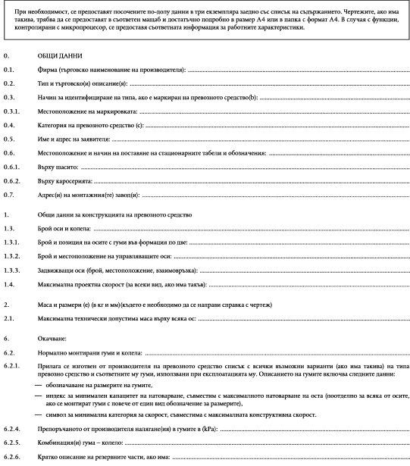
_____________
Допълнение 2
ОБРАЗЕЦ
((максимален размер на формата: А4 (210 × 297 mm))
СЕРТИФИКАТ ЗА è1 ТИПОВО ОДОБРЕНИЕ НА ЕО ç
(превозно средство)
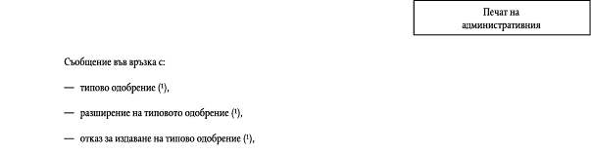
Печат на
администрацията
- типово одобрение Ö на ЕО Õ⁽¹⁾
- разрешение на типово одобрение Ö на ЕО Õ⁽¹⁾
- отказ за издаване на типово одобрение Ö на ЕО Õ⁽¹⁾
за тип превозно средство във връзка с Директива […].
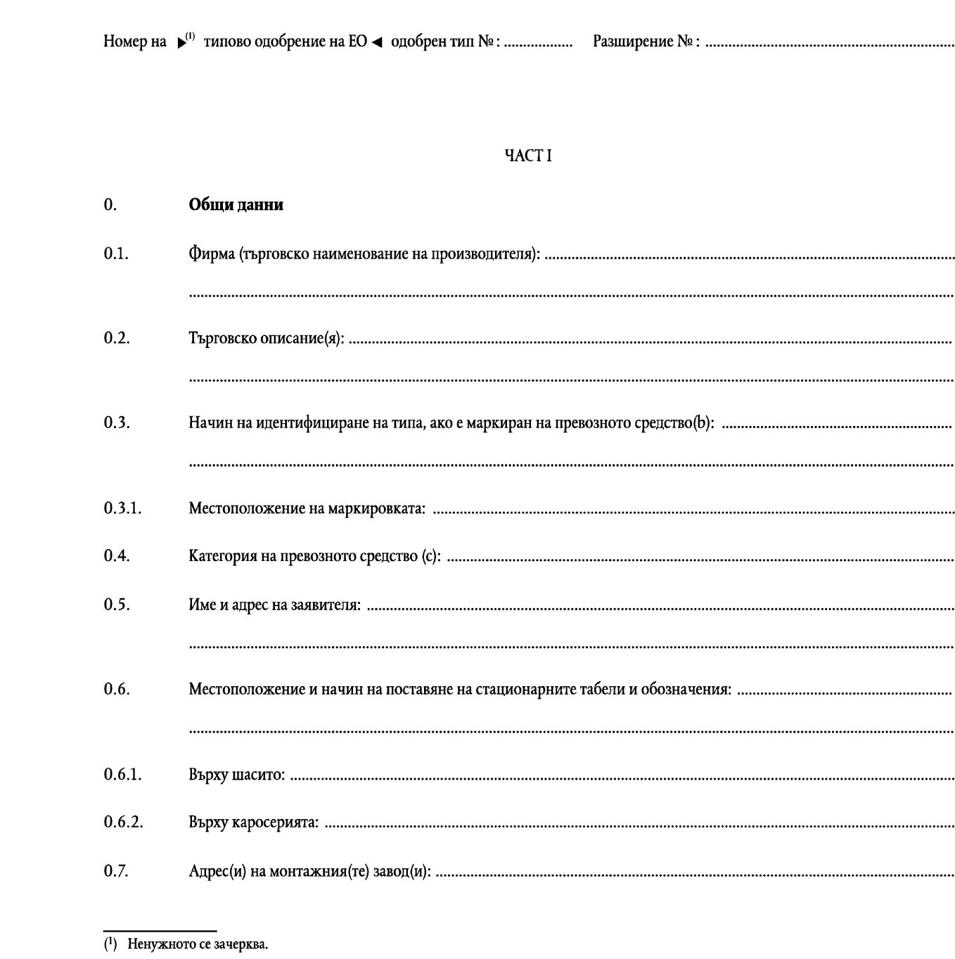

è1 ç

1.2.9. Прилага се списъкът на документите, съставляващи досието Ö на типовото одобрение на ЕО Õ , които се съхраняват от одобряващия орган, дал типовото одобрение Ö на ЕО Õ и които могат да бъдат получени при поискване.
_____________
ПРИЛОЖЕНИЕ IV
ИЗИСКВАНИЯ КЪМ ПРЕВОЗНИТЕ СРЕДСТВА ПО ОТНОШЕНИЕ НА МОНТИРАНЕТО НА ГУМИТЕ ИМ

1. ОПРЕДЕЛЕНИЯ

2. За целите на настоящата директива:
2.1. „одобрение на превозно средство“ означава одобрението на тип превозно средство по отношение на неговите гуми, включително резервните гуми;
2.2. „тип превозно средство“ означава серията от превозни средства без значителни разлики, най-малкото според всеки един от вариантите на типа превозно средство, в основните аспекти по такъв начин, че да повлияе на обозначаването на размерите на гумата, символа за категория скорост или индекса за капацитет на натоварването:
2.3. „колело“ означава напълно комплектовано колело, състоящо се от джанта и задържащ диск;
2.4. „гума за временно ползване - резервна“ означава гума, различна от нормалните за типа превозно средство;
2.5. „обособен технически възел“ означава свързани гума и колело;
2.6. „нормален обособен технически възел“ означава обособен технически възел, който може да се монтира на превозното средство за нормална употреба;
2.7. „резервен обособен технически възел“ означава обособен технически възел, който е предвиден за смяна на нормалния в случай на лошо функциониране на последния. Резервният технически възел може да бъде:
2.7.0. „нормален резервен обособен технически възел“ е такъв, който отговаря на нормалния обособен технически възел от превозното средство;
2.7.1. „резервен обособен технически възел за временно ползване“, който е различен от нормалните обособени технически възли на типа превозно средство по отношение на основните им характеристики (например обозначенията за размерите, функционалните размери, условията за употреба или структурата). Предвиден е за временно използване при ограничени условия. Може да е от една от следните категории:

2.7.1.1. Категория 1
обособен технически възел, който се състои от колело, отговарящо на колело на нормален обособен технически възел и гума с основни характеристики (например размери, структура), различни от нормалната гума;

2.7.1.2. Категория 2
обособен технически възел, който се състои от колело и гума и двете с основни характеристики, различни от тези на нормалния обособен технически възел и предвиден да бъде превозван върху превозното средство с напомпана гума до налягането, определено за резервни гуми;

2.7.1.3. Категория 3
обособен технически възел, който се състои от нормално колело и гума с основни характеристики, различни от нормалната гума и предвиден да бъде превозван върху превозното средство със сгъната и ненапомпана гума;

2.7.1.4. Категория 4
обособен технически възел, който се състои от колело и гума и двете с основни характеристики, различни от тези на нормалния обособен технически възел и предвиден да бъде превозван върху превозното средство със сгъната и ненапомпана гума;
2.8. „максимална маса“ означава максималната стойност, посочена от производителя на превозното средство като технически допустима за превозното средство;
2.9. „максимално натоварване върху ос“ означава максималната стойност, посочена от производителя като технически допустима за пълната вертикална сила между контактните повърхности на гумите от съответната ос и пътя и която е в резултат от понасяната от оста част от масата на превозното средство. Сумата от натоварването на осите може да е по-голяма от стойността, отговаряща на максималната маса на превозното средство;
2.10. „функционални размери“ означават размери, получени от обозначенията за размерите на колелата и/или гумите (например диаметър, ширина, отношение за състояние и от монтирането на обособения технически възел на превозното средство (например изместване/отклонение на колелото);
2.11. „максимална проектна скорост“ означава максималната скорост, приета за типа превозно средство, включително и допустимото отклонение за проверките на съответствието на серийното производство.

3. ИЗИСКВАНИЯ КЪМ ПРЕВОЗНИТЕ СРЕДСТВА ПО ОТНОШЕНИЕ НА МОНТИРАНЕТО НА ГУМИТЕ ИМ

3.1. Общи данни

ê 2001/43/ЕО чл. 1, т. 5 и приложение т. 7
3.1.1. При спазване на разпоредбите на точка 3.7.4., всяка гума, която е монтирана на превозно средство, по целесъобразност включително и всяка резервна гума, е обозначена с посочената в раздел 4 от приложение I маркировка(и) за типово одобрение на ЕО или маркировката за типово одобрение на ЕО, която обозначава съответствие с Регламент № 30 или № 54 на ООН/ИКЕ. Маркировките на ООН/ИКЕ за типово одобрение се считат за еквивалентни само на маркировките за типово одобрение на ЕО, които са издадени съгласно приложение II.

ê 92/23/ЕИО (адаптиран)

3.2. Монтиране на гумата
3.2.1. Всички монтирани на превозното средство гуми, включително и резервната, трябва да са с една и съща структура (виж точка 2.3, приложение II).
3.2.2. Всички гуми, монтирани на една и съща ос, трябва да са от същия тип (виж точка 2.1, приложение II).
3.2.3. Пространството, в което се върти колелото, трябва да е такова, че да позволява неограничено движение, когато се използват гуми с максимално допустим размер в рамките на предоставените от производителя на превозното средство ограничения за окачване и управление.

3.3. Капацитет на натоварване
3.3.1. Освен ако не се предвижда друго в разпоредбите от точка 3.7, максималното ниво на натоварване (виж точка 2.31, приложение II) на всяка гума, включително и резервната (ако е предоставена), с които е оборудвано превозното средство, е:
3.3.1.1. В случая на превозно средство, оборудвано с гуми от един тип в единична формация: най-малко равна на половината от натоварването върху оста (виж точка 2.9) за най-натоварената ос, както е заявено от производителя на превозното средство;
3.3.1.2. В случая на превозно средство, оборудвано с гуми от повече от един вид, в единична формация: най-малко равна на половината от натоварването на оста (виж точка 2.9), както е заявено от производителя, по отношение на съответната ос;
3.3.1.3. В случая на превозно средство, оборудвано с гуми за лек автомобил във формация по две: най-малко равна на 0,27 пъти максималното натоварване на оста, както е заявено от производителя на превозното средство, по отношение на съответната ос;
3.3.1.4. В случая на превозно средство, оборудвано с гуми за товарен автомобил във формация по две: най-малко равна на 0,25 пъти, по отношение на индекса за капацитет на натоварването за формация по две, максималното натоварване на оста, както е заявено от производителя на превозното средство, по отношение на съответната ос;

3.4. Капацитет за скорост
3.4.1. Всяка гума, с която е оборудвано превозното средство, трябва да има символ за категория скорост (виж точка 2.29, приложение II), съвместима с максималната проектна скорост на превозното средство (както е заявено от производителя на превозното средство) или съответната комбинация натоварване/скорост (виж точка 2.30, Ö приложение II Õ).
3.4.2. Предходната спецификация не се прилага за:
3.4.2.1. в случая на употреба на резервни гуми, за които се прилага точка 3.8;
3.4.2.2. в случая на превозни средства, обичайно оборудвани с нормални гуми и понякога с гуми за сняг.
Обаче, в този случай символът за категория скорост на гумите за сняг трябва да отговаря на скорост или по-голяма от максималната проектна скорост на превозното средство (както е заявено от производителя) или не по-малко от 160 km/h (или и двете)
Ако, въпреки това, максималната проектна скорост на превозното средство (както е заявена от производителя), е по-голяма от скоростта, съответстваща на символа за категория скорост от предупредителния етикет за максимална скорост на гумите за сняг, трябва да е поставена в превозното средство по такъв начин, че да е напълно видима от водача.

3.5. Резервна гума
3.5.1. В случая, когато превозното средство е оборудвано ако превозното средство е снабдено с резервно колело, тя трябва да бъде:
3.5.1.1. от същия тип като една от монтираните или одобрени гуми за превозното средство, или
3.5.1.2. резервна гума за временно ползване или гума от тип, подходящ за използване от превозното средство, на което и да е място. Обаче, нито едно превозно средство, различно от категория М₁, не може да бъде оборудвано с резервна гума.
3.5.2. Всяко превозно средство, снабдено с резервна гума за временно ползване, трябва да бъде снабдено с ясна и незаличима допълнителна информация , показана върху резервната гума за временна ползване или върху превозното средство близо до резервната гума за временно ползване, или в ръководството за водача. Трябва да е предоставена най-малко следната информация:
3.5.2.1. инструкции за внимателно управление при употреба на резервната гума за временно ползване, и монтиране на нормална при първа възможност;
3.5.2.2. указание, че не се разрешава управление на превозното средство, ако е с повече от една резервна гума по едно и също време;
3.5.2.3. ясно обозначение за налягането, указано от производителя като необходимо за резервната гума;
3.5.2.4. за превозни средства, оборудвани с резервни гуми за временно ползване категория 3 или категория 4, описание на процедурата за помпене на гумата при налягане, специфицирано за резервни гуми за временно ползване, посредством устройство, описано в точка 3.6;

3.6. Устройство за помпане на резервната гума за временно ползване:
3.6.1. Ако превозното средство е оборудвано с резервен обособен технически възел за временно ползване категория 3 или категория 4, трябва да е предоставено и устройство, което позволява да бъде напомпана гумата при съответното налягане, уточнено за временно ползване за пет минути максимум.

3.7. Специални случаи
3.7.1. В случая на ремаркета от категории 01 и 02, предназначени за употреба при скорост, ограничена до 100 km/h или по-малко оборудвани с гуми за леки автомобили в единична формация, максималното ниво на натоварване за гума трябва да е най-малко равно на 0,45 пъти максималната маса за най-натоварената ос, както е заявено от производителя на ремаркето. За гуми във формация по две, този коефициент е 0,24.
3.7.2. В случая на някои специални превозни средства, оборудвани с гуми за товарни автомобили, таблицата „Видове капацитет на натоварване и скорост“ (виж точка 2.30 и допълнение 8 към приложение II) не се прилага. В тези случаи, нивата за максимално натоварване на гумите вместо проверка за максимално натоварване на осите (виж точки 3.3.1.2 и 3.3.1.4 от настоящото приложение) се определят чрез умножение на съответното натоварване, отговарящо на индекса за капацитет на натоварването, с подходящ коефициент, който е свързан с типа превозно средство и с употребата му, вместо максималната проектна скорост. В този случай не се прилага точка 3.4.1 на настоящото приложение. Съответните коефициенти са, както следва:
3.7.2.1. 1,10 за превозни средства категория М₃, когато превозват правостоящи пътници и ако употребяваната скорост не превишава 60 km/h. Въпреки това, по оперативни причини, държавите-членки могат да разрешат тази скорост да достигне до 80 km/h;
3.7.2.2. 1,15 за превозни средства М₃, предназначени за използвани само в градски условия с чести спирания;
3.7.2.3. 1,10 за превозни средства за обществен транспорт с категория N с ниска скорост на къси разстояния в градски и крайградски условия, такива като почистване на улиците и каналите.
3.7.3. Когато превозно средство от категория М₁ тегли ремарке, допълнителното натоварване, приложено върху теглително-прикачното устройство на ремаркето, може да предизвика превишаване на капацитета на максималното натоварване, но с не повече от 15 %, приемайки че максималната скорост трябва се ограничи до 100 km/h или по-малко и налягането в гумите е увеличено с 0,2 bar минимум.
3.7.4. В случая на превозно средство, оборудвано с гуми, които не са нито за леки автомобили, нито гуми за товарни автомобили по причини на специалните условия на употреба (гуми за селскостопански машини, гуми за промишлени камиони, гуми за мотопеди), изискванията от приложение II не се прилагат, при условие че одобряващият орган получи гаранция, че монтираните гуми са подходящи за условията на употреба на превозното средство.

3.8. Спецификации за резервните гуми за временно ползване
3.8.1. Всяка резервна гума за временно ползване трябва да има категория за скорост най-малко-малко равна на 120 km/h (символ за категория скорост L).
3.8.2. Външната повърхност на колелото, което е монтирано на превозно средство за временна употреба, трябва да бъде с различен(и) цвят(ве) от цвета на нормалните обособени технически възли. Ако може да се постави тас на резервната гума за временно ползване, то отличителният(те) цвят(ве) не трябва да се закрива от таса.
3.8.3. Предупредителният символ за максимална скорост трябва да бъде непрекъснато на външната страна на колелото в съответната позиция и в съответствие с диаграмата:
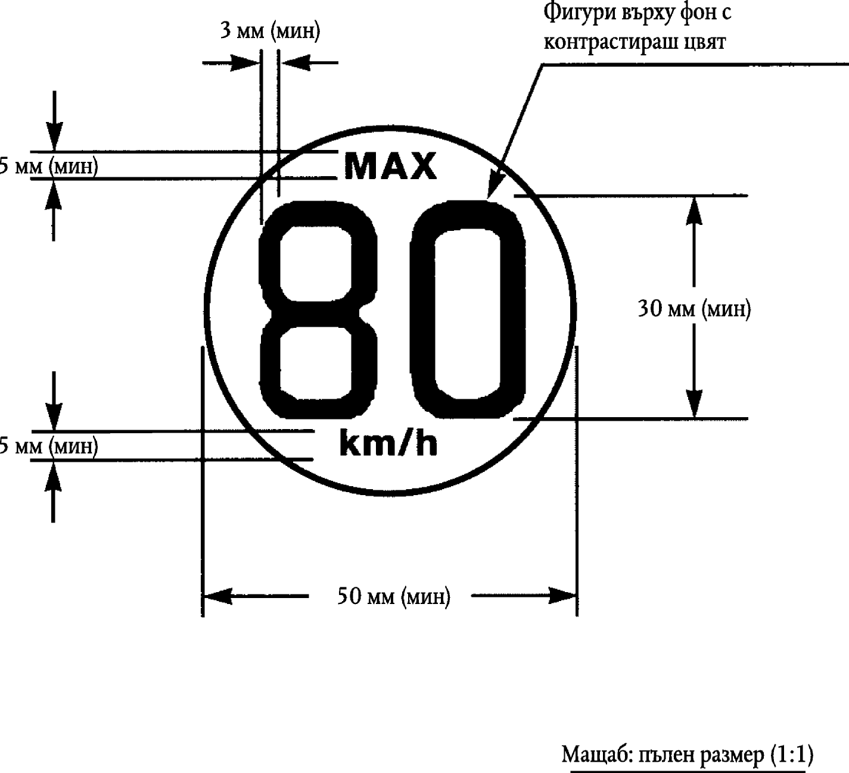
_____________

ê 2001/43/ЕО чл. 1, т. 5 и приложение т. 8
ПРИЛОЖЕНИЕ V
ЕМИСИЯ НА ШУМ ПРИ КОНТАКТ МЕЖДУ ГУМА И ПЪТ

1. ОБХВАТ
Настоящото приложение се прилага за типовото одобрение на ЕО на гуми като компоненти по отношение на емисиите на шум при контакт между гума и път.

2. ОПРЕДЕЛЕНИЯ
По смисъла на настоящото приложение се прилагат определенията в приложение II, с изключение на определението в точка 2.1., което гласи, както следва:
2.1. „Тип гума“ означава,
по отношение на типовото одобрение съгласно настоящото приложение (емисия на шум при контакт между гума и път), серия от гуми, състояща се от списък от определен размер гуми (виж точка 2.17 от приложение II), фабрични марки, търговски марки и търговски описания, които не се различават по такива съществени характеристики, като:
- име на производителя
- класификация на гумата (виж точка 2.4 от настоящото приложение)
- строеж на гумата (виж точка 2.1.4 от приложение II)
- категория на употреба (виж точка 2.1.3 от приложение II)
- за гуми от клас С1: „Усилени“ или „за допълнително натоварване“
- шарка на протектора (виж точка 2.3 от информационния документ, приложение I, допълнение 3).
Забележка: | Въздействието на промените във второстепенни детайли на протектора и конструкцията на гумата върху емисията на шум при контакт между гума и път се определя по време на проверките за съответствие на производството.
В допълнение се прилагат и следните определения:
2.2. „Име на фабрична марка или търговско описание“
означава предвидената от производителя идентификация на гумата. Името на фабричната марка може да бъде същото, както името на производителя, а търговското описание може да съвпада с търговската марка.
2.3. „Емисия на шум при контакт между гума и път“
означава шумът, който се поражда от контакта между движещите се гуми и пътната настилка.
2.4. По смисъла на настоящото приложение, се прилага следната класификация:
гуми клас С1 | гуми за леки автомобили (виж точка 2.32. от приложение II);
гуми клас С2 | гуми за товарни автомобили (виж точка 2.33. от Приложение II) с индекс на товароподемност при композиция, състояща се от едно превозно средство ≤ 121 и символ за категория според скоростта ≥ „N“ (виж точка 2.29.3. от приложение II);
гуми клас С3 | гуми за товарни автомобили (виж точка 2.33. от приложение II) с индекс на товароподемност при композиция, състояща се от едно превозно средство ≤ 121 и символ за категория според скоростта ≤ „М“ (виж точка 2.29.3. от приложение II) или гуми за товарни автомобили (виж точка 2.33. от приложение II) с индекс на товароподемност при композиция, състояща се от едно превозно средство ≥ 122;

3. ИЗИСКВАНИЯ ЗА МАРКИРОВКА
3.1. В допълнение към другите изисквания за маркировка, които са посочени в раздел 4 от приложение I и раздел 3 от приложение II, гумата трябва да бъде обозначена със следните маркировки:
3.1.1. име на производителя или търговска марка; име на фабричната марка, търговско описание или търговска марка.

4. ИЗИСКВАНИЯ ЗА ЕМИСИЯТА НА ШУМ ПРИ КОНТАКТ МЕЖДУ ГУМА И ПЪТ

4.1. Общи изисквания
Комплект от четири гуми с еднакво означение за размер на гумата и шарка на протектора, която е представителна за серията от гуми, се предоставя за изпитване на нивото на емисията на шум при контакт между гума и път, което се провежда в съответствие с посоченото в допълнение 1.
4.2. Определените в съответствие с точка 4.5. от допълнение 1 шумови нива не трябва да превишават следните пределни стойности:
4.2.1. Гуми от клас С1 по отношение на номиналната ширина на профила на гумата, която е била изпитана (виж точка 2.17.1.1., приложение II):
э
 |  | Гранични стойности, в dB(А)
Клас на гумата | Номинална ширина на профила  (в mm) | A | B (¹) | C (¹) (²)
C1a | ≤ 145 | 72 (*) | 71 (*) | 70
C1b | > 145 ≤ 165 | 73 (*) | 72 (*) | 71
C1c | > 165 ≤ 185 | 74 (*) | 73 (*) | 72
C1d | > 185 ≤ 215 | 75 (**) | 74 (**) | 74
C1e | > 215 | 76 (***) | 75 (***) | 75
(*) Пределните стойности в колона А се прилагат до 30 юни 2007 г.;Пределните стойности в колона B се прилагат от 1 юли 2007 г.;
(**) Пределните стойности в колона А се прилагат до 30 юни 2008 г.;Пределните стойности в колона B се прилагат от 1 юли 2008 г.;
(***) Пределните стойности в колона А се прилагат до 30 юни 2009 г.;Пределните стойности в колона B се прилагат от 1 юли 2009 г.
(¹) Само ориентировъчни цифри. Окончателните цифри ще зависят от измененията на настоящата директива след доклада, който се изисква в член 3, параграф 2 от Директива 2001/43/ЕО.
(²) Пределните стойности за колона C ще се определят вследствие на измененията ята на директивата след доклада, който се изисква в член 3, параграф 2 от Директива 2001/43/ЕО.
4.2.1.1. За усилени (или за допълнително натоварване) гуми (виж точка 3.1.8., приложение II), пределните стойности в точка 4.2.1. се завишават с 1 dB(А).
4.2.1.2. За гуми, които са класифицирани в „Специална“ категория на употреба (виж точка 2.1.3., приложение II), пределните стойности в точка 4.2.1. се завишават с 2 dB(А).
4.2.2. Гуми от клас С2 по отношение на категорията на употреба на серията от гуми (виж точка 2.1.3., приложение II):
Категория на употреба | Пределна стойност, изразена в  dB(А)
Обикновени | 75
За сняг | 77
Специални | 78
4.2.3. Гуми от клас С3 по отношение на категорията на употреба на серията от гуми (виж 2.1.3., приложение II):
Категория на употреба | Пределна стойност, изразена в  dB(А)
Обикновени | 76
За сняг | 78
Специални | 79
_____________
Допълнение 1
МЕТОД ЗА ИЗПИТВАНЕ НА ШУМОВИТЕ НИВА ПРИ КОНТАКТ МЕЖДУ ГУМА И ПЪТ ПО МЕТОДА НА ДВИЖЕНИЕ ПО ИНЕРЦИЯ

0. Въведение
Представеният метод съдържа спецификациите на измервателната апаратура, условията на измерване и метода на измерване, за да се получи нивото на шума от комплект гуми, монтирани на изпитваното превозно средство, които се търкалят с висока скорост по определена пътна настилка. Максималното ниво на звуковото налягане при движение на изпитваното превозно средство по инерция се отчита с помощта на далечно разположени микрофони, а окончателният резултат за еталонна скорост се получава чрез линеен регресивен анализ. Тези резултати от изпитване не могат да се съпоставят с шума на гумите, който се измерва по време на ускоряване при увеличаване на мощността или по време на обратно ускоряване при задействане на спирачки.

1. Измервателна апаратура

1.1. Акустични измервания
Уредът за измерване на шумовото ниво или еквивалентна измервателна система, включваща препоръчвания от производителя защитен екран срещу вятър, трябва да отговарят най-малко на изискванията за инструменти от тип 1 в съответствие с МЕК (Международна електротехническа комисия) 60651, второ издание.
Измерванията се провеждат с помощта на кривата А за претегляне на честота и кривата F за претегляне на време.
Когато се използва система, която включва периодично наблюдение и контрол на претегленото по кривата А ниво на звука, отчитането следва да се извършва на интервал от време, не по-голям от 30 ms.

ê 2001/43/EO чл. 1, т. 5 и приложение, т. 8 (адаптиран)

1.1.1. Калибриране
В началото и в края на всяка серия от измервания се проверява цялата измервателна система с помощта на звуков калибратор, който отговаря най-малко на изискванията за точност на звукови калибратори Клас 1 съгласно МЕК 942:1988. Без никакво допълнително регулиране, разликата между отчетените стойности при две последователни проверки трябва да бъде по-малка или равна на 0,5 dB. Ако тази стойност е превишена, не се вземат под внимание резултатите от измерванията, които са получени след предишната удовлетворителна проверка.

ê 2001/43/EO чл. 1, т. 5 и приложение, т. 8

1.1.2. Съответствие с изискванията
Съответствието на средството за звуково калибриране с изискванията на МЕК 60942:1988 се проверява един път годишно, а съответствието на системата от уреди с изискванията на МЕК 60651:1979/А1:1993, второ издание, се проверява най-малко на всеки две години от лаборатория, която е акредитирана да извършва калибриране според съответните стандарти.

1.1.3. Разполагане на микрофона
Микрофонът (или микрофоните) трябва да се разположи(ат) на разстояние 7,5 m ± 0,05 m от контролната линия на траекторията СС′ (фигура 1) и на 1,2 m ± 0,02 m над земната повърхност. Неговата ос на максимална чувствителност трябва да бъде хоризонтална и перпендикулярна на траекторията на движение на превозното средство (линия СС′).

1.2. Измерване на скоростта
Скоростта на превозното средство се измерва с уреди с точност най-малко ± 1 km/h, когато най-предната част на превозното средство е достигнала до линия РР′ (фигура 1).

1.3. Измерване на температурата
Измерването на температурата на въздуха и на изпитвателната повърхност е задължително. Уредите за измерване на температурата трябва да бъдат с точност ± 1 °С.

1.3.1. Температура на въздуха
Температурният датчик се разполага на свободно място близо до микрофона по такъв начин, че да е изложен на въздушното течение и да е защитен от пряко слънчево лъчение. Последното може да се постигне чрез сенник или подобно устройство. Датчикът следва да се разположи на височина 1,2 m ± 0,1 m над нивото на изпитвателната повърхност, за да се сведе до минимум влиянието на топлинното излъчване на изпитвателната повърхност при ниски въздушни течения.

1.3.2. Температура на изпитвателната повърхност
Температурният датчик се разполага на място, където измерената температура да е представителна за температурата в следите на колелата, без това да пречи на звуковото измерване.
Ако се използва уред с контактен температурен датчик, между повърхността и датчика се нанася топлопроводна паста, за да се осигури подходящ топлинен контакт.
Ако се използва лъчист термометър (пирометър), височината се избира така, че да се гарантира обхващане на измервателна област с диаметър ≥ 0,1 m.

1.4. Измерване на вятъра
Уредът трябва да може да измерва скоростта на вятъра с точност ± 1 m/s. Вятърът се измерва на височина на микрофона. Записва се посоката на вятъра спрямо посоката на движение на превозното средство.

2. Условия на измерване

2.1. Изпитвателна площадка
Изпитвателната площадка трябва да се състои от централен участък, заобиколен от максимално равна изпитвателна зона. Измервателният участък трябва да е хоризонтален, а изпитвателната повърхност трябва да е суха и чиста за всички измервания. Изпитвателната повърхност не трябва да се охлажда изкуствено по време на или преди изпитването.
Изпитвателната писта трябва е такава, че условията на свободно звуково поле между звуковия източник и микрофона да се постигат в рамките на 1 dB (А). Счита се, че тези условия са изпълнени, ако в радиус от 50 m от центъра на измервателния участък няма големи звукоотразяващи обекти, като огради, скали, мостове или сгради. Повърхността на изпитвателната писта и размерите на изпитвателната площадка трябва да бъде в съответствие с допълнение 2 от настоящото приложение.
В централен участък с радиус най-малко 10 m не трябва има пухкав сняг, висока трева, рохкава пръст, пепел или подобни. Не трябва да има препятствия, които биха могли да влияят на звуковото поле в близост до микрофона и не трябва да има присъствие на хора между микрофона и звуковия източник. Лицето, което извършва измерванията и всички евентуални странични лица, които присъстват на измерванията трябва да застават така, че да не оказват въздействие върху показанията на измервателните уреди.

2.2. Метеорологични условия
Измервания не се извършват при лоши атмосферни условия. Трябва да се гарантира, че резултатите не са повлияни от пориви на вятър. Изпитване не се провежда, ако скоростта на вятъра на височината на микрофона е по-голяма от 5 m/s.
Измервания не се извършват, ако температурата на въздуха е под 5 °С или над 40 °С, или ако температурата на изпитвателната повърхност е под 3 °С или над 50 °С.

2.3. Шум на околната среда
Нивото на фоновия шум (включително всеки шум от вятър) трябва да е най-малко с 10 dB(А) по-ниско от това на измерваната звукова емисия при контакт между гума и път. Но микрофона може да се монтира подходящ екран срещу вятър при условие че е отчетено въздействието му върху чувствителността и характеристиките на насочване на микрофона.
Всяко измерване, което е повлияно от звуков максимум, който изглежда, че няма връзка с характеристиките на общото звуково ниво на гумите, не се взема под внимание.

2.4. Изисквания за изпитвателното превозно средство

2.4.1. Общи изисквания
Изпитвателното превозно средство трябва да е моторно превозно средство, оборудвано с четири единични гуми, монтирани само на две оси.

2.4.2. Натоварване на превозното средство
Натоварването на превозното средство трябва да съответства на посоченото в точка 2.5.2. натоварване на изпитвателните гуми.

2.4.3. Междуосно разстояние
Междуосното разстояние между двете оси, върху които са монтирани изпитвателните гуми, трябва да е по-малко от 3,50 m за гуми от клас С1 и по-малко от 5 m за гуми от клас С2 и С3.

2.4.4. Мерки за намаляване на влиянието на превозното средство върху измерванията на звуковото ниво
За да се гарантира, че шумът от гумите не се влияе значително от конструкцията на изпитвателното превозно средство, се дават следните изисквания и препоръки.
Изисквания:
а) Не се монтират противоструйни клапани или друго допълнително противоструйно устройство;
б) Не се разрешава добавяне или запазване на елементи в непосредствена близост до джантите и гумите, които могат да екранират издавания звук;
в) Регулирането на колелата (събиране на предните колела, страничен наклон на предните колела и ходово колело) трябва да е в пълно съответствие с препоръките на производителя на превозното средство;
г) В гнездата на колелата или под шасито не може да се монтира допълнителен звукопоглъщащ материал;
д) Окачването трябва да бъде в такова състояние, че да не води до необичайно намаляване на пътния просвет, когато превозното средство е натоварено в съответствие с изискванията за изпитване. По възможност системите за регулиране на нивото на корпуса се регулират така, че по време на изпитването да се получи пътен просвет, който е нормален за ненатоварено състояние.
Препоръки за избягване на паразитен звук:
а) Препоръчва се отстраняване или модификация на компонентите на превозното средство, които допринасят за създаването на фонов шум от същото. Всяко отстраняване или модификация се записват в протокола за изпитване.
б) По време на изпитването следва да се провери, дали спирачките не са разхлабени, което да причинява спирачен шум.
в) Следва де се провери, дали са изключени електрическите вентилатори за охлаждане.
г) Прозорците и подвижният покрив на превозното средство трябва да бъдат затворени по време на изпитването.

2.5. Гуми

2.5.1. Общи положения
На изпитвателното превозно средство се монтират четири еднакви гуми от един и същи тип и серия. При гуми с индекс на товароподемност повече от 121 и без указание за двоен монтаж, две от тези гуми от един и същ тип и серия трябва да се монтират на задната ос на изпитвателното превозно средство; на предната ос трябва да се монтират гуми с подходящ размер за осовото натоварване, които да са изравнени до минимална дълбочина, за да се сведе до минимум влиянието на шума при контакта между гума и път, като същевременно се поддържа достатъчно ниво на безопасност. Зимните гуми, които в някои държави-членки могат да бъдат оборудвани с шипове, които са предназначени за подобряване на сцеплението, се изпитват без това оборудване. Гумите, за които има специални монтажни изисквания се изпитват в съответствие с тези изисквания (напр., посока на въртене). Преди „разработване“ гумите трябва да са с пълна дълбочина на протектора.
Гумите се изпитват с разрешени от техния производител джанти.

2.5.2. Натоварване на гумите
Изпитвателното натоварване Q_{t} за всяка гума на изпитвателното превозно средство трябва да бъде 50 % до 90 % от еталонното натоварване Q_{r}, но средното изпитвателно натоварване Q_{t.avr} на всички гуми трябва да бъде 75 % ± 5 % от еталонното натоварване Q_{r}.
За всички гуми еталонното натоварване Q_{r} съответства на максималната маса, свързана с индекса на товароподемност на гумата. Когато индексът на товароподемност се състои от две числа, разделени с коса черта (/), еталонното число е първото.

2.5.3. Налягане за напомпване на гумите
Изпитвателното налягане Р_{t} на всяка монтирана на изпитвателното превозно средство гума не трябва да е по-високо от еталонното налягане Р_{r} и да се намира в интервала:
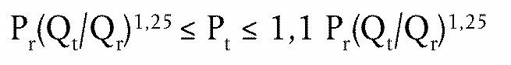
където Р_{r} е налягането, което съответства на обозначения върху страничната стена индекс за налягане.
За клас С1 еталонното налягане е Р_{r} = 250 kPa за „стандартни“ гуми и 290 kPa за „усилени“ гуми, а минималното изпитвателно налягане е Р_{t} = 150 kPa.

2.5.4. Подготовки преди изпитване
Гумите се „разработват“ преди изпитване, за да се отстранят удебеленията от сместа за изработка на гумата или други характеристики на шарката на гумата, които се получават при процеса на формоване. Това обикновено изисква еквивалент на около 100 km обичайна употреба в пътни условия.
Монтираните на изпитвателното превозно средство гуми трябва да се въртят в същата посока, както по време на „разработването“ им.
Преди изпитване гумите се загряват чрез движение при условията на изпитването.

3. Метод за изпитване

3.1. Общи условия
При всички измервания превозното средство трябва да се движи по права линия през измервателния участък (АА′ до ВВ′) по такъв начин, че средната надлъжната равнина на превозното средство да бъде възможно най-близо до линията СС′.
Когато предната част на изпитвателното превозно средство достигне линията АА′, водачът на превозното средство трябва да е поставил лоста за превключване на предавките в неутрално положение и да е изключил двигателя. Ако по време на измерването превозното средство издава несвойствен шум (напр., вентилатор, самозапалване), изпитването се повтаря.

3.2. Естество и брой на измерванията
Максималното звуково ниво, изразено в претеглени по кривата А децибели (dB(A)) се измерва до първия десетичен знак, докато превозното средство се движи по инерция между линиите АА′ и ВВ′ (фигура 1 — предната част на превозното средство на линия АА′, а задната част на превозното средство на линия ВВ′). Тази стойност представлява резултата от измерването.
От всяка страна на изпитвателното превозно средство се извършват най-малко по четири измервания при скорости на изпитване, по-ниски от посочената в точка 4.1. еталонна скорост и най-малко четири измервания при скорости на изпитване, по-високи от еталонната скорост. Скоростите са приблизително еднакво разпределени по интервали в посочения в точка 3.3. скоростен диапазон.

3.3. Скорости на изпитване
Скоростите на изпитвателното превозно средство са в диапазона:
i) от 70 km/h до 90 km/h за гуми от клас С1 и клас С2;
ii) от 60 km/h до 80 km/h за гуми от клас С3.

4. Тълкуване на резултатите
Измерванията са невалидни, ако се регистрира ненормално несъответствие между максималната скорост и други стойности.

4.1. Определяне резултата от изпитването
Еталонната скорост V_{ref}, която се използва за определяне на окончателния резултат, е:
i) 80 km/h за гуми от клас С1 и клас С2;
ii) 70 km/h за гуми от клас С3.

4.2. Регресивен анализ на измерванията на шума
Нивото (без температурна корекция) на шума от контакта между гума и път LR в dB(A) се определя чрез регресивен анализ съгласно формулата:
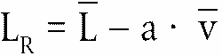
където:
е средната стойност на шумовите нива L_{i}, измерени в dB(A):
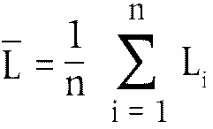
n е броят на измерванията (n ≥ 16),
 е средната стойност на логаритмите на скоростите v_{i}:
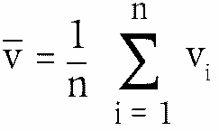
c
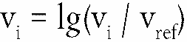
а е градиентът на линейната регресия в dB(A):
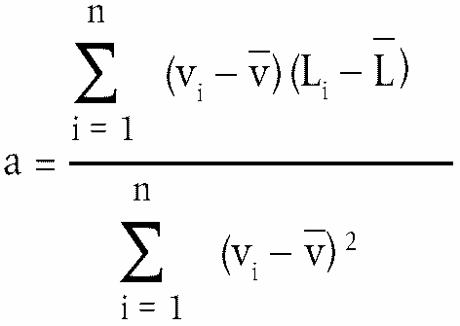

4.3. Температурна корекция

ê 2001/43/EO чл. 1, т. 5 и приложение, т. 8 (адаптиран)
За гуми от Ö клас C1 и Õ клас С2 окончателният резултат се нормализира до еталонна температура θ _{ref} на изпитвателната повърхност чрез прилагане на температурна корекция съгласно следната формула:където
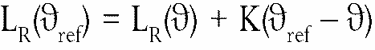
θ е измерената температура на изпитвателната повърхност,
θ_{ref} = 20 °C
За гуми от клас С1 коефициентът К е 0,03 dB(A)/ °С, когато θ > θ_{ref} и К е –0,06 dB(A)/ °С, когато θ < θ_{ref}.
За гуми от клас С2 коефициентът К е – 0,02 dB(A)/ °С.

ê 2001/43/EO чл. 1, т. 5 и приложение, т. 8
Ако измерената температура на изпитвателната повърхност не се променя с повече от 5 °С по време на всички измервания, които са необходими за определянето на звуковото ниво на един комплект гуми, температурна корекция може да се извършва само на последното отчетено звуково ниво при контакт между гума и път, както е посочено по-горе с помощта на средноаритметичната стойност на измерените температури. В противен случай се коригира всяко измерено звуково ниво L_{i} с помощта на температурата в момента на записване на звука.
За гуми от клас С3 не се извършва температурна корекция.
4.4. За да се отчетат всички неточности на измервателния уред, резултатите съгласно точка 4.3. се намаляват с 1 dB(A).
4.5. Окончателният резултат за температурно коригираното ниво на шума при контакт между гума и път L_{R}(θ_{ref}) в dB(A) се закръгля към най-близката по-ниска цяла стойност.
Фигура 1
Местоположения на микрофона за измерването
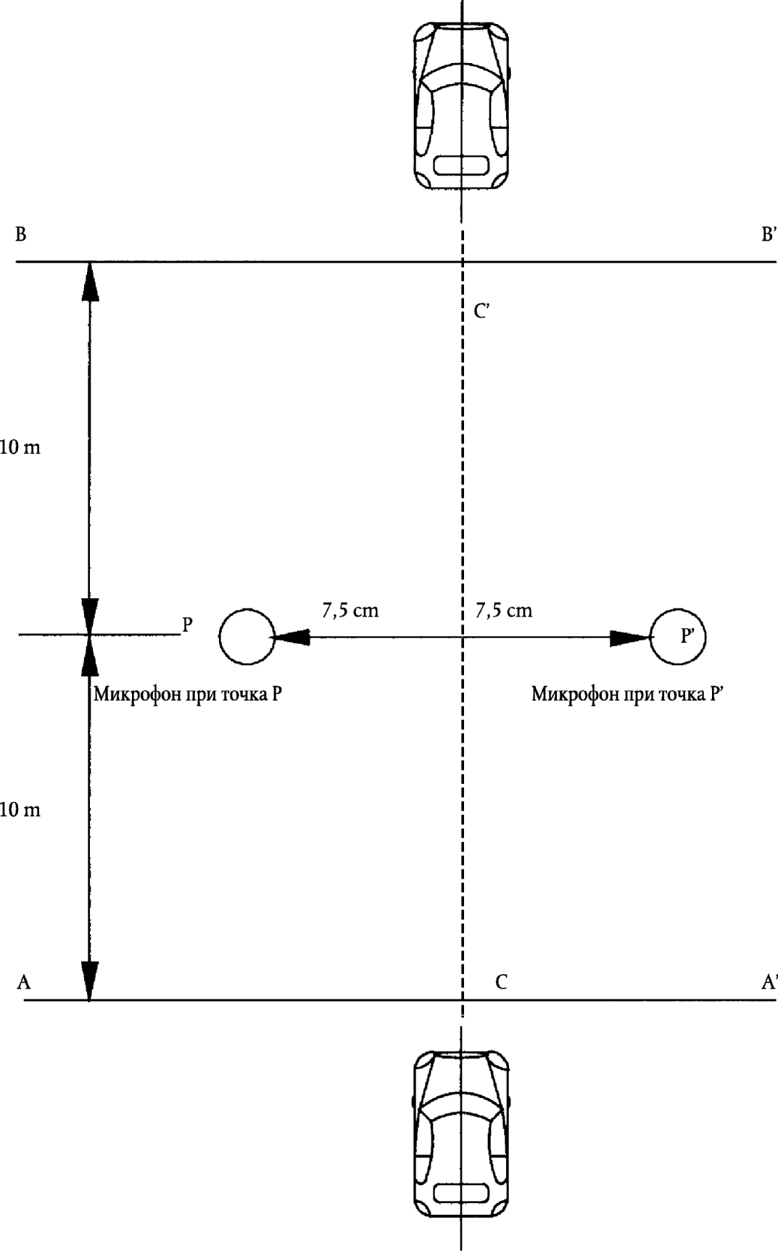
_____________
Допълнение 2
ПРОТОКОЛ ЗА ИЗПИТВАНЕТО
Протоколът за изпитването включва следната информация:
а) метеорологични условия, в т.ч. температура на въздуха и на изпитвателната повърхност за всеки изпитвателен пробег;
б) дата и метод за проверка на съответствието на изпитвателната повърхност с ISO 10844:1994;
в) ширина на изпитвателната джанта;
г) данни за гумата: производител, име на фабрична марка, търговска марка, размер, индекс за товароподемност, еталонно налягане;
д) описание на изпитваното превозно средство и междуосното разстояние;
е) натоварване Q_{t} на изпитваната гума в N и в процент от еталонното натоварване Q_{r} за всяка изпитвана гума, средно изпитвателно натоварване Q_{t.avr} в N и в процент от еталонното натоварване Q_{r};
ж) налягане при напомпване в студено състояние за всяка изпитвана гума, в kPa;
з) скорости на изпитване, когато превозното средство е преминало линия РР′;
и) максимални звукови нива, претеглени по кривата А за всеки изпитвателен пробег и за всеки микрофон;
й) резултат от изпитването L_{R}: звуково ниво, претеглено по кривата А, в децибели, при еталонна скорост, температурно коригирано (по целесъобразност), закръглено към най-близката по-ниска цяла стойност;
к) градиент на линейната регресия.
_____________

ê 2001/43/ЕО чл. 1, т. 5 и приложение т. 9 (адаптиран)
ПРИЛОЖЕНИЕ VI
СПЕЦИФИКАЦИИ ЗА ИЗПИТВАТЕЛНАТА ПЛОЩАДКА

1. Въведение
Настоящото приложение описва спецификациите относно физическите характеристики и разполагането на изпитвателната писта. Тези спецификации се основават на специален стандарт и описват необходимите физически характеристики, както и методите за изпитване на тези характеристики.

2. Необходими характеристики на повърхността
Счита се, че повърхността съответства на този стандарт, при условие че са измерени структурата и порестостта или коефициента на звуково поглъщане и е установено, че същите отговарят на всички изисквания по точки 2.1. – 2.4. по-долу, и при условие че са спазени конструктивните изисквания (точка 3.2.).

2.1. Остатъчна порестост
Остатъчната порестост (ОП) на сместа за настилане на изпитвателната писта не трябва да превишава 8 %. За процедурата на измерване, виж точка 4.1.

2.2. Коефициент на звуково поглъщане
Ако повърхността не съответства на изискването за остатъчна порестост, повърхността е приемлива само ако коефициентът ѝ на поглъщане α е ≤ 0,10. За процедурата на измерване виж точка 4.2. Изискването по точки 2.1. и 2.2. е изпълнено и, ако е измерено само звуковото поглъщане и е установено, че α ≤ 0,10.
Забележка: Най-важната характеристика е звуковото поглъщане, макар че остатъчната порестост е по-позната сред пътните строители. Въпреки това, звуковото поглъщане трябва да се измерва само ако повърхността не отговаря на изискването за порестост. Това се обосновава от факта, че при остатъчната порестост съществува относително голяма несигурност както по отношение на измерването, така и по отношение на значението ѝ, поради което, когато преценката се основава единствено на измерване на порестост, някои повърхности могат погрешно да бъдат отхвърлени.

2.3. Дебелина на структурата
Дебелината на структурата (ДС), измерена съгласно обемния метод (виж точка 4.3.) е:
ДС ≥ 0,4 mm

2.4. Еднородност на повърхността
Предприемат се всички практически мерки, за да се гарантира възможно най-голяма еднородност на повърхността в зоната на изпитване. Това включва структурата и порестостта, но следва да се обърне внимание също, че ако процесът на търкаляне води до по-ефективно търкаляне на определени места, в сравнение с други, структурата може да е различна и неравностите могат да причиняват тласъци при движение.

2.5. Период на изпитване
За да се провери дали повърхността продължава да съответства на предвидените в настоящото приложение изисквания за структура и порестост или звуково поглъщане, се извършва периодично изпитване на повърхността на следните интервали:
а) За остатъчна порестост (ОП) или звуково поглъщане (α):
когато покритието е ново;
ако повърхността отговаря на изискванията, когато е нова, не се изисква допълнително периодично изпитване. Ако тя не отговаря на изискванията, когато е нова, по-късно тя може да отговаря на тях, тъй като съществува тенденция към слягане и уплътняване на повърхностите с времето.
б) За дебелина на структурата (ДС):
когато покритието е ново;
при започване на изпитванията за шум (Забележка: не по-рано от четири седмици след полагане на настилката);
след това на всеки дванадесет месеца.

3. Проектиране на изпитвателната повърхност

3.1. Зона
При проектиране на изпитвателната писта е важно да се гарантира, че като минимално изискване зоната, която се прекосява от движещите се по изпитвателния участък превозни средства, е покрита с определения материал за изпитване с подходящи ленти за безопасно и практично шофиране. Това изисква ширината на пистата да е най-малко 3 m, а дължината й да е най-малко с 10 m по-голяма в двата края от линии АА и ВВ. На фигура 1 е показан чертеж на подходяща изпитвателна площадка и е указана минималната зона, която трябва да бъде машинно покрита и уплътнена с определения материал за изпитвателна повърхност. В съответствие с приложение V, допълнение 1, точка 3.2., следва да се извършат измервания от всяка страна на превозното средство. Това може да се извърши или чрез измерване с два микрофона с определено местоположение (по един от всяка страна на пистата) и движение в една посока, или чрез измерване с микрофон само от едната страна на пистата, но с движение на превозното средство в две посоки. Ако се използва последният метод, няма изисквания за повърхността на тази страна на пистата, където няма микрофон.
Фигура 1
Минимални изисквания за повърхността в зоната за изпитване
По-тъмната част се нарича „Зона за изпитване“
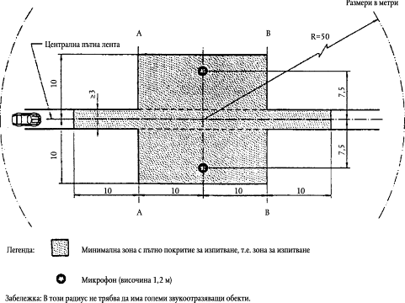

3.2. Конструкция и подготовка на повърхността

3.2.1. Основни конструктивни изисквания
Изпитвателната повърхност трябва да отговаря на четири конструктивни изисквания:
3.2.1.1. Трябва да се състои от плътен асфалтобетон.
3.2.1.2. Максималният размер на разтрошаване трябва да е 8 mm (позволяват се допуски от 6,3 mm до 10 mm).
3.2.1.3. Дебелината на износващия се слой трябва да е ≥ 30 mm.
3.2.1.4. Свързващият материал трябва да е немодифициран пряко проникващ битум.

3.2.2. Конструктивни насоки
Като насока за строителя на повърхността, на фигура 2 е показана гранулометрична крива на желаните характеристики на инертния материал. В допълнение, в таблица 1 са дадени някои насоки за постигане на желаната структура и издръжливост. Гранулометричната крива съответствува на следната формула:
Р (% преминаващи частици) = 100 (d/d_{макс}.) 1/2:
където:
d | = | размер на квадратния отвор на ситото, в mm
d_{max} | = | 8 mm за средната крива
 | = | 10 mm за по-долната допустима крива
 | = | 6,3 mm за по-горната допустима крива
Фигура 2
Гранулометрична крива на инертния материал в асфалтовата смес с допуски
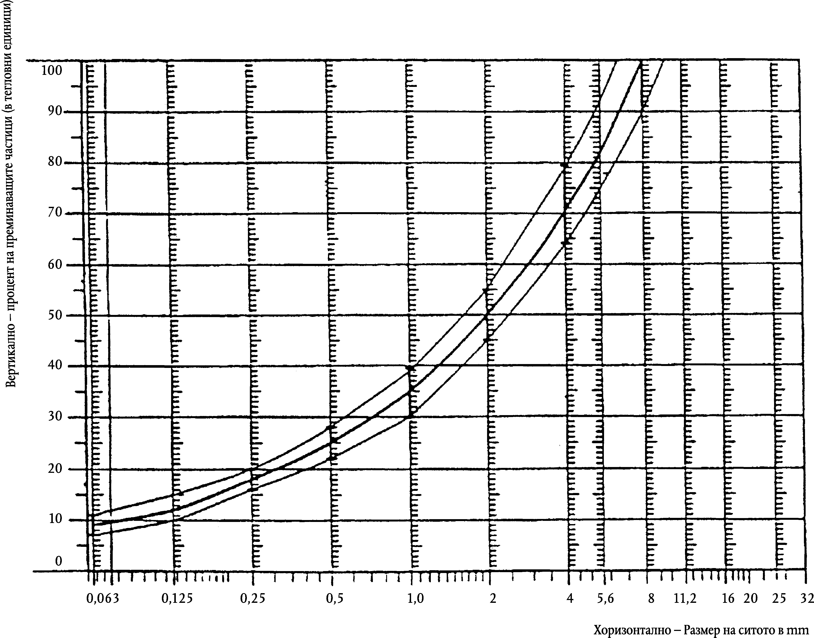
В допълнение към горното се отправят следните препоръки:
а) Пясъчната фракция (0,063 mm < размер на квадратния отвор на ситото < 2 mm) трябва да включва не повече от 55 % естествен пясък и най-малко 45 % натрошен пясък.
б) Основата и подложката трябва да осигуряват добра стабилност и гладкост, съгласно най-добрата строителна практика.
в) Отломките трябва да са разтрошени (100 % натрошени профили) и да са от високоустойчив на трошене материал.
г) Използваните в сместа отломки трябва да са измити.
д) Върху повърхността не се добавят никакви допълнителни отломки.
е) Твърдостта на свързващия материал, изразена като стойност PEN, трябва да бъде 40-60, 60-80 или дори 80-100, в зависимост от климатичните условия на страната. Правилото е да се използва възможно най-твърдият свързващ материал, при условие че това не противоречи на обичайната практика.
ж) Температурата на сместа преди валиране се избира така, че с последващо валиране да се постигне необходимата порестост. За да се увеличи вероятността за удовлетворяване на изискванията по точки 2.1. – 2.4. по-горе, трябва да се проучат възможностите за постигане на необходимата плътност не само чрез подходящ избор на температура, но и чрез подходящ брой валирания и избор на валяк.
Таблица 1
Конструктивни насоки
 | Стойности по задание |  | Ö Допустими отклонения Õ
 | Спрямо общата маса на сместа | Спрямо масата на инертния материал | Ö Допустими отклонения Õ
Маса на камъните, квадратен отвор на ситото (SM) > 2 mm | 47,6 % | 50,5 % | ± 5
Маса на пясъка 0,063 < SM < 2 mm | 38,0 % | 40,2 % | ± 5
Маса на запълващия материал SM < 0,063 mm | 8,8 % | 9,3 % | ± 2
Маса на свързващия материал (битум) | 5,8 % | неприложимо | ± 0,5
Максимален размер на отломките | 8 mm |  | 6,3 – 10
Твърдост на свързващия материал | (виж точка 3.2.2., буква е))
Обем на гладките камъни (PSV) | > 50
Плътност спрямо плътността по Маршал | 98 %

4. Метод за изпитване

4.1. Измерване на остатъчната порестост
За целите на това измерване трябва да се вземат сърцевини от пистата най-малко от четири места, които се намират на еднакво разстояние помежду си в зоната за изпитване между линии АА и ВВ (виж фигура 1). За да се избегне нееднородност и неравности в траекторията на колелата, сърцевини не трябва да се вземат от самите траектории, а в близост до тях. Следва да се вземат (най-малко) две сърцевини от място в близост до траекторията на колелата и (най-малко) една сърцевина от място, което се намира приблизително в средата на разстоянието между траекторията на колелата и всяко местоположение на микрофона.
При наличие на съмнение, че не е спазено условието за еднородност (виж точка 2.4.), се вземат сърцевини от повече места в зоната за изпитване.
Остатъчната порестост се определя за всяка сърцевина, след което се изчислява средната стойност от всички сърцевини и се сравнява с изискването по точка 2.1. В допълнение, никоя отделна сърцевина не трябва да има обем на кухините повече от 10 %.
На строителя на изпитвателната повърхност се напомня за проблема, който може да възникне, когато зоната за изпитване се загрява от тръби или електрически проводници и от тази зона трябва да се вземат сърцевини. Такива инсталации трябва внимателно да се планират с оглед на местата за бъдещи сондажи за вземане на сърцевини. Препоръчва се да се оставят няколко места с приблизителен размер 200 mm × 300 mm, където да няма проводници/тръби, или където последните са разположени достатъчно дълбоко, за да не бъдат повредени при вземане на сърцевини от повърхностното покритие.

4.2. Коефициент на звуково поглъщане
Коефициентът на звуково поглъщане (перпендикулярно падане на вълните) се измерва чрез метода на пълно съпротивление на тръба с помощта на процедурата, която е посочена в ISO 10534-1:(1996): „Акустика — Определяне на коефициента на звуково поглъщане и пълно съпротивление чрез метода на тръбата“.
По отношение на образците за изпитване се следват същите изисквания, както за остатъчната порестост (виж точка 4.1.). Звуковото поглъщане се измерва в диапазона между 400 Hz и 800 Hz и между 800 Hz и 1 600 Hz (най-малко в централните честоти на лентите от трета октава) и се определят максималните стойности и за двата честотни диапазона. След това тези стойности за всички изпитвани сърцевини, се осредняват, за да се получи окончателния резултат.

4.3. Обемно измерване на макроструктурата
По смисъла на този стандарт, измерванията на дълбочината на структурата се извършват най-малко на 10 места, които са равномерно разположени по дължината на траекторията на колелата върху изпитвателния участък и средната стойност се сравнява с определената минимална дълбочина на структурата. За описанието на процедурата, виж стандарт ISO 10844:1994.

5. Устойчивост във времето и поддръжка

5.1. Влияние на стареенето
Както при всички други повърхности, през първите 6 — 12 месеца след строителството се очаква измереното върху изпитвателната повърхност ниво на шума при контакт между гума и път слабо да се повиши.
Повърхността ще достигне необходимите си характеристики най-рано четири седмици след строителството. Влиянието на стареенето върху шума от камиони обикновено е по-малко, в сравнение с шума от леки автомобили.
Устойчивостта във времето се определя главно чрез заглаждането и уплътняването от движещите се върху повърхността превозни средства. Това периодично се проверява, както е посочено в точка 2.5.

5.2. Поддръжка на повърхността
От повърхността трябва да се отстранят отпадъци в насипно състояние или прах, които биха могли значително да намаляват действителната дълбочина на структурата. В страните със студен климат понякога се използва сол за разтопяване на лед. Солта може временно или дори постоянно да промени повърхността по такъв начин, че да увеличи шума, поради което не се препоръчва използването ѝ.

5.3. Подновяване на настилката в зоната за изпитване
При необходимост от подновяване на настилката на изпитвателната писта, обикновено подновяване се налага само в изпитвателния участък (който на фигура 1 е с ширина 3 m), където се движат превозните средства, при условие че при извършване на измервания зоната за изпитване извън участъка отговаря на изискването за остатъчна порестост или звуково поглъщане.

6. Документация за изпитвателната повърхност и за провежданите на нея изпитвания

6.1. Документация за изпитвателната повърхност
В документ, описващ изпитвателната повърхност се предоставят следните данни:
6.1.1. Местоположение на изпитвателната писта.
6.1.2. Тип на свързващия материал, твърдост на свързващия материал, тип на инертния материал, максимална теоретична плътност на бетона (DR), дебелина на износващият се слой и гранулометрична крива, която се определя от сърцевините от изпитвателната писта.
6.1.3. Метод за уплътняване (напр., тип на валяка, маса на валяка, брой валирания).
6.1.4. Температура на сместа, температура на въздух на околната среда и скорост на вятъра по време на полагане на покритието.
6.1.5. Дата на полагане на покритието и изпълнител.
6.1.6. Всички или най-малко последният резултат от изпитването, включващи:
6.1.6.1. остатъчна порестост на всяка сърцевина;
6.1.6.2. местата в зоната за изпитване, откъдето са взети сърцевините за измерване на кухините;
6.1.6.3. коефициентът на звуково поглъщане на всяка сърцевина (ако е измерен). Посочване както на резултатите за всяка сърцевина, така и за всеки честотен диапазон, а също така и общата средна стойност;
6.1.6.4. местата в зоната на изпитване, откъдето са взети сърцевините за измерване на поглъщането;
6.1.6.5. дълбочина на структурата, включително и брой на изпитванията и стандартното отклонение;
6.1.6.6. институцията, отговаряща за изпитванията съгласно точки 6.1.6.1. и 6.1.6.2. и типа на използваното оборудване;
6.1.6.7. дата на изпитването(ията) и дата на вземане на сърцевините от изпитвателната писта.

6.2. Документация за проведените върху покритието изпитвания на шума на превозното средство
В документа, описващ изпитването(ията) на шума от превозното средство се посочва, дали са изпълнени или не всички изисквания на настоящия стандарт. Прави се позоваване на документа по точка 6.1., в който са описани резултатите, които потвърждават това.
_____________

é
ПРИЛОЖЕНИЕ VII
Част A
Отменената директива и списък на нейните последователни изменения
(посочени в член 14)
Директива 92/23/EИО на Съвета |  | (ОВ L 129, 14.5.1992 г., стр. 95)
 | Точка XI.В.I.23 от Приложение I на Акта за присъединяване от 1994 г. |  | (ОВ C 241, 29.8.1994 г., стр. 193)
 | Директива 2001/43/EО на Европейския парламент и на Съвета |  | (ОВ L 211, 4.8.2001 г., стр. 25)
 | Директива 2005/11/EО на Комисията |  | (ОВ L 46, 17.2.2005 г., стр. 42)
Част Б
Срокове за транспониране в националното право и за прилагане
(посочени в член 14)
Директива | Срок за транспониране | Дата на прилагане
92/23/EИО  2001/43/EО  2005/11/EО | 30 юни 1992 г.  3 август 2002 г.  31 декември 2005 г. | 1 януари 1993 г.  4 февруари 2003 г.  1 януари 2006 г.
_____________
ПРИЛОЖЕНИЕ VIII

Таблица на съответствието
Директива 92/23/EИО | Hастоящата директива
Член 1, уводно изречение | Член 1, уводно изречение
Член 1, първо тире | Член 1, буква a)
Член 1, второ тире | Член 1, буква б)
Член 1, трето тире | Член 1, буква в)
Член 1a | Член 2
Член 2 | Член 3
Член 3 | Член 4
Член 4 | Член 5
Член 5 | Член 6
Член 6 | Член 7
Член 7 | Член 8
Член 8 | Член 9
Член 9 | Член 10
Член 10 | Член 11
Член 10a | Член 12
Член 11, параграф 1 | -
Член 11, параграф 2 | Член 13
- | Член 14
- | Член 15
Член 12 | Член 16
Приложения I-VI | Приложения I-VI
- | Приложение VII
- | Приложение VIII
____________

COM(87) 868 PV.
Виж приложение 3 от част А на посочените заключения.
Включено в законодателната програма за […].
Виж приложение VII, част А към настоящото предложение.
OВ C […], […], стр. […].
OВ L 129, 14.5.1992 г., стр. 95.
Виж приложение VII, част А.
OВ L 263, 9.10.2007 г., стр. 1.
Документ на Икономическата комисия на ООН за Европа - E/ECE/324(E3/ECE/TRANS/505) REV 1 —ADD 29, 1.4.1975 и неговите изменения 01 и 02 и притурки.
Документ на Икономическата комисия за Европа E/ECE/324(E/ECE/TRANS/505) REV 1 —ADD 53 и притурки.
Документ на Икономическата комисия за Европа E/ECE/324(E/ECE/TRANS/505)REV 1 –ADD 63 и притурки.
Документ на Икономическата комисия за Европа E/ECE/324(E3/ECE/TRANS/505) REV 2 /ADD.116 и неговото изменение 01 и притурки.
Публикувано като приложение към Решение 97/836/ЕО на Съвета (ОВ L 346, 17.12.1997 г., стр. 78).
Техническите изисквания за гумите са сходни с изискванията в Регламенти № 30 и 54 на Икономическата комисия на ООН за Европа (ООН/ИКЕ).
Виж обяснителна фигура, допълнение 1.
Виж обяснителна фигура, допълнение 1.
Виж обяснителна фигура, допълнение 1.
Виж обяснителна фигура, допълнение 1.
Виж обяснителна фигура, допълнение 1.
Виж обяснителна фигура, допълнение 1.
Виж обяснителна фигура, допълнение 1.
Виж обяснителна фигура, допълнение 1.
Виж обяснителна фигура, допълнение 1.
Виж обяснителна фигура, допълнение 1.
Виж обяснителна фигура, допълнение 1.
Виж обяснителна фигура, допълнение 1.
Виж обяснителна фигура, допълнение 1.
Виж обяснителна фигура, допълнение 1.
Коефициентът за превръщане на инч в mm е 25,4.
За случаите на гуми за леки автомобили, предназначени за превозни средства, проектирани за максимална скорост над 240 km/h (гума от категория „Z“), докато чака договарянето на единни изпитателни процедури, производителят на гумата трябва да докаже, за удовлетворяване на техническите служби, че неговите собствени изпитателни процедури и резултати, са приемливи.
В случая на гуми за товарни автомобили, предназначени за превозни средства, проектирани за максимална скорост над 150 km/h, докато чака договарянето на единни изпитвателни процедури, производителят на гумата трябва да докаже, за удовлетворяване на техническите служби, че неговите собствени изпитвателни процедури и резултати, са приемливи.
ISO 10844:1994 Ако съгласно ISO се определи различна изпитвателнаа повърхност, в бъдеще еталонният стандарт ще бъде съответно изменен и допълнен.

